Министерство науки и высшего образования Республики Казахстан
АО «Институт географии и водной безопасности»
(АО «ИГВБ»)

«УТВЕРЖДЕНО»  Комитет лесного хозяйства  и животного мира МЭПР РК  ____________________________  Приказ №____________________  «_____»________________20__ г. | «СОГЛАСОВАНО»  РГУ «Чарынский государственный национальный природный парк»  ____________________________  «___» ________________ 20__ г.

РАЗРАБОТКА И КОРРЕКТИРОВКА ГЕНЕРАЛЬНОГО ПЛАНА
ДЛЯ РАЗВИТИЯ ИНФРАСТРУКТУРЫ
ЧАРЫНСКОГО ГОСУДАРСТВЕННОГО НАЦИОНАЛЬНОГО
ПРИРОДНОГО ПАРКА

Председатель Правления  АО «Институт географии и водной безопасности»  академик НАН РК, д.г.н., профессор | _______________________________ | А. Р. Медеу

Алматы, 2025
СПИСОК ИСПОЛНИТЕЛЕЙ

Старший научный сотрудник,  канд. геогр. наук | _____________  подпись, дата | А.Д. Абитбаева
Научный сотрудник | _____________  подпись, дата | А.А. Бектурсынова
Научный сотрудник | _____________  подпись, дата | Ж.М. Шарапханова
Младший научный сотрудник | _____________  подпись, дата | Н.А. Ажиров
Младший научный сотрудник | _____________  подпись, дата | Т.О. Блисбеков

СОДЕРЖАНИЕ
 | ВВЕДЕНИЕ | 6
1. | ОБЩАЯ ХАРАКТЕРИСТИКА И ОРГАНИЗАЦИЯ УПРАВЛЕНИЯ | 8
1.1. | Географическое положение, границы и структура территории | 8
1.2. | Состояние природных комплексов и биоразнообразия | 9
1.3. | Инфраструктура и перспективы ее развития | 14
1.4. | Структура управления и кадровый потенциал | 18
1.5. | Источники финансирования и материально-техническая база | 20
1.5.1. | Источники финансирования | 20
1.5.2. | Материально-техническая база | 22
2. | ФУНКЦИОНАЛЬНОЕ И ЭКОЛОГО-ЛАНДШАФТНОЕ ЗОНИРОВАНИЕ | 24
2.1. | Существующее функциональное зонирование территории | 24
2.2. | Эколого-ландшафтное зонирование и оценка природных комплексов | 34
2.3. | Предложения по корректировке функциональных зон | 42
3. | ТУРИСТСКАЯ И РЕКРЕАЦИОННАЯ ДЕЯТЕЛЬНОСТЬ | 48
3.1. | Туристско-рекреационная инфраструктура: существующее состояние | 48
3.2. | Анализ социально-экономических факторов развития туризма | 53
3.3. | Культурные и природные объекты, рекомендуемые для посещения | 65
3.4. | Прогноз туристского потока и доходы от туризма | 67
3.5. | Рекреационная емкость и нагрузки | 71
3.6. | Перспективы развития и план взаимодействия с туроператорами, инвесторами и партнёрами | 78
3.7. | Рекомендации по размещению туристских и рекреационных объектов с учётом зонирования и экологических требований | 85
4. | ИНЖЕНЕРНО-ТРАНСПОРТНОЕ И ПРИРОДООХРАННОЕ ОБЕСПЕЧЕНИЕ ТЕРРИТОРИИ | 88
4.1. | Инженерная инфраструктура | 88
4.1.1. | Электроснабжение | 89
4.1.2. | Водоснабжение и канализация | 90
4.2. | Транспортные коммуникации | 90
4.3. | Система обращения с твёрдыми бытовыми отходами | 91
4.4. | Природоохранные мероприятия | 91
5. | НАУЧНО-ИССЛЕДОВАТЕЛЬСКОЕ, ПРОСВЕТИТЕЛЬСКОЕ И РЕСУРСНО-ЭКОНОМИЧЕСКОЕ ОБЕСПЕЧЕНИЕ РАЗВИТИЯ ЧАРЫНСКОГО ГНПП | 94
5.1. | Научно-исследовательская и мониторинговая деятельность | 94
5.2. | Эколого-просветительская и информационная деятельность | 109
5.3. | Планируемые материальные ресурсы и кадровое обеспечение | 113
5.4. | Экономическое обеспечение и прогноз развития ГНПП | 118
 | ЗАКЛЮЧЕНИЕ | 119
 | ПРИЛОЖЕНИЕ А | 121
 | ПРИЛОЖЕНИЕ Б | 126
 | ПРИЛОЖЕНИЕ В | 131

СПИСОК ТАБЛИЦ
Таблица 1 | – | Список расположенных в границах ООПТ и в её охранной зоне собственников земельных участков и землепользователей
Таблица 2 | – | Существующие объекты производственной и жилой инфраструктуры Чарынского ГНПП
Таблица 3 | – | Планируемые объекты производственной и жилой инфраструктуры
Таблица 4 | – | Существующая организационная структура и штатный персонал Чарынского ГНПП
Таблица 5 | – | Технический персонал Чарынского ГНПП
Таблица 6 | – | Материально-технические активы и потребность
Таблица 7 | – | Функциональные зоны и режимы охраны Чарынского ГНПП
Таблица 8 | – | Изменение функциональных зон по лесным кварталам
Таблица 9 | – | Функциональные зоны и режимы охраны
Таблица 10 | – | Изменение площадей функциональных зон при корректировке
Таблица 11 | – | Динамика численности животных на 2020-2024 гг.
Таблица 12 | – | Информация о метеорологических изменениях
Таблица 13 | – | Средний расход воды реки Шарын
Таблица 14 | – | Средний уровень воды реки Шарын
Таблица 15 | – | Существующие объекты туристской инфраструктуры Чарынского ГНПП
Таблица 16 | – | Социально-экономические показатели развития Уйгурского района за 5 лет
Таблица 17 | – | Экономика региона (1-е полугодие 2025)
Таблица 18 | – | Социально-экономическое развитие Кегенского района
Таблица 19 | – | Факторы, влияющие на развитие туризма в Чарынском ГНПП
Таблица 20 | – | Объемы поступлений от туристской и рекреационной деятельности, тыс. тенге
Таблица 21 | – | Количество посетителей ГНПП
Таблица 22 | – | Количество посетителей Чарынского ГНПП по маршрутам (2020-2025 гг.)
Таблица 23 | – | Количество посетителей по месяцам
Таблица 24 | – | Список туроператоров, заключавших договор с Чарынским ГНПП в 2019-2025 гг.
Таблица 25 | – | Перечень утвержденных туристских маршрутов на территории Чарынского ГНПП и величина допустимой рекреационной нагрузки на них
Таблица 26 | – | Перспективные направления туризма для Чарынского ГНПП
Таблица 27 | – | Объекты ТОО «Жетісу Вольфрамы»
Таблица 28 | – | Объекты ТОО «Жетісу Вольфрамы» туристско-рекреационного назначения
Таблица 29 | – | Объекты ТОО «Qyzylsai» туристско-рекреационного назначения
Таблица 30  Таблица 31 | –  – | Участки Чарынского ГНПП, перспективные для предоставления в краткосрочное пользование для строительства и реконструкции капитальных объектов туристско-рекреационного назначения  Участки Чарынского ГНПП, перспективные для предоставления в долгосрочное пользование для строительства и реконструкции капитальных объектов туристско-рекреационного назначения
Таблица 32 | – | Участки Чарынского ГНПП, перспективные для предоставления в пользование для установки временных объектов туристско-рекреационного назначения согласно договору о совместной деятельности
Таблица 33 | – | Планируемые сезонные и капитальные объекты туристско-рекреационного назначения за счет госбюджета, инвестиций и собственных средств
Таблица 34 | – | Мероприятия и ориентировочные затраты на обустройство мест отдыха
Таблица 35 | – | Планируемые объекты туристско-рекреационной инфраструктуры
Таблица 36 | – | Планируемые инженерные коммуникации
Таблица 37 | – | Планируемые работы МК «Нижне-Чунджинский», расположенного в ясеневой роще
Таблица 38 | – | Объем биотехнических мероприятий, выполненных в 2021-2025 г., тыс. тенге
Таблица 39 | – | План научно-исследовательских работ Чарынского ГНПП на 2018- 2022 годы
Таблица 40 | – | План научно-исследовательских работ Чарынского ГНПП на 2023-2027 годы
Таблица 41 | – | Экспертиза программы COFECHA
Таблица 42 | – | Эколого-просветительские мероприятия (2015-2024 гг.)
Таблица 43 | – | Программа повышения эффективности деятельности в области экологического просвещения
Таблица 44 | – | Потребность в основных средствах (автомототракторная, пожарная, сельскохозяйственная техника)
Таблица 45 | – | Потребность в технике и оборудовании для ЛПС
Таблица 46 | – | Потребность в оружии
Таблица 47 | – | Потребность в оборудовании и снаряжении
Таблица 48 | – | Потребность в ГСМ в период полевых выездов отделов науки, информации и мониторинга, экопросвещения и туризма на 2026-2030 годы
Таблица 49 | – | Рекомендуемая организационная структура и штатный персонал Чарынского ГНПП
Таблица 50 | – | Рекомендуемый технический персонал Чарынского ГНПП

ТЕМАТИЧЕСКИЕ КАРТЫ ЧАРЫНСКОГО ГНПП

Приложение А
Рисунок 1 | – | Рельеф
Рисунок 2 | – | Растительность
Рисунок 3 | – | Распространение ключевых краснокнижных видов млекопитающих
Рисунок 4 | – | Места гнездования ключевых краснокнижных видов птиц
Рисунок 5 | – | Места обитания ключевых краснокнижных видов рептилий и амфибии
Приложение Б
Рисунок 6 | – | Функциональное зонирование, 2019 г.
Рисунок 7 | – | Функциональное зонирование, 2025 г.
Рисунок 8 | – | Врезка карты «Функциональное зонирование, 2025 г.» (изменённые выделы функционального зонирования Чарынского ГНПП в кварталах)
Рисунок 9 | – | Эколого-ландшафтное зонирование
Приложение В
Рисунок 10 | – | Объекты инфраструктуры и туристские маршруты

ВВЕДЕНИЕ
Разработка и корректировка генерального плана для развития инфраструктуры Чарынского государственного национального природного парка выполнена АО «Институт географии и водной безопасности» по заказу РГУ «Чарынский государственный национальный природный парк» Комитета лесного хозяйства и животного мира Министерства экологии и природных ресурсов Республики Казахстан в соответствии с Договором о государственных закупках работ № 104 от 14 октября 2025 г.
Разработка и корректировка генерального плана обусловлена необходимостью анализа деятельности Чарынского государственного национального природного парка (далее – Чарынский ГНПП) за 2018-2025 годы, а также упорядочивания планирования объектов инфраструктуры с целью обеспечения сохранения экосистем и оптимизации природоохранной, научной, ограниченной хозяйственной, эколого-просветительской и туристско-рекреационной деятельности парка.
Разработка и корректировка генерального плана проводится на основании письма Комитета лесного хозяйства и животного мира МЭПР РК от 19.11.2025 г. № 27-02-17/9764-КЛХЖМ, а также в соответствии с «Дорожной картой совместной деятельности на территории Чарынского государственного национального природного парка» с ТОО «Жетысу Вольфрамы» на период 2024-2043 гг.
Реализация данного проекта основана на действии следующих основополагающих документов:
- Стратегия «Казахстан-2050».
- Стратегический план развития Республики Казахстан до 2025 года (Указ Президента РК № 636 от 15.02.2018).
- Прогнозная схема территориально-пространственного развития страны до 2030 года (Указ Президента РК № 185 от 09.10.2019).
- Государственная программа развития регионов Республики Казахстан на 2020-2025 годы (Постановление Правительства РК № 990 от 27.12.2019).
- Программа инфраструктурного развития «Нұрлы жол» на 2020-2025 годы.
- Земельный кодекс Республики Казахстан от 20.06.2003 № 442-II.
- Экологический кодекс Республики Казахстан от 02.01.2021 № 400-VI.
- Лесной кодекс Республики Казахстан от 08.07.2003 № 477-II.
- Водный кодекс Республики Казахстан от 09.04.2025 № 178-VIII.
- Закон Республики Казахстан «Об особо охраняемых природных территориях» от 7 июля 2006 г. (с изменениями и дополнениями по состоянию на 26.06.2025 № 198-VIII).
- Правила разработки проектов естественно-научных и технико-экономических обоснований по созданию или расширению особо охраняемых природных территорий, а также корректировки технико-экономического обоснования (Приказ и.о. Министра сельского хозяйства Республики Казахстан от 1 сентября 2010 года № 558 с изменениями и дополнениями по состоянию на 16 ноября 2025 г.).
- Перечень объектов охраны окружающей среды, имеющих особое экологическое, научное и культурное значение (постановление Правительства РК от 22 ноября 2024 года № 997);
- Перечень редких и находящихся под угрозой исчезновения видов растений и животных (постановление Правительства РК от 31 октября 2006 года № 1034 и дополнениями по состоянию на 16 сентября 2022 года № 706);
- Перечень объектов государственного природно-заповедного фонда республиканского значения» (постановление Правительства РК от 28 сентября 2006 года № 932 и дополнениями по состоянию на 22.11.2024);
- Государственная программа развития регионов на 2020‑2025 годы (Постановление Правительства РК от 27 декабря 2019 г. № 990);
При подготовке проекта были использованы нижеперечисленные документы:
- Современное состояние рекреационного потенциала природной среды Чарынсокго ГНПП, 2019г. (коллективная монография)
- Корректировка технико-экономического обоснования Чарынского государственного национального природного парка в части функционального зонирования генерального плана развития инфраструктуры (ТОО «ЦДЗ и ГИС «Терра», 2020 г.)
- Разработка схем зонирования и ландшафтного планирования для устойчивого управления ключевыми зонами биоразнообразия в 7-ми пилотных районах Алматинской области, 2020-2021 (ПРООН в Казахстане, АО «Институт географии и водной безопасности» МОН РК).
- Предварительная оценка воздействия намечаемой деятельности на окружающую среду (ПредОВОС) для развития туристкой инфраструктуры в Чарынском ГНПП, Алматы 2021 (РОО «Казахстанская Ассоциация сохранения биоразнообразия», АО «Институт географии и водной безопасности» МОН РК).
- Проект развития туристкой инфраструктуры в ГНПП «Чарын» отчет о возможных воздействиях. Алматы 2022 (АСБК).
- План управления РГУ «Чарынский государственный национальный природный парк» на 2025-2029 годы (Шонжы, 2024 г.).
- Дорожная карта по совместной деятельности на территории Чарынского ГНПП с ТОО «Жетысу Вольфрамы» 2024-2043 гг.
Методологической основой проекта являются ландшафтно-экологический и экосистемный подходы, которые взаимно дополняют друг друга в установлении взаимосвязей между компонентами абиотической среды и биоты, а также в выработке критериев и механизмов сохранения ландшафтного и биологического разнообразия.
При выполнении работы использованы традиционные и современные методы географических, экологических и биологических исследований, рекомендации по проектированию и планированию развития территорий, в том числе для комплексной оценки состояния природно-территориальных комплексов, ландшафтного планирования, разработки генерального плана развития и др.
Кроме того, учитывались требования природоохранного и экологического Законодательства РК, положения и задачи, изложенные в национальных планах действий и стратегиях по природоохранным Конвенциям ООН, ратифицированных Казахстаном.
Картографические материалы настоящего проекта созданы в электронном формате с использованием технологий географических информационных систем (ГИС) и дистанционного зондирования, организованы в Программе ArcGIS 10.8. и полностью совместимы с программным обеспечением Комитета лесного хозяйства и животного мира МЭПР РК.

- ОБЩАЯ ХАРАКТЕРИСТИКА И ОРГАНИЗАЦИЯ УПРАВЛЕНИЯ

  - Географическое положение, границы и структура территории

Чарынский государственный национальный природный парк (ГНПП) создан в соответствии с постановлением Правительства Республики Казахстан от 23 февраля 2004 года № 213 «О создании государственного учреждения «Чарынский государственный национальный природный парк» Комитета лесного и охотничьего хозяйства Министерства сельского хозяйства Республики Казахстан» в целях сохранения и восстановления уникальных природных комплексов Алматинской области, имеющих особую экологическую, историческую, научную, рекреационную и эстетическую ценность на площади 93 150 га.
Постановлением Правительства Республики Казахстан № 121 от 6 февраля 2009 года территория парка расширена, добавлено 33 900 га земель государственного запаса и земель оборонного назначения, общая площадь парка составляет 127 050 га.
В административно-хозяйственном отношении национальный природный парк расположен на территории Уйгурского (103 900 га), Енбекшиказахского (12 730 га) и Кегенского (10 420 га) районов Алматинской области, в 7 км западнее поселка Шонжы и в 200 км восточнее города Алматы.
Территория Чарынского ГНПП включает долину р. Шарын от моста в районе п. Куртогай на юге до начала дельты на севере и полосу предгорных равнин и межгорных впадин – Согетинской и Жаланашской по обе стороны реки.
Чарынский ГНПП имеет чётко установленные границы, зафиксированные государственными актами, а также охранную зону, установленную постановлением Акима Алматинской области № 23 от 9 февраля 2012 года. Общая площадь парка составляет 127 050 га после расширения территории по Постановлению Правительства РК № 121 от 6 февраля 2009 года.
Территория парка разделена на функциональные зоны с разными режимами охраны. Зона заповедного режима (9 428 га, 7,4%) предназначена для строгой охраны природных комплексов, включая ясеневый лес урочища Сарытогай и предгорья Улкен Бугыты, с запретом хозяйственной и рекреационной деятельности, разрешая только научные исследования, биотехнические мероприятия и реинтродукцию исчезнувших видов.
Зона экологической стабилизации (13 147 га, 10,3%) обеспечивает охрану лесных комплексов и животного мира при допустимом регулируемом экологическом туризме и восстановительных работах. Зона туристской и рекреационной деятельности (49 248,9 га, 38,8%) позволяет организацию туристских маршрутов, смотровых площадок и бивачных стоянок с соблюдением норм рекреационной нагрузки, обеспечивая сохранение природных комплексов.
Зона ограниченной хозяйственной деятельности (55 226,1 га, 43,5%) предназначена для размещения административных и рекреационных объектов, проведения ограниченной хозяйственной деятельности, сельхозработ, любительского рыболовства, выращивания растений и рыбопосадочного материала, а также реинтродукции редких видов животных и растений при соблюдении экологических требований.
В охранной зоне разрешается традиционное землепользование, рекреация, научные исследования, восстановление растительных и животных сообществ, а также использование природных ресурсов без ущерба для экосистем. Запрещается деятельность, способная нарушить гидрологический режим, привести к загрязнению, интродуцировать чужеродные виды или изменить экологические системы парка. Все меры направлены на сохранение биологического разнообразия и поддержание устойчивого функционирования природных комплексов Чарынского ГНПП.
Земли Чарынского ГНПП полностью относятся к категории государственного лесного фонда – леса государственных национальных парков. Из общей площади 127 050 га, лесные угодья составляют 2 935 га, а нелесные – 124 115 га, к ним относятся пашни, воды, пастбища, сенокосы и прочие. Площадь лесных угодий составляет 2,3% от общей площади Чарынского ГНПП.
В границах Чарынского ГНПП имеются 5 участка постороннего пользования, которые в целом занимают площадь 680,05 га. В охранной зоне расположены участки землепользователей на общей площади 16 151,96 га (таблица 1).

Таблица 1 – Список расположенных в границах ООПТ и в её охранной зоне собственников земельных участков и землепользователей

В границах ООПТ:
1 | Крестьянское хозяйство «Нургожаев Руслан» | 500,0 га
2 | ДГПВХ «Чарынирригация» | 32,9 га
3 | Балқаш – Алакөл | 132,0 га
4 | ҚазАвтоЖол | 15,0 га
5 | Частный собственность | 0,15 га
 | Всего | 680,05 га
В прилегающей к границам парка (охранной) зоне
1 | Крестьянское хозяйство «Гулбаг» | 46,0 га
2 | Крестьянское хозяйство «Азат» | 50,0 га
3 | Крестьянское хозяйство «Шамиль» | 23,0 га
4 | Крестьянское хозяйство «Арал»-36 га | 36,0 га
5 | Пост «Гидрогеология» | 2,45 га
6 | Крестьянское хозяйство ТОО «Анек» | 5,0 га
7 | Крестьянское хозяйство Турсунова | 0,4 га
8 | Крестьянское хозяйство Тлевлесова | 600,0 га
9 | Крестьянское хозяйство Мансурова | 100,0 га
10 | Крестьянское хозяйство Ахметов Турсун | 0,15 га
11 | Крестьянское хозяйство «Богуты» Ерменбаева | 82,0 га
12 | Крестьянское хозяйство «Богуты» Ерменбаева Райхан | 4,0 га
13 | Охотничье хозяйство «Каракульдек» | 15 202,96 га
 | Всего | 16 151,96
 | ИТОГО: | 16 832,01 га

1.2. Состояние природных комплексов и биоразнообразия

Геологическое строение и рельеф. Территория Чарынского ГНПП отличается сложным геологическим строением и разнообразием рельефа, сформировавшегося в результате длительных тектонических, эрозионных и денудационных процессов. В геологическом строении принимают участие осадочные и вулканогенные породы палеозоя, значительно нарушенные интрузивными образованиями различного состава – гранитами, диоритами, гранодиоритами. Чехол четвертичных отложений здесь маломощен, что способствует широкому выходу на поверхность коренных пород.
Наиболее характерным является участок «Улкен Бугыты», расположенный в северо-восточной части Иле Алатау, между реками Иле, Шилик, Шарын и долиной Согеты. Геологически массив представлен эффузивами, туфами, сланцами, песчаниками, кремнистыми и известняковыми породами каменноугольного возраста, а также интрузиями кислого и основного состава. Для северной части характерны базальтовые и андезито-базальтовые лавы, порфиры и туфы. Тектонические разломы четко отделяют горный массив от предгорных равнин и внутригорных впадин.
Современные физико-геологические процессы представлены эрозией, дефляцией, аккумуляцией и новейшими тектоническими движениями. В формировании рельефа активную роль играют водные потоки – русловые, склоновые и овражные. Гравитационные процессы определяют выраженную высотную поясность рельефа, особенно в бассейнах притоков реки Шарын.
По тектоническому строению выделяются несколько крупных структур: Торайгыр-Бугытинский и Кокпан-Кунгей-Алатауский антиклинории, Жаланаш-Тогузбулакская и Кеген-Шалкодесуская синклинали, предопределившие образование девяти геоморфологических районов – от высокогорных гляциальных до низкогорных аккумулятивных.
Горы Улкен Бугыты представляют собой монолитный массив с грядово-гривовыми формами рельефа. Средние высоты составляют 1300-1700 м, максимальная – 1818 м (г. Сериктас). Склоны крутые, с частыми выходами скальных пород и каменистыми осыпями. Южные и восточные склоны расчленены глубокими ущельями (до 1000 м), переходящими в конуса выноса, тогда как северные более сглажены и постепенно переходят в высокоподнятую равнину. Низкогорный рельеф окаймляет среднегорье и представлен сглаженными гривовыми и увалистыми формами, которые на севере переходят в пологие равнины Илийской долины.
Современный облик рельефа сформировался в неоген-четвертичное время под влиянием активных тектонических движений и процессов денудации. Морфоструктуры и морфоскульптуры Чарынского района отличаются высокой научной и эстетической ценностью, являясь уникальными памятниками природы, отражающими взаимодействие эндогенных и экзогенных сил, формирующих облик территории (Приложение А, рисунок 1).
Климат территории Чарынского ГНПП резко континентальный, формирующийся под влиянием внутреннематерикового положения, значительной удаленности от океанов и сложной орографической структуры региона. Парк расположен в пределах умеренного климатического пояса (суббореального типа), где отчетливо выражены сезонные контрасты температуры и увлажнения. Зимой на территорию распространяются отроги Сибирского антициклона, приносящие холодный и сухой воздух, а летом преобладает влияние Среднеазиатской термической депрессии, способствующей повышению температуры и уменьшению осадков.
Большое влияние на климат оказывают горные хребты и межгорные впадины, создающие барьерный эффект и вызывающие температурные инверсии. Для горной части характерны местные циркуляционные явления – горно-долинные ветры и фены, нередко вызывающие кратковременные оттепели зимой. Весна отличается неустойчивостью погоды: часты возвратные похолодания, заморозки и осадки, тогда как осенью усиливается циклональная деятельность, сопровождающаяся выпадением дождей.
Количество осадков на территории парка и прилегающих участков колеблется от 125 до 325 мм в год в зависимости от высоты и экспозиции местности. Наибольшее количество осадков выпадает в западной, горной части Согеты-Бугытинского массива (до 325 мм), где отмечается весенний максимум увлажнения. В восточной, низинной части – в пределах Илийской межгорной котловины – климат значительно суше, среднегодовое количество осадков не превышает 125-150 мм. В целом наблюдается закономерное снижение осадков и возрастание температур от горных районов к низменным.
Среднемесячные температуры варьируют от –4,7°C в зимний период до +21,5°C летом. Устойчивый теплый период со среднесуточными температурами выше +6,5°C продолжается с конца марта до начала ноября. Самый теплый месяц – июнь со средней температурой около +19°C, самый холодный – февраль (в среднем –4,7°C, абсолютный минимум –11,9°C). В районе Сарытогая первый снег выпадает в середине октября, устойчивый снежный покров формируется к январю, а окончательное его таяние происходит в начале марта.
Таким образом, климат Чарынского ГНПП отличается контрастностью и аридностью, сочетая черты умеренно-континентального и пустынно-степного типов. Стабильность многолетних температурных и осадочных режимов обусловлена орографическими особенностями и барьерным эффектом горных массивов, что придает климату территории устойчивый, но разнообразный характер.
Поверхностные воды на территории Чарынского ГНПП. Главной водной артерией территории Чарынского ГНПП является река Шарын, крупный левый приток реки Иле, играющий важную роль в формировании микроклимата и водообеспечении региона. Шарын берет начало на южных склонах хребта Кетмень под названием Шалкодесу и, пройдя Кегенскую впадину, объединяется с притоками Шет Мерке и Орта Мерке, после чего получает современное название. В среднем течении река прорывается через коренные породы, образуя живописный каньон с отвесными стенами, известный как Долина замков.
Река относится к горному типу и имеет смешанное питание с преобладанием снегового. Весеннее половодье начинается во второй декаде марта и продолжается до конца августа, достигая максимума в апреле-мае. Продолжительность половодья составляет 114-121 день. Среднегодовой расход воды равен 49,4 м³/с при 5% обеспеченности. Вода в межень прозрачная, с небольшой мутностью (30-100 г/м³), которая возрастает в период половодья до 550-630 г/м³. Минерализация колеблется от 250 до 500 мг/л, жесткость – от 3,5 до 4,9 мг-экв/л. По данным РГП «Казгидромет» (2019 г.), вода реки Шарын в створе Сарытогай относится к 1 классу качества: pH 7,9-8,2, содержание растворенного кислорода 10,5-12,1 мг/дм³, БПК₅ – менее 1,3 мг/дм³.
Наиболее крупным притоком является река Темирлик, берущая начало на западных склонах Кетмень. Ее русло в верховьях имеет V-образную форму и сложено валунами и галечником, в нижнем течении – извилистое, песчано-глинистое, с несколькими мелкими притоками (Кенбулак, Карасай и др.).
В пределах участка «Улкен Бугыты» поверхностные воды представлены небольшими родниками – Сарымсакты и Кайрактыбулак, дебит которых невелик. Основную роль в водообеспечении играют подземные воды. Илийская межгорная впадина является многоярусным артезианским бассейном, питаемым за счет инфильтрации талых и дождевых вод с хребтов Кетмень и Жетысу Алатау. В нижнем течении Шарына и его притоков наблюдаются зоны разгрузки подземных вод, что приводит к заболачиванию и вторичному засолению отдельных участков, формированию солонцов и такыров.
Общие ресурсы подземных вод восточной части Илийской впадины оцениваются в 50 м³/с. Они обладают высокой хозяйственной и бальнеологической ценностью. Весенне-летнее половодье обеспечивает основную часть годового стока, что способствует поддержанию устойчивого водного режима на всей территории Чарынского ГНПП.
Почвенный покров территории Чарынского ГНПП отличается значительным разнообразием, обусловленным сочетанием климатических, орографических и геологических факторов. Вертикальная поясность, а также инверсионные условия межгорных котловин предопределяют сложное строение почвенного покрова. Современный облик территории сформировался под влиянием неотектонических движений и климатических колебаний неоген-четвертичного периода, что способствовало развитию различных ландшафтов и типов почв.
Зональная смена почв прослеживается от горных тёмно-каштановых в степных участках до пустынных серо-бурых в предгорных и низинных районах. На большей части территории преобладают маломощные и слаборазвитые щебнистые почвы, формирование которых связано с интенсивными процессами эрозии и высоким содержанием скелетного материала. Интразональные почвы (такыры, солончаки, луговые и болотные) приурочены преимущественно к поймам рек Шарын и Иле, выходам родников и временным водотокам.
Наиболее распространёнными типами являются темно- и светло-каштановые, бурые и серо-бурые почвы, различающиеся по мощности, гранулометрическому составу, степени засоленности и гипсоносности. В условиях крайне аридного климата формируются уникальные крайнеаридные почвы с галечниковым панцирем и низкой биогенностью. В долинах временных водотоков и на аллювиальных равнинах развиваются молодые и переувлажнённые почвы – луговато-бурые, такыровидные и солончаки, часть из которых трансформирована в результате ирригации.
Уникальные природные условия способствуют формированию богатого и специфического растительного покрова. Флора территории насчитывает около 1000 видов высших растений, из которых 77 нуждаются в охране, включая 39 редких и эндемичных видов, занесённых в Красную книгу Казахстана (тополь афганский, барбарис илийский, клен Семёнова и др.).
Флора Чарынского ГНПП отличается высоким разнообразием и включает как низшие, так и высшие растения – аборигенные, интродуцированные и чужеродные виды. На территории отмечено около 1000 видов высших сосудистых растений, относящихся к 436 родам и 92 семействам, что свидетельствует о значительном флористическом богатстве региона. Наиболее распространённые семейства – Asteraceae, Fabaceae, Poaceae, Brassicaceae и Rosaceae, которые составляют свыше 70% флоры.
Особенно богата флора горных массивов Улкен и Бала Бугыты, где произрастают свыше 800 видов растений. Здесь сосредоточено множество редких и эндемичных видов, занесённых в Красную книгу Казахстана, включая Gagea setifolia, Lotus sergievskiae, Dendrostellera ammodendron, Tulipa behmaniana и Astragalus tscharynensis. Встречаются также реликтовые и узкоэндемичные растения, ограниченные районами стыка хребтов Иле Алатау, Кетмень и Кунгей Алатау.
Предгорные и пустынные степи Улкен и Бала Бугыты относятся к Северо-Туранской провинции Илийского округа. Здесь формируются своеобразные сообщества – тасбиюргуновые, саксаульчиковые и полукустарничковые пустыни, а также типичные многозлаковые и ковыльные степи, что отражает уникальное ботанико-географическое положение территории.
Растительный покров территории национального парка отличается выраженной зональностью и разнообразием типов растительности. Река Шарын пересекает степные и пустынные зоны, формируя сложную климатическую и почвенную структуру. В пределах парка представлены предгорные и равнинные пустыни, степи, кустарниковые заросли и луговая растительность.
Предгорные территории характеризуются сменой растительных поясов: от степей на черноземах и каштановых почвах до полупустынь на бурых. Основную площадь занимают пустыни на серо-бурых почвах, где преобладают полынные и солянковые сообщества. В крайнеаридных районах встречаются редкие виды, такие как ильиния Регеля.
Вдоль рек развиваются тугайные и луговые сообщества, а в горах – разнотравно-ковыльные степи и кустарниковые заросли (караганы, шиповника, таволги). Пустынная растительность подразделяется на каменистые, гипсовые, глинистые и солончаковые типы, среди которых наиболее распространены тасбиюргуновые и саксаульчиковые пустыни. Такое разнообразие отражает сложное сочетание климатических, почвенных и геоморфологических условий региона.
Редкие виды. Флора Чарынского ГНПП отличается высоким уровнем уникальности и эндемизма. На его территории выявлено 39 видов растений, занесённых в Красную книгу Республики Казахстан. Среди них – водосбор Виталия (Aquilegia vitalii), саксаульчик илийский (Arthrophytum iliense), барбарис илийский (Berberis iliensis), чезнея джунгарская (Chesneya dshungarica), шафран алатавский (Crocus alatavicus), ферулы илийская и сюгатинская (Ferula iliensis, F. sjugatensis), ясень согдийский (Fraxinus sogdiana), жимолость илийская (Lonicera iliensis), тополь сизый (Populus pruinosa), тюльпан Альберта (Tulipa alberti) и другие. На пределе ареалов встречаются также ильиния Регеля (Iljinia regelii) и симпегма Регеля (Simpegma regelii).
Полевые ботанические исследования, проведённые в 2016 году, включали инвентаризацию и картографирование растительного покрова парка. Работы охватывали всё ландшафтное разнообразие территории, а описание флоры выполнено по 93 геоботаническим точкам с использованием GPS-координат.
В результате уточнено таксономическое разнообразие флоры Чарынского ГНПП, включающее 915 видов сосудистых растений, относящихся к 406 родам и 84 семействам. Фитоценотическая структура парка представлена семью основными типами растительности – болотным, водным, луговым, лесным, кустарниковым, степным и пустынным.
Пространственная организация растительного покрова отражена на карте «Растительность» Чарынского ГНПП и охватывает 39 выделов, включающих низкогорья, мелкосопочники, предгорные равнины, аридно-денудационные плато, древнеаллювиальные и пролювиальные равнины, каньон и долины рек Шарын и Темирлик, а также антропогенно нарушенные сельскохозяйственные участки. Такое разнообразие свидетельствует о высокой экологической и ботанической значимости данной территории (Приложение А, рисунок 2).
Животный мир. Биологическое разнообразие животного мира характеризует высокий уровень видового состава. Ихтиофауна водоемов включает 15 видов, наибольше видовым разнообразием характеризовалось приустьевая зона (14), наименьшим – горная зона (3 вида), в предгорной зоне было обнаружено 5 видов. Среди земноводных 2 вида (оба числятся в Красной книге), пресмыкающихся 18 видов, что составляет 1/3 всей герпетофауны Казахстана. Особенно богата и разнообразна авиафауна – 111 постоянно обитающих видов птиц, а с учетом сезонных мигрантов (птиц на пролете) здесь обитает 207 видов, что составляет 42% всей авиафауны Казахстана (22 вида птиц включены в Красную книгу).
Млекопитающие насчитывают 34 вида (4 включены в Красную книгу).
Млекопитающие. На территории парка обитает 34 вида млекопитающих. Преобладают грызуны – 19 видов (малый тушканчик, тарбаганчик, желтый и краснощекий суслик, серый хомячок, эмуранчик и т.д.). Хищные звери представлены 7 видами (волк, лиса, корсак, степной хорь, ласка, перевязка и барсук), копытные – 4 (кабан, сибирская косуля, сибирский горный козел), насекомоядные – 3, летучие мыши – 4 и зайцеобразные – 1 видом.
Среди хищных млекопитающих наиболее многочислен степной хорек, лисица, корсак и барсук. Важнейший отряд копытных представлен 4 видами: кабан и сибирская косуля, сибирский горный козел, джейран. Наиболее многочисленный отряд представлен 19 видами грызунов (малый тушканчик, тарбаганчик, желтый и краснощекий суслик, серый хомячок, емуранчик и т.д.). В околоводных местах обитания отмечены ондатра и среднеазиатская выдра. Встречается 5 видов летучих мышей, обитает ушастый еж и малая белзубка, заяц-толай.
На территории Чарынского ГНПП обитают редкие и исчезающие виды млекопитающих, занесенные в Красную книгу Республики Казахстан (манул, среднеазиатская выдра, джейран, рысь) (Приложение А, рисунок 3).
Орнитофауна (Птицы). Летний аспект авифауны Чарынского ГНПП и его ближайших окрестностей, состоит из представителей, по крайней мере, 130 видов птиц, что составляет более 30% от всех птиц, гнездящихся в Казахстане.
Можно выделить три крупные группы, связанные с основными типами местообитаний: водные и околоводные (32 вида: большой баклан, большая и малая выпи, серый гусь, пеганка, чирки- свистунок и трескунок, серая утка, красноносый нырок и др.), птицы открытых пространств (около 20 видов: луни (степной, полевой, камышовый), курганник, зимняк, сарыч, орёл-могильник, белоголовый сип, сапсан, дербник, золотистая и зелёная щурки, береговая ласточка и др.), древесно-кустарниковые птицы, объединяющие, как настоящих дендрофилов, так и типично кустарниковых обитателей, так называемых «опушечников». Это самая крупная группа, составляющая не менее половины мигрантов: ястреба – тетеревятник и перепелятник; вальдшнеп, вертишейка, лесной конёк, крапивник, бледная и черногорлая завирушки; ястребиная славка; четыре вида пеночек (теньковка, зелёная, индийская и зарничка); желтоголовый королёк и др.
Среди мигрантов 3 вида птиц, занесенных в Красную книгу Казахстана: скопа, орёл-могильник, сапсан. В целом, в течение круглого года на территории можно встретить птиц, относящихся к 236 видам (48,1% авифауны Казахстана), в том числе 22 вида, занесенных в Красную книгу Казахстана, что составляет 39,2% от общего списка птиц в этой книге (Приложение А, рисунок 4).
Пресмыкающиеся. На территории ГНПП встречаются представители 10 видов ящериц и 8 видов змей, что составляет 36,7% всей герпетофауны Казахстана. Наиболее редкая и интересная из ящериц – пёстрая круглоголовка занесена в Красную книгу Казахстана. Из 8 видов змей только степная гадюка и щитомордник являются ядовитыми.
Земноводные. На территории парка встречается 4 вида бесхвостых амфибий (33% батрахофауны Казахстана). Когда- то сибирская лягушка была широко распространена во всём этом регионе, но со временем почти все её местообитания заняла озёрная лягушка, а вытесненная ею сибирская оказалась в Красной книге Казахстана, и каждая её находка сейчас представляет не только научный, но и природоохранный интерес. Данатинская жаба описана сравнительно недавно и занесена в Красную книгу Казахстана, скорее всего, в силу данного обстоятельства (недостатка информации именно по этому виду), так как обследование герпетологами территории в последнее время показывает, что вид этот здесь распространён довольно широко (Приложение А, рисунок 5).
Ихтиофауна. Ихтиофауна Чарынского ГНПП представлена 10 видами из 2-х семейств: Карповые (амурский чебачок, маринка илийская, сазан аральский, карась серебряный, османы чешуйчатый и голый) и вьюновые (игольцы тибетский и серый, губачи пятнистый и одноцетный).

1.3. Инфраструктура и перспективы ее развития

Производственный и жилой фонд Чарынского ГНПП сформировался в 2004 году при включении в состав парка зданий и сооружений, ранее находившихся на балансе Уйгурского государственного учреждения лесного хозяйства. Информация о текущем состоянии объектов, а также необходимых мерах для повышения эффективности их функционирования приведена в таблице 2.
В настоящее время на территории национального парка функционируют 7 кордонов, предназначенных для проживания государственных инспекторов и временных работников. На туристских маршрутах оборудовано 3 смотровых площадок, 11 бивачных полян и площадок под палаточные лагеря, 3 автомобильные стоянки, а также действуют 4 гостиницы общей вместимостью 54 места.
Через парк проходят транзитные автомобильные дороги республиканского значения А-2 и А-6. Все населённые пункты имеют доступ к дорожной сети, однако её состояние требует ремонта. Кордоны соединены между собой грунтовой автодорогой протяжённостью 52 км. Для эффективного функционирования парка и обеспечения охранных мероприятий необходимо поддерживать все дороги в надлежащем состоянии. На территории обустроены двухкратные минерализованные противопожарные полосы протяжённостью 108 км, требующие ежегодного ухода. У каждого из шести кордонов имеются вертолётные площадки. Налажена радиосвязь и телефонная связь: четыре телефонные точки расположены в офисе парка и одна – в Чарынской ясеневой даче. Связь обеспечивается через АО «Казахтелеком» с использованием автоматизированной телефонной станции, установленной в селе Шонжы, а также через ТОО «Freedom Telecom Operations», осуществляющее прокладку и эксплуатацию волоконно-оптической линии связи на основании установленного сервитута.
Инженерная инфраструктура парка развита не полностью, особенно это касается электроснабжения кордонов. Основная их часть обеспечена электрогенераторами и солнечными батареями. В кордонах № 1, 2, 3, 6 электроснабжение отсутствует, остальные получают централизованное электричество. Дополнительные солнечные установки размещены в горном массиве Улкен Бугыты и в нижней части урочища Сарытогай. Для отопления кордоны используют твёрдое топливо. Водоснабжение осуществляется из родников, рек, скважин либо путём доставки воды. В целом состояние производственных и жилых объектов оценивается как удовлетворительное. Таблица 2 содержит перечень действующих объектов инфраструктуры Чарынского ГНПП.

Таблица 2 – Существующие объекты производственной и жилой инфраструктуры Чарынского ГНПП

№ | Название | Обход  № | Местоположение | Современное состояние и требуемые мероприятия
1 | Административное здание |  | с. Шонжы,  ул. Кыдырбаева № 4 | 1968 г., электроснабжение централизованное, вода привозная, туалет выгребной, отопление на твердом топливе, 4 телефонных номера, стационарная рация. В 2006-2007 гг. сделан капитальный ремонт и реконструкция. Требуется текущий ремонт
2 | Промбаза (склад, бокс, котельная, туалет, лесная пожарная станция, навес, 3 склада, цеха) |  | с. Шонжы,  ул. Кыдырбаева № 4 | 1968 г. Сделан капитальный ремонт. Имеется проектно-сметная документация
3 | Контора лесничества (кабинет для обучения пожарников) | 34 | пос. Сарытогай, кв. 34 | 1977 г постройки. На данный момент в авайрийном состоянии.
4 | Временное помещение (склад) для хранение противопожарного инвентаря | 34 | пос. Сарытогай, кв. 34 | 1977 г, электричество централизованное, вода речная, отопление печное, туалет выгребной. Требуется капитальный ремонт
5 | Кордон №1 | 5 | ур. Сарытогай в пойме р. Шарын кв. | 1972 г., электроснабжение солнечное вода речная, туалет выгребной, отопление печное, рация стационарная. Требуется капитальный ремонт
6 | Кордон№2 | 8 | ур. Сарытогай в пойме р. Шарын | 1972 г, электроснабжение солнечное, вода речная, туалет выгребной, отопление печное, рация носимая. Требуется капитальный ремонт
7 | Кордон №3 | 29 | ур. Сарытогай в пойме р. Шарын, | 1965 г, электроснабжение солнечное, вода из скважины, туалет выгребной, отопление печное, рация носимая. Требуется капитальный ремонт
8 | Кордон№4 | 36 | ур. Сарытогай в пойме р. Шарын, | 1964 г, электричества централизованное, вода из скважины, туалет выгребной, отопление печное, рация носимая. Требуется капитальный ремонт
9 | Кордон дача (дом рабочих) | 40 | ур. Сарытогай в пойме р. Шарын (на даче) | 1974 г, электричество централизованное, водопровод, туалет выгребной, отопление печное, телефон. Требуется капитальный ремонт
10 | Кордон современного типа | 47 | ур. Сарытогай в пойме р. Шарын | 2025 года электричество централизованное, вода привозная, отопление печное, рация носимая.
11 | Кордон (дом рабочих) | 47 | ур. Сарытогай в пойме р. Шарын | 1972 г, электричество централизованное, вода речная, туалет выгребной, отопление печное. На данный момент в авайрийном состоянии.
12 | Кордон (дом рабочих) | 34 | ур. Сарытогай в пойме р. Шарын | 1972 г постройки. На данный момент в авайрийном состоянии.
13 | Кордон (дом рабочих) | 34 | ур. Сарытогай в пойме р. Шарын | 1972 г постройки. На данный момент в авайрийном состоянии.
14 | Кордон №5 | 47 | ур. Сарытогай в пойме р. Шарын, | 1973 г, электричество централизованное, вода речная, туалет выгребной, отопление печное, рация носимая. Требуется капитальный ремонт
15 | Кордон №6 | 89 | Уч. Улкен Бугыты | Вода из родника, электроснабжение солнечное, туалет выгребной, отопление печное, рация статционарная

Административное здание, гостевой дом и производственная база расположены в селе Шонжы, остальные объекты размещены непосредственно в границах парка (рисунок 6).

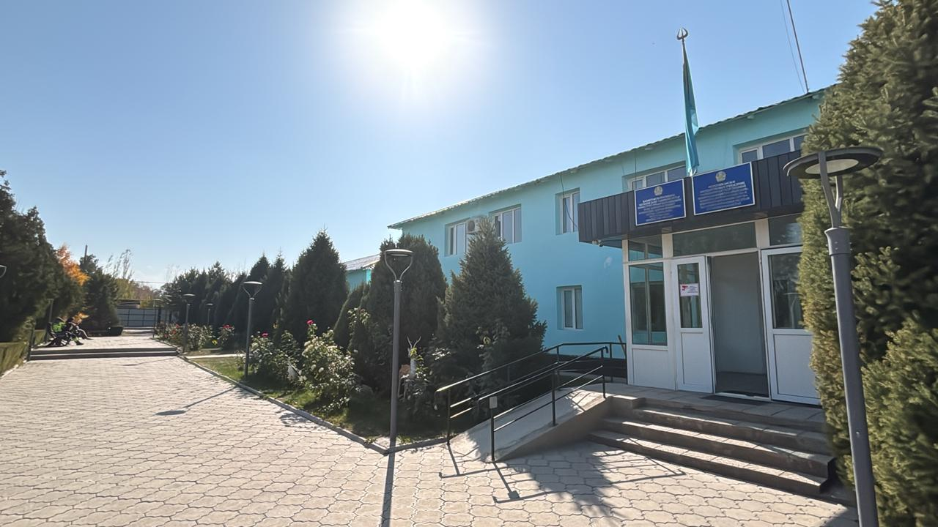 | 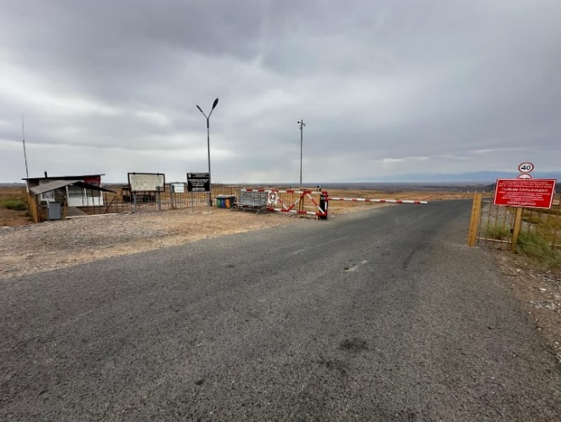
Офис парка в с. Шонжы | КПП на Чарынском каньоне
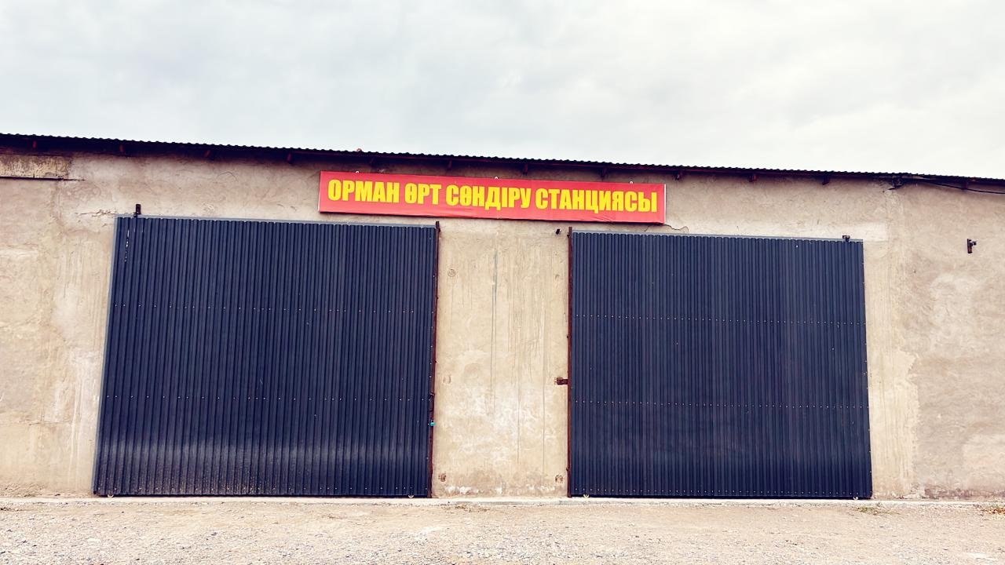 | 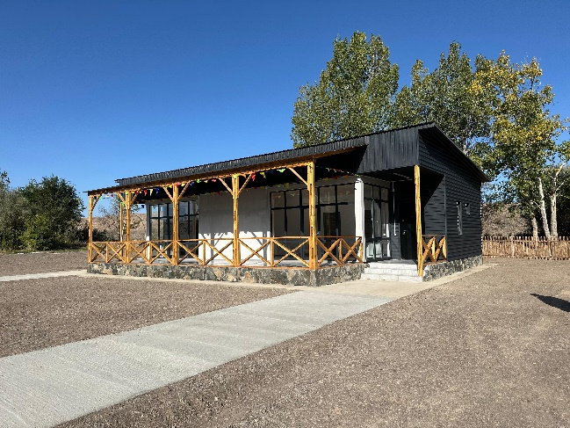
Лесная пожарная станция | Кордон современного типа

Рисунок 6 – Некоторые объекты производственной инфраструктуры

На кордонах ясеневой дачи постоянно проживают государственные инспекторы с семьями – всего 15 человек.
Для обеспечения эффективного выполнения Чарынским ГНПП задач по охране и рациональному использованию территории требуется проведение комплекса строительных и ремонтных работ, направленных на улучшение производственной и жилой инфраструктуры (таблица 3).

Таблица 3 – Планируемые объекты производственной и жилой инфраструктуры

№ | Наименование объекта | Кол-во | Месторасположение | Планируемые мероприятия
1 | Кордон | 2 | 1. Малый каньон, кв.140  2. Чарынский каньон – Долина замков, кв. 119 | Строительство. Автономное энергообеспечение. Водоснабжение. Септик. Обустройство территории
2 | Наблюдательная вышка | 1 | возле планируемого кордона на р. Темирлик кв. 124 | Установка
3 | Шлагбаум | 9 | В Богутах:  По ущельям:  - Алмасай  - На Темирлике  - На малом каньоне  - кв. 47  кв. 29  кв. 5  кв. 8  кв.28  кв.36 | Установка
4 | КПП | 1 | Чарынский каньон | Строительство, энергообеспечение, водообеспечение, септик. Обустройство территории
5 | КПП и шлагбаум | 1 | Малый каньон | Строительство, энергообеспечение, водообеспечение, септик. Обустройство территории
6 | Прокладка ЛЭП 17 км | 1 | Малый каньон | Строительство, энергообеспечение,
7 | Прокладка питьевой воды 10 км | 1 | Малый каньон | Строительство Водообеспечения

Планируемые мероприятия включают установку следующих сопутствующих объектов вблизи кордонов:
- гелиоустановка;
- вышка для обзора территории (для кордонов на участках «Дельта р.Шарын» и «Улкен Бугыты»)
- ветровая установка (для кордонов на участках «Дельта р.Шарын» и «Улкен Бугыты»)
- электрический движок;
- баня и душевая;
- емкости для хранения запасов воды;
- автостоянка.
Помимо этого, требуется постоянное содержание в рабочем состоянии всех 7 (семи) вертолётных площадок, расположенных рядом с кордонами.

1.4. Структура управления и кадровый потенциал

Структура управления Чарынского ГНПП формируется с учётом его ключевых задач, природных особенностей территории, уровня её освоенности, наличия рекреационной инфраструктуры, численности постоянного и сезонного населения, а также необходимости проведения мониторинга экосистем и реализации комплекса природоохранных мер.
По состоянию на 1 января 2025 года в Чарынском ГНПП функционирует следующая организационная структура (таблица 4). Кроме того, в национальном парке работает технический персонал (таблица 5).

Таблица 4 – Существующая организационная структура и штатный персонал Чарынского ГНПП

№ | Наименование должностей | Количество
Административно-управленческий аппарат – 4
1 | Директор | 1
2 | Заместитель директора | 2
3 | Референт | 1
Отдел охраны и воспроизводства растительного мира – 8
4 | Руководитель отдела охраны и воспроизводства растительного мира | 1
5 | Специалист отдела ОВРМ | 1
6 | Государственный инспектор | 6
Отдел охраны и воспроизводства животного мира – 17
7 | Руководитель отдела охраны и воспроизводства животного мира | 1
8 | Охотовед-биолог | 1
9 | Государственный инспектор | 15
Отдел науки – 5
10 | Руководитель отдела науки | 1
11 | Старший научный сотрудник | 2
12 | Младший научный сотрудник | 2
Отдел туризма и экологического просвещения – 4
13 | Начальник отдела туризма – старший гос. инспектор | 1
14 | Экскурсовод | 2
15 | Специалист по экологическому просвещению | 1
Отдел финансовой и организационной работы – 5
16 | Главный бухгалтер | 1
17 | Зам. главного бухгалтера | 1
18 | Бухгалтер | 1
19 | Экономист | 1
20 | Инспектор по кадрам | 1
21 | Заведующий производством | 1
22 | Заведующий складом | 1
23 | Инженер-механик | 1
Всего |  | 46

Таблица 5 – Технический персонал Чарынского ГНПП

№ | Наименование должностей | Кол-во единиц
1 | Инженер по технике безопасности | 1
2 | Радиосвязист | 1
3 | Охранник | 5
4 | Водитель | 5
5 | Тракторист | 2
6 | Сварщик | 1
7 | Рабочий | 5
8 | Заведующий музеем | 1
9 | Радист | 1
10 | Уборщик помещения | 6
11 | Электрик | 1
12 | Сезонный рабочий | 10
13 | Газ оператор | 1
14 | Водитель пожарной машины | 3
15 | Пожарный сторож | 8
16 | Архивариус | 0,5
17 | Спец по госзакупкам | 1
18 | Юристконсультант | 1
19 | Слесарь | 1
20 | Сантехник | 1
21 | Рабочий цеха | 2
22 | Начальник ЛПС | 1
ИТОГО |  | 58,5

Согласно штатному расписанию Чарынского ГНПП, общая численность персонала составляет 46 человек. Из них 35 сотрудников имеют высшее образование и 11– среднее специальное. Профиль большинства специалистов – лесное хозяйство и инженерное дело.
Административно-управленческий аппарат включает 4 сотрудника: директора, двух заместителей директора и референта. В отделе науки работают начальник отдела и четыре научных сотрудника. В отделе охраны и воспроизводства растительного мира заняты: начальник отдела, инспектор по ОПВК и пять государственных инспекторов. В отделе охраны и воспроизводства животного мира работает начальник отдела, биолог-охотовед и пятнадцать государственных инспекторов. В отделе экологического просвещения и туризма задействованы начальник отдела, специалист по экологическому просвещению и два инструктора-экскурсовода. Отдел финансовой и организационной работы включает начальника отдела, главного бухгалтера, его заместителя, расчетного бухгалтера, экономиста и инспектора по кадрам.
1.5. Источники финансирования и материально-техническая база

1.5.1. Источники финансирования

Государственные национальные природные парки находятся в подчинении государственного органа, который отвечает за ООПТ – Комитета лесного хозяйства и животного мира Министерства экологии и природных ресурсов Республики Казахстан. Эти парки являются юридическими лицами в форме государственных учреждений. Финансирование таких парков осуществляется за счет государственного бюджета, а также через средства природоохранных организаций, гранты, фонды развития ООПТ, а также добровольные взносы и пожертвования от физических и юридических лиц.
Чарынский ГНПП также является государственным учреждением, подчиняется Комитету лесного хозяйства и животного мира МЭПР РК, и его финансирование происходит из республиканского бюджета.
В соответствии с Законом Республики Казахстан «Об особо охраняемых природных территориях», одним из возможных источников дохода ГНПП является создание собственных средств (специальных средств) через предоставление платных услуг физическим и юридическим лицам, таких как:
– использование природных ресурсов парка для туристских и рекреационных целей;
– доходы от ограниченной хозяйственной деятельности;
– плата за использование символики парка;
– доходы от выпуска печатной продукции, сувениров и другой тиражированной продукции;
– добровольные взносы и пожертвования.
Согласно Приказу Министра экологии и природных ресурсов Республики Казахстан от 27 июня 2025 года № 175, утверждающему правила осуществления платных видов деятельности и использования средств, полученных государственными учреждениями в сферах лесного хозяйства и особо охраняемых природных территорий, установлены порядок поступления и расходования средств, взимаемых за использование территории парка и оказываемые им услуги. Приказом определён перечень мероприятий, на которые допускается направлять указанные средства в целях обеспечения сохранения и развития территории парка.
Платные услуги в сфере охраны природы оказываются государственными учреждениями согласно тарифам, которые определяются центральными и местными исполнительными органами, в ведении которых они находятся. Оплата может быть произведена как наличными, так и безналичными средствами.
Источники дополнительного финансирования
1. Развитие научно-исследовательской деятельности. Одним из способов получения дополнительных средств является выполнение научных работ по договорам с научно-исследовательскими организациями, использующими территорию парка в научных целях. Также возможно заключение соглашений на создание научно-технической продукции специалистами парка – предоставление данных о состоянии природных комплексов, гидрометеорологической информации и других сведений для заинтересованных организаций. Это является важным направлением работы парка, повышает эффективность научного отдела, способствует более полному использованию его научного потенциала и укрепляет статус ГНПП как научного учреждения. Такая практика также позволяет привлекать дополнительные финансовые ресурсы. Однако заключать подобные договоры можно только при наличии необходимой материально-технической базы. Партнёрами в этой деятельности могут быть:
– научно-исследовательские институты Министерства науки и высшего образования РК и Министерства сельского хозяйства РК;
– негосударственные организации, имеющие лицензии на выполнение природоохранных проектов;
– местные органы управления (например, при сборе данных о состоянии воды, почвы, растительности и др.).
2. Развитие экологического туризма. Экологический туризм является значимым направлением для получения парком дополнительных доходов. В условиях увеличивающегося туристского потока ГНПП необходимо развивать все возможные виды туристской деятельности, а также обеспечить работу служб, способных оказывать полный спектр услуг посетителям. В Алматинской области уже действует система обслуживания туристов местными турфирмами и частными лицами. Чарынскому ГНПП важно выстроить сотрудничество с этими структурами для рационального использования рекреационного потенциала территории при строгом соблюдении природоохранных требований.
К сервисным услугам относятся: сопровождение проводниками и гидами, услуги переводчиков, пользование парковками, кемпингами, палаточными лагерями, гостиницами и туристскими базами, аренда туристского снаряжения, размещение инженерных коммуникаций (кроме дорог общего пользования), плата за фото- и видеосъёмку, производство продукции для объектов питания, транспортные услуги.
В парке функционирует музей природы в с. Шонжы. Планируется создание новых объектов, доступных для посещения в течение всего года. Реализация этих мероприятий позволит обеспечить высокий уровень обслуживания туристов, развивать просветительскую работу и формировать экологическую культуру посетителей. Средства, полученные от посещения таких объектов, должны направляться на их содержание и развитие.
Чарынский ГНПП имеет собственную символику, которая может использоваться согласно действующему законодательству. Изготовление и продажа сувениров с символикой парка (значков, открыток, буклетов, товаров с изображениями природных объектов, изделий народных промыслов и т.д.) также может приносить доход, поскольку многие посетители стремятся сохранить память о посещении.
Одним из основных направлений деятельности парка является регулирование ограниченной хозяйственной деятельности, включая любительское рыболовство, которое проводится согласно Правилам пользования физическими лицами ООПТ (Приказ и.о. Министра сельского хозяйства РК от 1 сентября 2010 года № 554 с изменениями по состоянию на 22.11.2022 г.).
Размеры тарифов за услуги, предоставляемые особо охраняемыми природными территориями республиканского значения со статусом юридического лица, находящимися в его ведении, утверждены приказом Министра экологии и природных ресурсов Республики Казахстан 2 октября 2024 года № 232 (далее – Приказ) и зарегистрированы в Министерстве юстиции 3 октября 2024 года за № 35202.
Дополнительные средства могут поступать от исковых выплат и реализации конфискованного имущества. Закон РК «Об ООПТ» предоставляет сотрудникам парка право предъявлять иски о возмещении ущерба, нанесённого природным комплексам. В установленных законом случаях материалы о нарушениях передаются в государственные органы. Полученные средства поступают на текущий счёт парка. Конфискованные оружие, транспорт, средства добычи и незаконная продукция хранятся в парке до решения суда.
В Алматинской области, где расположен Чарынский ГНПП, в связи с ростом туристского потока существует потребность в благоустройстве и озеленении территорий, связанных с рекреацией. Растёт спрос на посадочный материал декоративных деревьев и кустарников местной флоры. При наличии необходимого персонала парк может выращивать и реализовывать такой посадочный материал для озеленения и создания защитных насаждений. На территории парка действует временный питомник площадью 3 га, где выращиваются различные древесно-кустарниковые породы для последующей реализации населению.
Законом РК «Об ООПТ» в зоне ограниченной хозяйственной деятельности разрешена уборка ликвидной захламлённости.
Все перечисленные источники доходов являются дополнением к бюджетному финансированию.
Побочные лесные пользования (сбор ягод, лекарственного сырья, сенокос, пастьба скота, пчеловодство, рубки ухода) на территории Чарынского ГНПП практически невозможны из-за природно-географических условий, а на участках с заповедным режимом такие виды деятельности полностью запрещены. Поэтому парк не получает доходов от побочных лесных пользований.

1.5.2. Материально-техническая база

Перечень материально-технической базы Чарынского ГНПП включает 20 единиц различной техники (таблица 6). В числе транспортных средств и спецтехники – 5 тракторов, 1 самосвал, 4 лесопожарные машины, из которых 2 являются машинами легкосплавных конструкций (МЛПК), а также 14 патрульных автомобилей.
Помимо этого, парк основных средств включает 395 наименований различного оборудования, включая туристический инвентарь, хозяйственные предметы и другое имущество. В целом, основные фонды находятся в удовлетворительном состоянии и активно используются в повседневной деятельности парка. Однако часть транспортных средств и специализированной техники нуждается в ремонте или подлежит списанию.
На территории Чарынского ГНПП функционируют два склада для хранения пожарного инвентаря, которые полностью укомплектованы необходимыми средствами пожаротушения в соответствии с действующими нормативами. В наличии имеются: 1 ед. – пожарный КАМАЗ, 3 ед. – МЛПК, 4 ед. - тракторов с 2 прицепом, 1 ед. - экскаватор Мегалайк, 1 ед. - пожарная цистерна ёмкостью 5 тонны, 31 ведер, 47 лопат, 210 хлопушек, 19 топоров, 22 ранцевых опрыскивателей, 15 огнетушителей и 7 мотопомпы.
Кроме того, парк располагает 59 единицей радиостанций, включая 5 стационарных, 18 мобильных и 36 носимых радиоприемников. Все инспектора оснащены форменным обмундированием и служебным оружием. Имеется 27 единиц служебного оружия, из них: пистолетов – 23 ед. Карабинов – 4 ед. Все оружие закреплено за инспекторским составом, а для его хранения предусмотрен специальный оружейный склад в административном здании, соответствующий всем требованиям безопасности. На каждую смену имеется 1 патрульная машина. Охрана территории парка осуществляется на автомашинах, служебные лошади – 6 голов.
В Чарынском ГНПП имеется ботаническая и энтомологические коллекции, которые хранятся в музее природы. Для ведения мониторинга имеются оборудования и снаряжения спальные мешки – 4 ед., палатка – 2 ед., бинокли – 1 ед., фотоаппарат – 1 ед., GPS навигатор – 1 ед., фотоловушка – 16 ед., носимые рации – 4 ед.

Таблица 6 – Материально-технические активы и потребность

Объекты МТБ | Текущее обеспечение | Норма | Дефицит
Автотранспортные средства
Пожарная машина | 1 | 2 | 1
Патрульные автомашины | 14 | 9 | 0
Трактор | 5 | 4 | 0
Мотоцикл | 0 | 14 | 14
Оборудование и производственно-хозяйственный инвентарь
Стационарная раб. станция | 5 | 8 | 3
Радиостанция носимая | 36 | 45 | 9
Бензопила | 10 | 4 | 0
Плуг четырехкорпусный | 2 | 2 | 0
Агрегат ЛФ | 1 | 1 | 0
Ранцевый опрыскиватель | 31 | 28 | 0
Солнечная батарея | 4 | 5 | 1
Бинокль | 10 | 20 | 10
Компьютер | 22 | 22 | 0
Принтер 2х1 | 6 | 11 | 5
Мотопомпа | 7 | 4 | 0
Пожарный рукав | 6 | 10 | 4
Урна | 45 | 45 | 0
Палатка | 2 | 6 | 4
Видеокамера | 2 | 6 | 4
Сейф | 7 | 13 | 6
Батарея для рации | 200 | 67 | 0
Резервуар для воды | 1 | 5 | 4
Спальный мешок | 14 | 20 | 6
Сейф для хранения оружия и боеприпасов | 4 | 10 | 6

С учетом увеличения объема и сложности работ, направленных на охрану и рациональное использование природных ресурсов, становится очевидной необходимость укрепления материально-технической базы парка. Это включает как основные, так и оборотные средства. Дирекция парка осуществляет не только охрану и экологический контроль, но и выполняет биотехнические и научно-исследовательские работы, что требует наличия современной и полноценной материальной базы. Без соответствующих ресурсов эффективное выполнение этих задач невозможно. Основные средства играют ключевую роль в поддержании природоохранной и хозяйственной деятельности парка, обеспечивая необходимую инфраструктуру для реализации поставленных целей.

2. ФУНКЦИОНАЛЬНОЕ И ЭКОЛОГО-ЛАНДШАФТНОЕ ЗОНИРОВАНИЕ
2.1. Существующее функциональное зонирование территории
Функциональное зонирование – деление особо охраняемой природной территории на функциональные зоны в целях установления оптимального режима охраны и использования объектов государственного природно-заповедного фонда. Функциональное зонирование является основой планировочной организации национального парка, согласно которой должны развиваться все формы деятельности ООПТ.
В соответствии с положениями статьи 45 Закона Республики Казахстан «Об особо охраняемых природных территориях», пространственная организация территории государственных национальных природных парков осуществляется путем выделения следующих функциональных зон:
- зона заповедного режима;
- зона экологической стабилизации;
- зона туристской и рекреационной деятельности;
- зона ограниченной хозяйственной деятельности.
В пределах зоны заповедного режима полностью исключаются хозяйственная деятельность и рекреационное использование территории ГНПП, за исключением форм регулируемого экологического туризма. На данной территории устанавливается заповедный режим охраны, аналогичный режиму, предусмотренному для государственных природных заповедников. Площадь зоны заповедного режима должна составлять от 10 до 40 процентов общей территории государственного национального природного парка.
В зоне экологической стабилизации действует заповедный режим охраны, предусматривающий запрет хозяйственной и рекреационной деятельности. Исключение допускается лишь для регулируемого экологического туризма, проведения работ по восстановлению нарушенных природных комплексов и объектов государственного природно-заповедного фонда, а также размещения стационарных пасек с возведением временных сооружений, необходимых для осуществления пчеловодства.
В зоне туристской и рекреационной деятельности действует заказной режим охраны, направленный на сохранение природных комплексов и объектов государственного природно-заповедного фонда. В пределах этой зоны допускается регулируемое туристское и рекреационное использование территории (за исключением охоты), включая организацию туристских маршрутов и троп, обустройство бивачных стоянок, смотровых площадок, пляжей, лодочных станций и пунктов проката водного транспорта и инвентаря с соблюдением установленных норм рекреационных нагрузок. Также допускается размещение стационарных пасек с возведением временных строений, необходимых для ведения пчеловодства.
В зоне ограниченной хозяйственной деятельности допускается размещение объектов административно-хозяйственного назначения и осуществление хозяйственной деятельности, необходимой для обеспечения охраны и функционирования парка, а также обслуживания посетителей. В данной зоне возможно осуществление любительского (спортивного) рыболовства, строительство и эксплуатация рекреационных центров, гостиниц, кемпингов, музеев и иных объектов туристского обслуживания.
Функциональные зоны, выделяемые на территории парка, выступают ключевыми элементами его территориальной организации, определяя строгие рамки природоохранной деятельности и допустимых хозяйственных мероприятий на различных участках национального парка.
Планировочная организация функциональных зон формируется на основе системы взаимосвязанных природных и территориально-планировочных факторов, отражающих специфику использования и распределения пространства в пределах парка. С учётом доступности участков, состояния природных комплексов и высокого уровня биоразнообразия в каждой зоне устанавливается собственный, строго регламентированный режим. Такое зонирование обеспечивает эффективную охрану природных комплексов и создаёт условия для развития регулируемого экологического туризма, что способствует дополнительным поступлениям и укреплению природоохранной деятельности.
Впервые распределение территории Чарынского ГНПП по функциональным зонам, предусмотренным Законом Республики Казахстан «Об особо охраняемых природных территориях» от 7 июля 2006 года №175, было осуществлено в 2008 году в рамках проекта «Корректировка технико-экономического обоснования в части разработки генерального плана развития инфраструктуры Чарынского ГНПП», с учётом последующего расширения площади парка. В период 2009-2014 годов структура функционального зонирования оставалась неизменной.
В 2015 году в ходе проведения лесоустроительных работ РГКП «Казахское лесоустроительное предприятие» на территории парка были обозначены лесные кварталы и выполнено новое функциональное зонирование, которое сохранялось без изменений в 2016-2018 годах. В 2019 году в распределение площадей функциональных зон были внесены корректировки).
В настоящее время функциональное зонирование Чарынского ГНПП следующее (таблица 7) (Приложение Б, рисунок 7).

Таблица 7 – Функциональные зоны и режимы охраны Чарынского ГНПП

№ | Функциональная зона | Площадь, га | % от общей площади | Режим охраны
1 | Зона заповедного режима | 9 428 | 7,42 | Заповедный
2 | Зона экологической стабилизации | 13 147 | 10,35 | Заповедный с отдельными допущениями
3 | Зона туристской и рекреационной деятельности | 49 248,9 | 38,76 | Заказной
4 | Зона ограниченной хозяйственной деятельности | 55 226,1 | 43,47 | Регулируемый
ИТОГО |  | 127 050 | 100

В последние годы отмечается устойчивый рост посещаемости Чарынского ГНПП, особенно его ключевых природных достопримечательностей – Чарынский каньон-Долина замков, Ясеневой рощи и Темирлик- Малого каньона (Бестамак). В этих условиях возникла необходимость упорядочить рациональное использование территории и пересмотреть действующее функциональное зонирование парка.
Корректировка функционального зонирования проводится с учётом основных целей и задач создания национального парка, которые включают сохранение, восстановление и устойчивое развитие уникальных природных комплексов региона, обладающих высокой экологической, исторической, научной, эстетической и рекреационной ценностью. При этом важное значение придаётся также обеспечению благоприятных условий для социально-экономического развития региона.
При обновлении схемы функционального зонирования были учтены следующие ключевые параметры:
- текущее состояние природных комплексов, уникальных и эталонных участков, объектов государственного природно-заповедного фонда, а также природного и историко-культурного наследия, включая оценку их сохранности и устойчивости;
- разнообразие природных экосистем и степень обеспеченности их охраной;
- типичность и уникальность экосистем в региональном масштабе;
- необходимость поддержания установленного режима охраны на территории парка и в его охранной зоне;
- обеспечение сохранения биологического разнообразия на популяционном, видовом, ценотическом, экосистемном и ландшафтном уровнях;
- мероприятия по восстановлению нарушенных природных комплексов, объектов природно-заповедного фонда и элементов природного и историко-культурного наследия;
- наличие и пространственное распределение редких и находящихся под угрозой исчезновения видов флоры и фауны, а также численность и основные местообитания охраняемых и промысловых видов животных;
- регулирование использования территории парка и его охранной зоны в эколого-просветительных, научных, туристских, рекреационных и ограниченных хозяйственных целях;
- степень антропогенной трансформации почвенно-растительного покрова;
- текущее состояние и перспективы развития туризма, а также создание условий для его экологически устойчивого роста;
- потенциал и возможности организации рыболовства;
- условия для проведения научных исследований, экологического мониторинга и ведения Летописи природы, с учётом перспектив дальнейшего развития научной деятельности;
- внедрение научно обоснованных методов охраны природы в условиях рекреационного и ограниченного хозяйственного использования территории в целях обеспечения её устойчивого развития;
- задачи экологического просвещения.
При корректировке функционального зонирования дополнительно учитывались следующие факторы: морфологические особенности рельефа и доступность территории; эстетическая ценность ландшафтов; наличие бальнеологических и рекреационных ресурсов и потенциал их устойчивого использования; виды хозяйственной деятельности и степень антропогенного воздействия; присутствие внешних землепользователей в прилегающих районах; текущее состояние и перспективы социально-экономического развития региона.
Анализировалось состояние туристских троп, предпочтения посетителей, а также безопасность передвижения на участках с легкоразмываемыми и осыпающимися грунтами. Кроме того, при корректировке были приняты во внимание опасные природные явления и процессы, характерные для территории парка – обвально-осыпные процессы, селевые потоки, эрозионные проявления и переработка склонов. Их наличие определяет необходимость ограничения отдельных видов деятельности и соблюдения мер безопасности при размещении объектов инфраструктуры.
Также учитывались особенности рельефа, определяющие возможность размещения туристской и рекреационной инфраструктуры на отдельных участках, расположенных в пределах зоны туристской и рекреационной деятельности. В связи с тем, что водопровод от реки Шарын уже введён в эксплуатацию, были пересмотрены границы отдельных кварталов, с учётом размещения существующей инженерной линии и требований по обеспечению её безопасной эксплуатации и сохранности природных комплексов.
Особое внимание обращалось на размещение и статус объектов государственного природно-заповедного фонда, перечень которых утвержден Постановлениями Правительства РК от 21 июня 2007 года № 521 и от 28 сентября 2006 г. №932, а также на пространственное размещение редких, занесенных в Красную книгу, видов флоры и фауны, учтенных в постановлении Правительства РК от 31 октября 2006 года №1034. При этом учтено расположение мест размножения джейранов и приняты меры по обеспечению их покоя в сезон окота.
Результаты корректировки функционального зонирования территории Чарынского ГНПП отражены в таблицах 8-10 (Приложение Б, рисунки 8-9).

Таблица 8 – Изменение функциональных зон по лесным кварталам

№ | Квартал/выдел | Площадь,  га | Площадь перевода, га | Прежнее зонирование | Настоящее зонирование
 | 122 | 1711 | 1711 | Зона туристской и рекреационной деятельности | Зона ограниченной хозяйственной деятельности
 | 123 | 1006 | 1006 | Зона туристской и рекреационной деятельности | Зона ограниченной хозяйственной деятельности
 | 124 | 596 | 596 | Зона туристской и рекреационной деятельности | Зона ограниченной хозяйственной деятельности
 | 125 | 1452 | 1452 | Зона туристской и рекреационной деятельности | Зона ограниченной хозяйственной деятельности
 | 102/1,2,3 | 1411 | 1147 | Зона туристской и рекреационной деятельности | Зона ограниченной хозяйственной деятельности
 | 103/1 | 1631 | 1083 | Зона туристской и рекреационной деятельности | Зона ограниченной хозяйственной деятельности
 | 126/4,5 | 863 | 221 | Зона туристской и рекреационной деятельности | Зона ограниченной хозяйственной деятельности
 | 96 | 677 | 677 | Зона туристской и рекреационной деятельности | Зона ограниченной хозяйственной деятельности
 | 93/1,2 | 1853 | 324 | Зона туристской и рекреационной деятельности | Зона ограниченной хозяйственной деятельности
 | Всего |  | 8217
 | 5/17,18,32 | 104 | 1,3 | Зона экологической стабилизаций | Зона ограниченной хозяйственной деятельности
 | 39/15 | 152 | 17 | Зона экологической стабилизаций | Зона ограниченной хозяйственной деятельности
 | 29/34,19,9 | 165 | 1,5 | Зона экологической стабилизаций | Зона ограниченной хозяйственной деятельности
 | 36/7,5,4,31 | 117 | 3,6 | Зона экологической стабилизаций | Зона ограниченной хозяйственной деятельности
 | 8/13,16 | 77 | 1,2 | Зона экологической стабилизаций | Зона ограниченной хозяйственной деятельности
 | 38/23 | 123 | 0,7 | Зона экологической стабилизаций | Зона ограниченной хозяйственной деятельности
 | 40/26 | 89 | 0,4 | Зона экологической стабилизаций | Зона ограниченной хозяйственной деятельности
 | 34/37 | 148 | 1 | Зона экологической стабилизаций | Зона ограниченной хозяйственной деятельности
 | Всего |  | 26,7
 | 45/5,20,18,8,7,  15,16,22,21,  11,4,2,10,12, 6,19,13 | 136 | 26,7 | Зона ограниченной хозяйственной деятельности | Зона экологической стабилизаций
 | Всего |  | 26,7
 | 55 | 1610 | 1610 | Зона ограниченной хозяйственной деятельности | Зона туристской и рекреационной деятельности
 | 60 | 1522 | 1522 | Зона ограниченной хозяйственной деятельности | Зона туристской и рекреационной деятельности
 | 116 | 1746 | 1746 | Зона ограниченной хозяйственной деятельности | Зона туристской и рекреационной деятельности
 | Всего |  | 4878
 | Всего | 17 189 | 13 148,4

Таблица 9 – Функциональные зоны и режимы охраны

Функциональная зона | Первоначальная площадь  (2008 г.) |  | Откорректированная площадь  (2019 г.) |  | Откорректиро-  ванная площадь  (2025 г.) |  | Изменения  площадей при корректировке
Функциональная зона | Площадь, га | % от общей  площади | Площадь, га | % от общей площади | Площадь,  га | % от общей площади | Площадь,  га | % от общей площади
Заповедная зона (заповедный режим охраны) | 9 428 | 7,42 | 9 428 | 7,4 | 9 428 | 7,4 | - | -
Зона экологической стабилизации (заповедный режим охраны) | 13 147 | 10,35 | 13 147 | 10,3 | 13 147 | 10,3 | - | -
Зона туристской и рекреационной деятельности (заказной режим охраны) | 77 739 | 61,19 | 49 248,9 | 38,8 | 45 909,9 | 38,03 | -3 339 | –2,6
Зона ограниченной хозяйств. деятельности (регулируемый режим охраны) | 26 736 | 21,04 | 55 226,1 | 43,5 | 58 565,1 | 44 | +3 339 | +2,6
ИТОГО | 127 050 | 100 | 127 050 | 100 | 127 050 | 100 | –3 339  +3 339 | –2,6  +2,6

Примечание: В результате перераспределения функциональных зон 26,7 га были переведены из зоны экологической стабилизации в зону ограниченной хозяйственной деятельности, при этом аналогичная площадь (26,7 га) была переведена из зоны ограниченной хозяйственной деятельности в зону экологической стабилизации. Таким образом, суммарные площади указанных зон остались неизменными.

Таблица 10 – Изменение площадей функциональных зон при корректировке

№ |  | Цель перевода площадей из одной зоны в другую | Заповедная зона, га | Зона экологической стабилизации, га | Зона туристской и рекреационной деятельности, га | Зона ограниченной  хозяйственной  деятельности, га
Площадь зоны до корректировки, 2008 г. |  |  | 9 428 | 13 147 | 77 739 | 26 736
1 |  | Для оптимизации туристско-рекреационной и ограниченно-хозяйственной деятельности ГНПП | - | - | –28 490,1 | +28 490,1
Общий баланс по зонам |  |  | - | - | –28 490,1 | +28 490,1
Площадь зоны после корректировки, 2019 г. |  |  | 9 428 | 13 147 | 49 248,9 | 55 226,1
1 | Для оптимизации туристско-рекреационной и ограниченно-хозяйственной деятельности ГНПП |  | - | - | –3 339 | +3 339
Общий баланс по зонам |  |  | - | - | –3 339 | +3 339
Площадь зоны после корректировки, 2025 г. |  |  | 9 428 | 13 147 | 45 909,9 | 58 565,1

Таким образом, по итогам проведённой корректировки распределение площадей функциональных зон Чарынского ГНПП общей площадью 127 050 га имеет следующий вид:
- Зона заповедного режима (заповедный режим охраны) – 9 428 га (7,42%); площадь осталась без изменений.
- Зона экологической стабилизации (заповедный режим охраны с отдельными допущениями для научных и ограниченных рекреационных мероприятий) – 13 147 га (10,35%); выполненное взаимокомпенсационное перераспределение 26,7 га с зоной ограниченной хозяйственной деятельности не привело к изменению её площади.
- Зона туристской и рекреационной деятельности (заказной режим охраны) – 45 909,9 га (36,13%); площадь уменьшена на 3 339 га.
- Зона ограниченной хозяйственной деятельности (регулируемый режим охраны) – 58 565,1 га (46,10%); площадь увеличена на 3 339 га.
В целом заповедным режимом охраны охвачено 22 575 га, что составляет 17,77% от общей площади парка.
Картографические материалы по функциональному зонированию представлены в Приложении к настоящему Проекту.
Ниже дана характеристика каждой из функциональной зон, выделенных в границах Чарынского ГНПП. Предлагаемые площади функциональных зон не противоречат требованиям ст. 45 Закона РК «Об особо охраняемых природных территориях» и нормам Правил разработки проектов естественно-научных и технико-экономических обоснований по созданию или расширению особо охраняемых природных территорий, а также корректировки технико-экономического обоснования, утвержденных приказом и.о. Министра сельского хозяйства Республики Казахстан от 1 сентября 2010 года №558.
Режимы охраны. В соответствии с Законом Республики Казахстан «Об особо охраняемых природных территориях» для каждой функциональной зоны устанавливается собственный режим охраны, предусматривающий определённые допущения и ограничения природопользования.
Зона заповедного режима (9 428 га; 7,42%). Основное назначение данной зоны заключается в сохранении и изучении в естественном состоянии природных процессов, типичных и уникальных экосистем, а также компонентов биологического разнообразия и генетического фонда растительного и животного мира.
Выделение заповедных участков основывалось на следующих критериях:
- сохранность в естественном состоянии типичных и эталонных экосистем (биогеоценозов) и лесных формаций;
- наличие уникальных природных комплексов и охраняемых объектов, включая места обитания редких, эндемичных и уязвимых видов флоры и фауны, а также редких растительных сообществ.
В пределах данной зоны действует заповедный режим охраны, аналогичный установленному для государственных природных заповедников (ст. 40 Закона РК «Об ООПТ»). Он полностью исключает хозяйственную деятельность и рекреационное использование территории, за исключением форм регулируемого экологического туризма.
В пределах зоны заповедного режима запрещается осуществление любых действий и форм природопользования, способных нарушить естественное состояние природных комплексов. В частности, не допускаются:
- любые воздействия, приводящие к трансформации природных комплексов, экосистем и их компонентов;
- деятельность, изменяющая естественный гидрологический режим территории;
- строительство зданий, сооружений, дорог, трубопроводов, линий электропередач и иных коммуникаций, не связанных с деятельностью Чарынского парка;
- проведение геологоразведочных работ и добыча полезных ископаемых;
- нарушение почвенного покрова, разрушение выходов минералов и обнажений горных пород;
- все виды лесопользования, включая санитарные рубки, рубки ухода, заготовку пищевых, лекарственных и технических растений, сбор семян, сенокошение, пастьбу скота и иные виды использования растительного мира, приводящие к его нарушению;
- охота и рыболовство;
- отлов, уничтожение животных, а также любые действия, ухудшающие условия их обитания;
- интродукция чужеродных видов животных и растений, а также меры по увеличению численности отдельных видов сверх естественной емкости угодий;
- сбор коллекционных материалов, за исключением материалов, формируемых для коллекций самого парка;
- применение химических и биологических средств для борьбы с вредителями и болезнями растений и животных либо для регулирования численности животных;
- прогон домашних животных;
- шумовые и иные искусственные акустические воздействия, превышающие нормативы, установленные уполномоченными органами;
- любая деятельность, способная изменить естественный облик ландшафтов, нарушить устойчивость экологических систем или создать угрозу сохранению особо ценных природных ресурсов.
В пределах заповедной зоны допускаются лишь строго ограниченные виды деятельности, направленные на сохранение природных комплексов. Разрешается:
- проведение научных исследований, включая организацию маршрутных и стационарных круглогодичных наблюдений, осуществляемых научным отделом парка;
- выполнение наземных и авиационных работ по предупреждению и тушению лесных и степных пожаров;
- осуществление регулируемого экологического туризма;
- реализация охранных, защитных и восстановительных мероприятий в соответствии с планом управления территорией парка.
Зона экологической стабилизации (13 147 га; 10,35%). Основное назначение данной зоны заключается в обеспечении сохранности природных комплексов и объектов, восстановлении нарушенных элементов природно-заповедного фонда, а также в создании условий для проведения научных исследований. В состав зоны включены устойчивые, типичные, нетрансформированные либо слабонарушенные хозяйственной деятельностью экосистемы и природные объекты, включая места обитания редких, эндемичных и уязвимых видов флоры и фауны.
На территории зоны действует заповедный режим охраны, предусматривающий запрет хозяйственной и рекреационной деятельности. Допускаются:
- организация регулируемого экологического туризма краткосрочного пребывания;
- проведение мероприятий по восстановлению нарушенных природных комплексов и объектов природно-заповедного фонда;
- размещение стационарных пасек с возведением временных сооружений, необходимых для пчеловодства;
- а также реализации всех видов деятельности, разрешённых в зоне заповедного режима.
Зона туристской и рекреационной деятельности (45 909,9 га; 36,13%). Основное назначение данной зоны состоит в обеспечении сохранения природных комплексов и охраняемых объектов при одновременном строго регулируемом использовании территории в туристско-рекреационных целях. Зона включает участки, предназначенные для регулируемого кратковременного и продолжительного пребывания посетителей парка.
Функциональные участки зоны размещены преимущественно вдоль основных транспортных коммуникаций и вблизи центров туризма и отдыха, охватывая территории природных и историко-культурных объектов. На данной территории действует заказной режим охраны, направленный на сохранение природных комплексов и объектов природно-заповедного фонда. Допускается регулируемое туристское и рекреационное использование (за исключением охоты) при соблюдении научно обоснованных нормативов рекреационной нагрузки и использования территории.
В пределах зоны туристской и рекреационной деятельности организуются туристские маршруты и тропы, оборудуются бивачные стоянки, смотровые площадки, укрытия от непогоды, места для костров с подготовленными запасами топлива, мусоросборники, туалеты, а также устанавливаются аншлаги и схемы размещения природных, историко-культурных и иных объектов показа.
С учётом ландшафтных особенностей и природно-климатических условий, помимо общих требований охраны ООПТ, в этой зоне устанавливаются следующие ограничения и запреты:
- запрещаются работы, приводящие к изменению естественного облика охраняемых ландшафтов или нарушению экологических систем, включая строительство дорог, размещение и возведение объектов, не связанных с рекреационными целями, распашку земель и иные формы сельскохозяйственного использования;
- запрещаются все виды рубок леса, за исключением рубок формирования ландшафтов и иных рубок, предусмотренных природоохранными мероприятиями;
- ограничиваются сенокошение и пастьба скота в соответствии с нормативной ёмкостью угодий;
- может вводиться временное ограничение использования отдельных туристских троп, имеющих длительный срок эксплуатации или требующих восстановления;
- запрещается использование немагистральных дорог общего пользования;
- запрещается промысловый сбор грибов, ягод, лекарственных растений, а также заготовка живицы, древесных соков и других второстепенных лесных материалов.
Для обеспечения регулируемого туризма и рекреации, в соответствии с пунктом 2 статьи 46 Закона РК «Об ООПТ» и генеральным планом развития инфраструктуры парка, государственный национальный природный парк вправе предоставлять физическим и юридическим лицам земельные участки в краткосрочное пользование (до 5 лет) либо в долгосрочное пользование (до 25 лет). Такие участки могут выделяться только в пределах зон туристской и рекреационной деятельности или зоны ограниченной хозяйственной деятельности – как на территориях с уже существующей инфраструктурой, так и на участках, предназначенных для её создания. Условия и порядок использования каждого предоставленного участка определяются соответствующим договором пользования земельным участком.
Зона ограниченной хозяйственной деятельности (58 565,1 га; 46,10%) предназначена для размещения объектов административно-хозяйственного назначения, необходимых для функционирования парка, а также объектов физических и юридических лиц, расположенных на основании договоров аренды с основным землепользователем в соответствии с законодательством Республики Казахстан. В данной зоне наряду с охранными, защитными и восстановительными мероприятиями допускается осуществление хозяйственной деятельности при соблюдении регулируемого режима охраны.
На территории зоны могут размещаться объекты административно-хозяйственного назначения и осуществляться виды хозяйственной деятельности, обеспечивающие охрану и функционирование парка, а также обслуживание посетителей. Разрешается организация любительского (спортивного) рыболовства, строительство и эксплуатация рекреационных центров, гостиниц, кемпингов, музеев и иных объектов туристского обслуживания.
В этой зоне разрешаются следующие виды деятельности:
- побочное лесное пользование (ограниченная пастьба скота, мараловодство, сенокошение, любительский сбор грибов, плодов и ягод);
- выращивание на ограниченных площадях традиционного пользования посадочного материала древесных пород и кустарников, лекарственных трав и других растений;
- проведение санитарных рубок, рубок ухода, за исключением проходных рубок, и переработка полученной при этом древесины;
- производство сувениров, продукции кустарных и народных промыслов;
- выращивание рыбопосадочного материала и товарной рыбы аборигенных видов;
- пчеловодство с использованием кочевых и стационарных пасек;
- любительское (спортивное) рыболовство;
- мелиоративный лов;
- научно-исследовательский лов;
- лов в воспроизводственных целях.
- регулируемое расширение инфраструктуры (дороги, кафе, магазины и т.п.).
При осуществлении хозяйственной деятельности в данной зоне необходимо обеспечивать сохранение миграционных коридоров диких животных, охрану мест произрастания редких, эндемичных и уязвимых видов растений, а также типичных (эталонных) и уникальных растительных сообществ. Особое внимание должно уделяться защите отдельных ценных деревьев, редких морфоструктур рельефа, геологических памятников и иных природных объектов, обладающих научной и природоохранной значимостью.
Любительское (спортивное) рыболовство, мелиоративный лов, научно-исследовательский лов и лов в воспроизводственных целях допускаются только при наличии соответствующих разрешений уполномоченного органа, на основании биологического обоснования и при условии получения положительного заключения государственной экологической экспертизы. Любительское (спортивное) рыболовство осуществляется по путёвкам, выдаваемым парком на платной основе.
В пределах зоны необходимо поддерживать строгий контроль санитарно-эпидемиологического состояния, предотвращать распространение болезней и вредителей растений и животных, а также предупреждать биологические инвазии, связанные с проникновением и расселением чужеродных видов.
Охранная зона. В соответствии с Постановлением акима Алматинской области от 9 февраля 2012 года №23 вокруг Чарынского ГНПП парка установлена охранная зона площадью 35 923 га, предназначенная для обеспечения особого режима охраны и защиты территории парка от неблагоприятных внешних воздействий. Тем же постановлением определён режим природопользования в пределах охранной зоны Чарынского ГНПП на территории Алматинской области.
В соответствии с указанным постановлением, в пределах охранной зоны Чарынского ГНПП допускаются основные виды традиционной хозяйственной деятельности землепользователей, направленные на устойчивое и рациональное использование природных ресурсов.
В охранной зоне национального парка запрещается осуществление любых видов деятельности, способных нанести ущерб природным комплексам и экологическим системам парка. В частности, не допускаются:
- создание новых либо расширение существующих населённых пунктов;
- размещение, проектирование, строительство и эксплуатация объектов, а также внедрение технологий, оказывающих негативное воздействие на экологические системы;
- применение интенсивных форм сельского и лесного хозяйства с использованием токсичных для флоры и фауны ядохимикатов, удобрений и гербицидов;
- выброс загрязняющих веществ в атмосферу, сброс сточных вод в открытые водные источники и на рельеф, размещение отходов;
- добыча полезных ископаемых;
- любительская (спортивная) и промысловая охота;
- захоронение радиоактивных материалов и промышленных отходов;
- деятельность, изменяющая гидрологический режим экологических систем национального парка, включая строительство плотин, дамб, гидротехнических сооружений и иных объектов, приводящих к снижению или прекращению естественного стока;
- интродукция чужеродных видов животных и растений;
- любая иная деятельность, способная оказать вредное воздействие на экологические системы национального парка.
На территории охранной зоны национального парка допускается осуществление различных видов хозяйственной деятельности, при условии, что они не оказывают негативного воздействия на состояние экологических систем парка. В частности, разрешаются:
- ведение лесохозяйственной деятельности;
- традиционные формы землепользования, включая пастьбу скота и сенокошение, а также иные виды деятельности, направленные на долгосрочное сохранение и устойчивость биологического разнообразия;
- туристская и рекреационная деятельность;
- использование минеральных вод, бальнеологических и климатических ресурсов;
- промысловое и любительское (спортивное) рыболовство, а также рыбоводство;
- проведение наземных и авиационных работ по тушению лесных и степных пожаров;
- рекультивация нарушенных земель;
- восстановление лесных и иных растительных сообществ;
- восстановление среды обитания и численности диких животных;
- использование земельных участков для обустройства мест пребывания туристов, размещения питомников по искусственному размножению, выращиванию и разведению эндемичных, редких и исчезающих видов растений и животных, а также для строительства служебных зданий (кордонов) и предоставления служебных земельных участков сотрудникам парка.
При осуществлении видов деятельности, предусмотренных пунктом 3 приложения к постановлению акимата Алматинской области «Об установлении охранной зоны и режима природопользования Чарынского государственного национального природного парка», в пределах охранной зоны должны быть предусмотрены и реализованы меры по сохранению среды обитания и условий размножения объектов животного и растительного мира. Необходимо обеспечивать сохранность путей миграции и мест концентрации животных, а также неприкосновенность участков, имеющих особую ценность как места обитания диких животных и другие природные объекты, подлежащие охране в составе национального парка.

2.2. Эколого-ландшафтное зонирование и оценка природных комплексов

Эколого-ландшафтное зонирование. Территория Чарынского ГНПП, согласно схеме физико-географического районирования Республики Казахстан, расположен в пустынной ландшафтной зоне умеренного пояса, северной подзоны, Тянь-Шаньской области, Северо-Тянь-Шаньской провинции, Шилик-Кетменьского горно-котловинного округа, физико-географического района северного склона хребта Кетмень, с преобладанием равнинно-предгорных пустынно-степных (пустынных, полупустынных и степных солянково-полынных и злаковых степей), низкогорных полупустынных (солянково-полынных степей).
Для ландшафтов района исследований характерна своеобразная пространственная структурная организация, обусловленная географическим положением региона, историей геологического развития, направленностью аридного морфолитогенеза в новейшее время, проявлением неблагоприятных природных и природно-антропогенных процессов в результате многовекового хозяйственного использования.
Региональные ландшафты приурочены к определенным морфоструктурным образованиям и относятся к равнинному и горному классам. На долю горных ландшафтов приходится 1,49% территории, предгорные равнины занимают 98,51% площади территории.
По почвенно-биоклиматическому признаку ландшафты предгорных равнин отнесены к пустынному и полупустынному (сухостепному) типам.
Вид ландшафта является низшей таксономической единицей и основным объектов отображения региональной структурной организации ландшафтов на картографической модели.
С учетом генезиса территории, проявлением и направленностью геодинамических процессов в неоген-четвертичное время, ярусной дифференциацией рельефа классы подразделяются на подклассы: предгорных равнин и низкогорный. В свою очередь, в соответствии с принятой типологической классификацией предгорные ландшафты, созданные аккумулятивными и эрозионными агентами, дифференцируются нами на три вида ландшафтов: аллювиально-пролювиальные, пролювиально-делювиальные и денудационные. Первые протянулись с севера на юг довольно широкой полосой от русла реки Иле до подножий горного хребта Кетмень. Вторые фрагментарно обособились по бортам каньона реки Шарын.
Самые низкие гипсометрические уровни занимают пустынные ландшафты аккумулятивной аллювиально-пролювиальной (31,45% территории), пролювиально-делювиальной (39,44% территории) и денудационной (22,02% территории) равнины. Карта представлена в Приложении Б, рисунок 10.
Аккумулятивная аллювиально-пролювиальной равнина, сложенная толщами пойменных отложений с древесно-кустарниковой, разнотравно-злаково-полынной растительностью на аллювиально-луговых, лугово-болотных почвах, солончаках луговых, солянково-полынно-саксауловой растительностью на серо-бурых щебнистых почвах с землями особо охраняемых природных территорий сформировалась в пределах поймы и существенно переработанных геодинамическими процессами в неоген-четвертичное время надпойменных террас реки Иле. Для нее характерен широкий спектр видового разнообразия (1-5).
Пойма реки Шарын с фрагментами надпойменных, сложена гравием, галечниками, супесями, суглинками, с разнотравно-злаково-осоковой растительностью, закустаренным мелколиственным с участием ясеня согдианского редколесьем, на аллювиально-луговых и лугово-болотных почвах с землями особо охраняемых природных территорий (1).
Непосредственно в дельте реки Шарын и вдоль западного ее борта доминируют ландшафты слабонаклонной расчлененной равнины, сложенной суглинками, супесями, пескам, с сетью оросительных каналов, селитебными и транспортными комплексами, с кияково-ажреково-пырейной, галофитнозлаковой растительностью, на аллювиально-луговых засоленных, лугово-болотных засоленных почвах и солончаках луговых с землями особо охраняемых природных территорий (2).
Существенную контрастность в плановую ландшафтную структуру вносят ландшафты слабонаклонной волнистой с эрозионным расчленением равнины, с солянково-полынной, боялычово-полынной растительностью, с участием саксаула, на серо-бурых щебнистых почвах с землями особо охраняемых природных территорий (3) и слабонаклонной равнины, сложенной суглинками, супесями с гравийно-галечниковым заполнением, с эфемерово-сублессингиановополынной растительностью с саксаулом, на серо-бурых засоленных почвах с навеянным песчаным чехлом с землями особо охраняемых природных территорий (4). Наклонная слегка вогнутая равнина, сложенная толщами рыхлых гравийно-галечниково-щебнистых отложений, с биюргуновой, биюргуново-тасбиюргуновой, солянково-полынной растительностью, на серо-бурых пустынных малоразвитых защебненных почвах, с землями особо охраняемых природных территорий (5).
Вдоль восточных подножий хребта Улкен Бугыты сформировалась аккумулятивная пролювиально-делювиальная равнина, сложенная толщами рыхлых отложений с солянково-полынной растительностью на серо-бурых и бурых засоленных малоразвитых щебнистых почвах и представлена двумя видами: наклонной равниной, сложенной гравием, галечником, конгломератами, суглинками, супесями, с биюргуново-тасбиюргуновой растительностью, на серо-бурых защебненных малоразвитых почвах с землями особо охраняемых природных территорий (6) и наклонная равнина, сложенная суглинками, супесями, галечниками, с разреженной полынно-злаковой, эфемероидно-полынно-биюргуновой растительностью, на серо-бурых и бурых засоленных малоразвитых щебнистых почвах с землями особо охраняемых природных территорий (7).
Непосредственно по правому (урочище Сарытогай) и левому бортам реки Шарын обосабливается денудационная наклонная низковолнистая равнина, сложенная горизонтальными толщами палеоген-неогеновых глин, с солянково-боялычово-полынной с участием гребенщика растительностью, на серо-бурых защебненных почвах с выходами палеоген-неогеновых глин (8).
Полупустынные ландшафты аккумулятивной аллювиально-пролювиальной равнины представлены одним видом: наклонной низковолнистой, с эрозионным расчленением, осложненной конусами выноса равниной, сложенной гравием, галечником, конгломератами, суглинками, супесями, с типчаково-ковыльными, полынно-тичаковыми закустаренными степями, на серо-бурых щебнистых почвах с землями особо охраняемых природных территорий (9).
Фоновыми степными ландшафтами являются наклонная слабоволнистая равнина, сложенная гравием, галечником, конгломератами, суглинками, супесями, с солянково-полынными, типчаково-ковыльными, закустаренными степями на бурых засоленных щебнистых почвах, с землями особо охраняемых природных территорий (10). Подчиненное значение имеет наклонная равнина, осложненная конусами выноса, сложенная гравием, галечником, конгломератами, с кустарниково-овсецово-киргизскоковыльными степями, на предгорных бурых и светло-каштановых щебнистых почвах (11).
Низкогорные ландшафты занимают 1,6% территории парка и представлено одним видом полупустынного типа островного тектонически-денудационного низкогорья, сложенного складчатыми метаморфическими, эффузивно-осадочными породами палеозоя, с полынно-боялычевой с саксаульчиком растительностью, на горных каштановых и серо-бурых малоразвитых щебнистых почвах с землями особо охраняемых природных территорий (12).
Функциональное зонирование территории Чарынского ГНПП выполнено на основе комплексного эколого-ландшафтного анализа, учитывающего морфогенетические особенности рельефа, устойчивость природных комплексов к антропогенным и природным воздействиям, интенсивность современных экзогенных процессов, а также их биотическую и природоохранную ценность. На основании этих критериев виды ландшафтов, выделенные на территории парка, отнесены к четырём основным функциональным режимам: заповедному, зоне ограниченной хозяйственной деятельности, зоне туристской и рекреационной деятельности и зоне экологической стабилизации.
В пределах зоны заповедного режима сосредоточены наиболее ценные и уязвимые природные комплексы, отличающиеся высокой степенью сохранности и минимальной устойчивостью к вмешательству. Здесь преобладают пойменно-аллювиальные и надпойменные биотопы с участием ясеня согдийского, а также слабонаклонные пустынные равнины с выраженным эрозионным расчленением, щебнистыми серо-бурыми почвами и характерными солянково-полынными формациями. В эту же зону входят пролювиально-делювиальные склоновые комплексы с маломощными почвами и разреженной полынно-биюргуновой растительностью и полупустынные степные равнины, осложнённые развитием конусов выноса. Эти ландшафты обладают минимальной экологической устойчивостью и высокой чувствительностью к антропогенным нагрузкам, дефляции и нарушению поверхностных структур, что обуславливает необходимость строгого природоохранного режима.
Зона ограниченной хозяйственной деятельности охватывает природные комплексы, обладающие относительно более высокой устойчивостью к антропогенному воздействию. Здесь располагаются пойменно-аллювиальные участки, слабонаклонные пустынные равнины со средней устойчивостью к пастбищной нагрузке, пролювиально-делювиальные склоновые ландшафты восточной части территории, а также денудационные равнины с глинистыми отложениями, подверженные линейным формам эрозии. Существенную часть зоны формируют полупустынные и сухостепные предгорные равнины, характеризующиеся развитием типчаково-ковыльных и полынно-степных сообществ, а также фрагментарно распространённые низкогорные тектонически-денудационные участки с кустарниково-полынными формациями. Эти ландшафты допускают регулируемое природопользование при обязательном контроле нагрузки и мониторинге эрозионных процессов.
Зона туристской и рекреационной деятельности охватывает территории с относительной устойчивостью к кратковременным рекреационным нагрузкам. Она включает пойменно-аллювиальные и дельтовые комплексы, а также слабонаклонные пустынные равнины, отличающиеся ландшафтной контрастностью. К ней относятся и склоновые пролювиально-делювиальные участки, способные выдерживать регулируемую рекреационную нагрузку при наличии специально оборудованных троп, а также денудационные равнины бортов каньона, формирующие ключевые обзорные точки. Полупустынные степные территории с разнообразием форм рельефа завершают структуру этой зоны. Несмотря на сравнительно высокую устойчивость, эти ландшафты требуют строгой регламентации посещаемости для предотвращения эрозионных процессов и деградации растительного покрова.
Зона экологической стабилизации объединяет природные комплексы, характеризующиеся нестабильностью поверхностных отложений и повышенной подверженностью эрозии, что делает их ключевыми элементами поддержания природного баланса. В её состав входят пойменно-аллювиальные и надпойменные территории, играющие важную роль в поддержании гидрологического режима, наклонные гравийно-галечниковые равнины, подверженные дефляционным процессам, а также склоновые пролювиально-делювиальные ландшафты, отличающиеся высокой эрозионной активностью. Денудационные глинистые равнины бортов каньона, являющиеся зонами интенсивного расчленения, и полупустынные степные комплексы, также входят в состав данной зоны. Основная функция этих ландшафтов – обеспечение стабилизации склоновых процессов, сохранение гидрологического баланса и предотвращение деградации почвенного и растительного покрова.
Распределение ландшафтов по функциональным зонам отражает специфику их морфологии, почвенно-растительной структуры, природоохранной значимости, степени устойчивости к нагрузкам и характера экзогенных процессов, что обеспечивает научно обоснованную основу для планирования природоохранных мероприятий и пространственной организации территории Чарынского ГНПП.
Оценка природных комплексов. Чарынский ГНПП осуществляет систематический мониторинг компонентов экосистем в рамках ежегодной «Летописи природы». Государственные инспекторы на своих обходах регулярно собирают первичные данные о состоянии окружающей среды – проводят учёты диких животных, фенологические наблюдения за растительностью, фиксируют метеорологические показатели и состояние водных объектов. Собранные материалы передаются в научный отдел, где обрабатываются и отражаются в Летописи природы Чарынского ГНПП. Таким образом, ведётся комплексный мониторинг фауны, флоры, климатических условий (температура воздуха, осадки, продолжительность сезонов) и гидрологического режима (уровень и расход воды реки Шарын), что позволяет отслеживать изменения в экосистемах парка в динамике.
Динамика численности основных видов фауны (2021-2025) (таблица 11, рисунок 11).

Таблица 11 – Динамика численности животных на 2021-2025 гг.

Вид | Индивидуальный вид учета  2021 г. | Индивидуальный вид учета  2022 г. | Индивидуальный вид учета  2023 г. | Индивидуальный  вид учета  2024 г. | Индивидуальный  вид учета  2025 г.
Джейран | 288 | 298 | 327 | 729 | 818
Косуля | 56 | 55 | 57 | 56 | 58
Дикий кабан | 79 | 63 | 72 | 69 | 72
Сибирский горный козел | 387 | 385 | 371 | 365 | 369
Волк | 7 | 2 | 4 | 4 | 4
Лисица | 67 | 48 | 61 | 47 | 51
Заяц | 593 | 317 | 657 | 398 | 385
Барсук | 59 | 54 | 64 | 62 | 60
Шакал | 67 | 45 | 37 | 40 | 45

Рисунок 11 – Динамика численности животных на 2021-2025 гг.
Джейран – типичный обитатель пустынно-степных участков Чарынского ГНПП. Численность диких животных в Чарынском ГНПП за период 2021-2025 гг. претерпела существенные изменения, отражая как природные, так и антропогенные влияния. Самые заметные сдвиги отмечены у джейрана: численность этого вида возросла с 288 особей в 2021 году до 818 особей в 2025 году, то есть почти втрое. Такой резкий рост к 2025 г. может объясняться возвращением джейранов в пределы парка и успешным размножением после улучшения условий среды обитания. В то же время численность сибирского горного козла имеет отрицательную динамику: она снизилась с 387 особей в 2021 г. до 369 к 2025 г., отражая постепенное сокращение примерно на 10% за пять лет. Небольшое снижение численности косули отмечалось, но в целом этот вид оставался стабилен (около 17-20 особей ежегодно).
Популяции некоторых видов хищников и мелких млекопитающих немного колеблится. Численность волка сократилась с 7 особей в 2021 г. до 4 в 2024 г. Поголовье лисицы снизилось с 67 до 51 особей за тот же период. Вероятными причинами снижения численности крупных и средних хищников могут быть уменьшение кормовой базы (сокращение зайцев и грызунов) и возможное беспокойство со стороны человека. Численность зайца претерпевала значительные колебания: после высокой численности ~593 особей в 2021 г. наблюдалось резкое падение до 317 в 2022 г., затем частичное восстановление до 657 особей в 2023 г., и вновь спад до 398 к 2024 г. Эти колебания, вероятно, связаны с погодными условиями и цикличностью кормовой базы (урожайностью травянистой растительности). Среди прочих видов отмечены умеренные снижения численности дикого кабана (с 79 особей в 2021 г. до 72 в 2025 г.). Численность шакала колебалась с пиком в 67 особей (2021 г.) и последующим уменьшением до 45 особей к 2025 г. В целом динамика фауны парка указывает на неблагоприятный период около 2021-2022 годов (с засухой и нехваткой воды), после которого для ряда видов (джейран, заяц) ситуация улучшилась, тогда как для горных копытных и ряда хищников негативные тенденции полностью не преодолены.
Влияние климатических изменений на флору и фауну. Мониторинг свидетельствует, что изменения климата в 2021-2024 гг. значительно влияли на экосистемы Чарынского ГНПП (таблица 12). В указанный период отмечено сокращение периодичности и объёма атмосферных осадков, особенно в 2021-2022 гг., что привело к засушливым летним сезонам. Например, 2021 год характеризовался экстремально жарким летом (максимальная температура достигала около +38°C) и длительным холодным периодом (продолжительность зимнего сезона около 157 дней), при общем дефиците осадков (летние осадки порядка 60 мм). Напротив, в 2023 г. наблюдался более продолжительный тёплый период (почти 277 дней безморозного сезона) при смягчении зимы (холодный период сократился до ~87 дней). Зима 2023 года была относительно короткой и мягкой, хотя имели место резкие перепады температур (минимум до –24°C, но отдельные оттепели до +14,5°C зимой).

Таблица 12 – Информация о метеорологических изменениях

Температура воздуха, ⁰С
2020 |  | 2021 |  | 2022 |  | 2023 |  | 2024
лето | зима | лето | зима | лето | зима | лето | зима | лето | зима
+24 | +4 | +38 | –17 | +38 | –20 | +36,5 | -24 | +40 | -14
Атмосферные осадки, мм
110,5 | 78,4 | 60,0 | 35,2 | 64,0 | 40,2 | 80,3 | 94,9 | 172,4 |  | 58,5

Такая высокая изменчивость климатических показателей отражается на растительности и животных: удлинение тёплого сезона и мягкие зимы могут улучшать условия для зимовки копытных и раннего отрастания растений, тогда как экстремальная жара и засухи приводят к деградации кормовой базы.
Особенно заметно влияние дефицита осадков на растительность степных и пустынных участков. В засушливые годы (например, 2020-2022) отмечалось оскудение растительного покрова, сокращение продуктивности пастбищ и кормовой базы травоядных. Нехватка влаги привела к высыханию многих водопоев и увяданию трав, что в свою очередь вынудило животных мигрировать в поисках воды и корма. Так, фиксировался массовый отток джейранов за пределы парка, ближе к населённым пунктам, именно в период сильной засухи и отсутствия функционирующих источников водопоя. Это свидетельствует о прямой зависимости фауны от климатических условий: при ухудшении последних животные покидают привычные биотопы. В то же время в 2024 году климатическая ситуация улучшилась – выпало обильное количество осадков, что существенно восполнило водные ресурсы и улучшило состояние растительности. Этот год не отметился дефицитом воды, и восстановление растительности благоприятно сказалось на диких животных (что коррелирует с ростом численности некоторых видов к 2024 году). Таким образом, изменения температуры и режима осадков (включая изменение продолжительности сезонов) напрямую влияют на флору и фауну Чарынского ГНПП, определяя условия их обитания и динамику популяций.
Проблемы водопоя и меры по водоснабжению диких животных. Одной из острых проблем последних лет стала нехватка доступной воды для диких животных, особенно в засушливые сезоны. В жаркое лето 2020-2021 гг. многие природные источники пересыхали, а существующие искусственные водопои оказались недоступны или пришли в негодность. В частности, водопровод к водопою в урочище Темирлик, сооружённый ещё в советское время, вышел из строя, что привело к тому, что устроенные там точки водопоя не функционировали. Это, вместе с климатическими факторами, спровоцировало массовый исход копытных (прежде всего джейранов) из засушливых районов парка в сторону источников воды около населённых пунктов.
Для решения проблемы водоснабжения животным администрация парка предприняла ряд мер. Ещё в 2017 году силами парка на юго-восточном склоне гор Улкен Бугыты был проложен водопровод протяжённостью 3 км для создания постоянного водопоя. Однако наиболее масштабные работы пришлись на 2022 год: при поддержке ПРООН на участке Темирлик и в горах Улкен Бугыты была проведена новая линия водопровода общей длиной 7,5 км, которая обеспечила подачу воды к ключевым точкам водопоя. Одновременно велись работы по расчистке родников и обустройству дополнительных поилок. В результате к началу 2023 г. часть ранее пересохших источников была восстановлена.
В 2023 году, согласно годовому плану, продолжилась работа над улучшением условий водопоя: проведена очистка нескольких родников для последующей организации поилок для диких животных. На обходе №12 в горах Улкен Бугыты проложено ещё 1,5 км труб от родников к местам водопоя. Кроме того, чтобы поддержать копытных в зимний период, парк закупил 9,4 тонны кукурузы для подкормки животных зимой 2023 г. Эти меры помогли уменьшить миграцию животных за пределы ООПТ в поисках воды и корма. В 2024 году работа продолжилась: ключевые родники были повторно очищены, а состояние искусственных водопоев контролировалось в самые жаркие летние дни. 2024 год выдался дождливым, дефицита воды на территории парка не наблюдалось. Для зимней подкормки животных было приобретено 1,7 тонны кукурузы. В перспективе планируется увеличение числа искусственных точек водопоя с целью повышения устойчивости экосистем к засухам.
Антропогенные факторы и их воздействие на экосистему. Помимо климатических, на природные комплексы Чарынского ГНПП воздействуют и антропогенные факторы. Главные из них – инфраструктурные объекты и промышленная деятельность вблизи парка. Через территорию или в непосредственной близости проходят автомобильные магистрали, в том числе международная трасса «Западная Европа – Западный Китай» и трассы Алматы-Шонжы. Постоянный шум от интенсивного движения транспорта, вибрация и загрязнение выхлопными газами оказывают стрессовое влияние на животных и загрязняют атмосферу, негативно сказываясь на местной флоре. Наблюдения показывают, что в районах, прилегающих к автотрассам, некоторые виды млекопитающих избегают появления или снижают свою активность.
Особое беспокойство вызывает начало горнодобывающих работ в окрестностях парка. С 2022 года в приграничной зоне Чарынского ГНПП компания ТОО «Жетысу Вольфрамы» развернула добычу вольфрамовой руды. Место проведения работ оказалось на путях сезонных миграций сибирского горного козла и джейрана. Шум, создаваемый тяжёлой техникой, взрывы и передвижение грузового транспорта нарушают привычное поведение животных. Уже отмечено, что численность козерога и джейрана в этой части парка несколько снизилась под влиянием антропогенного фактора. Предполагается, что дальнейшая активная добыча без природоохранных мер приведёт к вытеснению этих животных из обжитых ареалов. Помимо прямого беспокойства фауны, горнодобывающая деятельность чревата загрязнением почв и вод (рудничная пыль, возможные стоки), что может косвенно затронуть растительность и качество кормовых угодий. На данный момент в границах ООПТ отсутствуют другие промышленные предприятия, помимо упомянутых дорог и деятельности ТОО «Жетысу Вольфрамы», однако их воздействие уже достаточно ощутимо. Администрация парка отмечает необходимость мониторинга и оценки антропогенной нагрузки, а также разработки мер по её минимизации для сохранения благоприятного состояния экосистем.
Гидрологический режим реки Шарын и состояние ясеневой рощи. Чарынская ясеневая роща тянется вдоль русла реки Шарын; водный режим реки является ключевым фактором существования и возобновления этого реликтового леса. Уникальный объект Чарынского ГНПП – реликтовая ясеневая роща (лесной массив из согдийского ясеня) – находится в прямой зависимости от гидрологического режима реки Шарын. Ещё в советское время учёные установили, что состояние и динамика лесных насаждений ясеневой рощи напрямую связаны с уровнем грунтовых вод и режимом паводков реки. В период 2020-2024 гг. наблюдались существенные колебания стока и уровня реки Шарын, что не могло не сказаться на лесных экосистемах. Среднегодовой расход воды в реке сократился с 45,8 м³/с в 2020 г. до 23,9 м³/с в 2023 г., лишь в 2024 году вновь поднявшись до 44,2 м³/с. Одновременно средний уровень воды в русле колебался: например, в засушливом 2021 г. уровень был заметно ниже (в среднем 113 см против 123 см в 2020 г.), а в 2024 г. достигал 127 см (таблицы 13, 14). Падение водности реки в 2021-2023 гг. связано как с малоснежными зимами и малым количеством осадков, так и с антропогенными вмешательствами в водосборе реки.

Таблица 13 – Средний расход воды реки Шарын

2020 г. | 2021 г. | 2022 г. | 2023 г. | 2024 г.
45,8 м² сек | 34,1 м² сек | 32,8 м² сек | 23,9 м² сек | 44,2 м² сек

Таблица 14 – Средний уровень воды реки Шарын

2020 г. | 2021 г. | 2022 г. | 2023 г. | 2024 г.
123,2 | 113,2 | 124,7 | 114,8 | 127

В верховьях реки Шарын велось строительство гидроэлектростанции (ГЭС), что ещё более изменило естественный гидрологический режим. Строительство ГЭС повлияло на сезонное распределение стока: часть паводковых вод удерживается, снижая весенние разливы, которые жизненно важны для подпитки пойменных почв ясеневой рощи. Большинство исследователей указывает, что сокращение паводков и обмеление реки затрудняют естественное возобновление ясеня. Молодые всходы ясеня появляются лишь в сырые годы при высоком стоянии грунтовых вод; в засуху же наблюдается гибель подроста и старых деревьев из-за нехватки влаги.
Предварительные данные подтверждают, что сохранение ясеневой рощи невозможно без поддержания благоприятного гидрологического режима реки. Необходимо обеспечить достаточный экологический сток – особенно в период весеннего снеготаяния – чтобы подпитать грунтовые воды в районе рощи. Любые дальнейшие изменения русла или зарегулирование стока (ГЭС, забор воды на ирригацию) могут усугубить деградацию рощи. Таким образом, гидрологические изменения реки Шарын уже привели к деградации лесного массива: отмечается усыхание части деревьев, отсутствие молодых возрастных классов ясеня и сокращение площади плотного древостоя. Для сохранения этого уникального природного комплекса парку предстоит реализовать меры по поддержанию водного режима (например, искусственное подтопление определённых участков в засушливые годы, сотрудничество с водохозяйственными организациями по режиму работы ГЭС) и продолжить мониторинг состояния рощи. Уже сейчас ясно, что гидрологический фактор является определяющим для состояния лесов Чарынского ГНПП, и его изменение под влиянием климата и человека представляет серьёзную угрозу для устойчивости экосистем.
Анализ летописи природы Чарынского ГНПП за 2020-2024 гг. показывает сложное взаимодействие природных и антропогенных факторов в динамике экосистем парка. Мониторинг фиксирует значительные колебания численности ключевых видов животных, обусловленные прежде всего изменениями климата (засухи, экстремальные температуры) и решением/нерешённостью вопросов водоснабжения. Благодаря принятым мерам (прокладка водопоев, подкормка) удалось частично стабилизировать положение для травоядных, что отразилось в росте численности джейрана и некоторых других видов к 2024 г. Однако для горных видов и хищников влияние негативных факторов (антропогенное беспокойство, сокращение кормовой базы) остаётся заметным. Климатические изменения продолжают влиять на флору и фауну, требуя адаптивных мер управления. Особое внимание следует уделять охране водных ресурсов: река Шарын – «кровеносная система» парка – нуждается в сохранении естественного режима для поддержания уникальной ясеневой рощи и других прибрежных экосистем. Антропогенные нагрузки (дороги, добыча полезных ископаемых) необходимо строго контролировать и ограничивать, чтобы минимизировать их воздействие. Только комплексный научно обоснованный подход к охране природы – с учётом данных мониторинга и прогнозов – позволит сохранить природные комплексы Чарынского ГНПП и обеспечить их устойчивое развитие в условиях меняющегося климата и возрастающего антропогенного воздействия.

2.3. Предложения по корректировке функциональных зон

Корректировка технико-экономического обоснования Чарынского ГНПП в части функционального зонирования и генерального плана развития инфраструктуры обусловлена необходимостью привести использование территорий в соответствие с требованиями законодательства и экологической устойчивостью экосистем. В соответствии со статьёй 45 Закона РК «Об особо охраняемых природных территориях», в нацпарках выделяются четыре функциональные зоны: заповедного режима, экологической стабилизации, туристской и рекреационной деятельности и ограниченной хозяйственной деятельности. Каждая зона имеет свой режим охраны и допустимые виды деятельности. При внесении изменений учитывались положения статей 44-47 указанного закона, регламентирующие цели создания национальных парков, режим охраны по зонам, а также особенности туристской и ограниченной хозяйственной деятельности. Ниже приведено научно обоснованное обоснование предлагаемых изменений, опирающееся на нормативную терминологию и требования законодательства.

Необходимость изменения зон и соответствие режиму охраны. Анализ существующей и планируемой хозяйственной деятельности показал, что ряд участков парка требует изменения функционального статуса для соблюдения режима охраны и обеспечения устойчивости экосистем. Основные принципы корректировки зонирования заключаются в следующем:
- Соответствие вида деятельности режиму зоны: Каждая территория должна использоваться только видами деятельности, разрешёнными в её функциональной зоне. Если на участке размещаются объекты или инфраструктура, не предусмотренные действующим режимом, его зонирование подлежит изменению во избежание нарушения закона.
- Учёт устойчивости экосистем: Зонирование пересматривается с учётом способности экосистем выдерживать антропогенную нагрузку. Например, особо уязвимые или восстановительные территории остаются под более строгим режимом (заповедном или экологической стабилизации), тогда как участки, на которых возможно развитие инфраструктуры без ущерба ключевым природным комплексам, переводятся в менее строгие зоны. Это обеспечивает сохранение биологического и ландшафтного разнообразия в соответствии с целями парка поддержание норм рекреационной нагрузки на допустимом уровне.
- Обеспечение охраны и управления: Размещение служебных объектов (кордонов, дорог, коммуникаций) должно способствовать охране парка и удобству управления, не противореча режиму охраны. Для этого административно-хозяйственные объекты целесообразно располагать в зонах, специально предназначенных для ограниченной хозяйственной деятельности, что подтверждается нормами статьи 45 Закона.
- Интеграция инженерной инфраструктуры: Постройка новых коммуникаций (водопровод, дороги и др.) и развитие туристской инфраструктуры планируются на основе генерального плана развития инфраструктуры и должны размещаться только в тех зонах, где законом допускается строительство подобных объектов. Это позволяет модернизировать парк (улучшить доступность, обеспечить ресурсы) при строгом контроле за воздействием на природу.
- Регулируемое природопользование: при переводе территорий учитываются вопросы традиционного природопользования. В зонах ограниченной хозяйственной деятельности закон разрешает ограниченное использование природных ресурсов – например, ограниченный выпас скота, сенокошение или любительский сбор дикоросов – при условии, что такие виды пользования не наносят ущерба охраняемым объектам. Там, где местное население или службы парка практикуют подобные виды деятельности, зонирование приводится в соответствие с данными нормами.
Принятый подход обеспечивает баланс между сохранением уникальных природных комплексов и их рациональным использованием в просветительских, рекреационных и хозяйственных целях. Ниже подробно рассмотрены обоснования по двум основным направлениям изменения зон.

Перевод территорий из зоны туристской и рекреационной деятельности в зону ограниченной хозяйственной деятельности. Зона туристской и рекреационной деятельности предназначена преимущественно для регулируемого отдыха посетителей. Закон устанавливает на этой территории режим заказника, при котором допускается контролируемое туристское использование (без охоты) – прокладка туристских маршрут и троп, обустройство биваков и смотровых площадок, строго в пределах норм рекреационной нагрузки. Капитальное строительство и хозяйственные объекты в данной зоне не упоминаются, что означает их нежелательность или допустимость лишь в минимальном объёме. В то же время зона ограниченной хозяйственной деятельности предназначена для размещения объектов инфраструктуры и осуществления деятельности, необходимой для функционирования национального парка и обслуживания посетителей. Согласно статье 45 закона, именно в зоне ограниченного использования могут располагаться административно-хозяйственные объекты парка, проводиться необходимые инженерно-хозяйственные работы, строиться и эксплуатироваться центры отдыха, гостиницы, кемпинги, музеи и другие объекты обслуживания туристов. Таким образом, если в пределах прежней рекреационной зоны появились или планируются стационарные объекты или коммуникации, их правомерное существование возможно только после изменения зоны на ограниченно-хозяйственную.
Основные основания для перевода отдельных участков из рекреационной зоны в зону ограниченной хозяйственной деятельности:
- Строительство водопровода. Проведение водопровода от реки Шарын, пересекающего территорию парка относится к инженерным изысканиям и строительству, которое не входит в перечень рекреационных допустимых действий. В зоне туристской и рекреационной деятельности подобные проекты не регламентированы, тогда как зона ограниченной хозяйственной деятельности допускает создание линейных объектов инфраструктуры для обеспечения нужд парка и внешних пользователей. Перевод кварталов, через которые проходит трасса водопровода, в зону ограниченной хозяйственной деятельности обоснован требованием закона: строительство инженерных коммуникаций может осуществляться только при условии соблюдения режима зоны, позволяющей хозяйственную деятельность. Кроме того, данный шаг способствует минимизации ущерба экосистемам – выделение узкой полосы ограниченного режима вдоль трубопровода концентрирует техногенную нагрузку локально и облегчает проведение восстановительных мероприятий после строительства. В процессе эксплуатации водопровода зона ограниченного пользования обеспечит юридические условия для его обслуживания (ремонта, профилактики) под контролем природоохранного учреждения, при обязательном соблюдении природоохранных требований и наличии необходимых разрешений.
- Дорожная сеть внутри парка. Пересмотр зонирования включает участки, через которые проходят внутрипарковые дороги (в том числе грунтовые полевые проезды). Дороги обеспечивают как патрулирование и оперативную связь служб охраны, так и подъезд посетителей к главным туристским локациям. Однако прокладка и содержание дорог представляют собой хозяйственную деятельность, сопряжённую с нарушением почвенного покрова и растительности, что не допускается в зоне экологической стабилизации или зоне туристкой и рекреационой деятельности без специального разрешения. Чтобы привести статус таких территорий в соответствие с их фактическим использованием, они переводятся в зону ограниченной хозяйственной деятельности. В этой зоне строительство и эксплуатация дорог не противоречат режиму, поскольку подпадают под деятельность, необходимую для функционирования нацпарка. Это значит, что содержание дорожной инфраструктуры (очистка, ремонт) можно осуществлять планово и законно, учитывая требования охраны природы. Кроме того, присвоение дорогам ограниченно-хозяйственного статуса позволяет ввести при необходимости ограничения движения для посетителей и тем самым разграничить рекреационные потоки и служебный транспорт. Дороги в пределах зоны ограниченного пользования остаются под контролем администрации парка, которая следит, чтобы транспортное воздействие не превышало допустимых норм, а при необходимости проводит рекультивацию обочин и экосистем вдоль трасс.
- Планируемые объекты туристской инфраструктуры. Генеральный план предусматривает создание новых объектов для обслуживания туристов – возможно, визит-центра, музея природы, кемпинга либо благоустроенных стоянок для отдыха. Все объекты обслуживания туристов по закону могут строиться и эксплуатироваться только в зоне ограниченной хозяйственной деятельности. Поэтому участки, на которых планируется размещение таких объектов, должны быть выведены из зоны туристской и рекреационной деятельности и включены в зону ограниченной хозяйственной деятельности. Это обеспечит правовое основание для строительства и последующей эксплуатации в соответствии с ст.46 Закона – то есть на основе проекта развития инфраструктуры и при условии аренды/соглашения, согласованного с уполномоченными органами. Например, если в определённом квартале предполагалось возведение туристской базы или эко-отеля, перевод этого квартала в зону ограниченного пользования строго обязателен, иначе строительство противоречило бы режиму охраны. После изменения зонирования можно будет приступить к строительству, соблюдая экологические нормативы (оценка воздействия, рекреационная нагрузка и др.), а также используя режим зоны для регулирования деятельности (ограничения на шум, санитарные требования и пр.). Важно подчеркнуть, что такие объекты будут расположены в местах, где экосистема достаточно устойчива к антропогенному влиянию, либо на ранее нарушенных участках, чтобы не снижать общей экологической ценности парка.
Перевод перечисленных территорий из зоны туристской и рекреационной деятельности в зону ограниченной хозяйственной деятельности приведёт функциональное зонирование в соответствие с фактическим и планируемым использованием земель. Это повысит законность и эффективное управление парком: объекты инфраструктуры и хозяйства будут сконцентрированы в специально отведённых местах, где их наличие регламентировано законом и сопровождается мерами охраны природы. Одновременно разграничение зон позволит сохранить остальные рекреационные территории парка в более естественном состоянии, без излишней техногенной нагрузки, что улучшит качество среды для диких видов и для самих туристов. Стоит отметить, что даже после перевода в менее строго охраняемую зону эти участки остаются частью национального парка, а значит, на них продолжат действовать меры охраны, защиты и восстановления, предусмотренные планом управления. Иными словами, смена функциональной зоны не означает снятия охранного статуса – это техническая корректировка, позволяющая гибко и законно управлять разными по характеру участками территории.

Перевод территорий из зоны экологической стабилизации в зону ограниченной хозяйственной деятельности. Зона экологической стабилизации в национальном парке характеризуется максимально близким к заповедному режимом охране. Согласно ст.45 Закона, на землях экологической стабилизации запрещены любая хозяйственная деятельность и рекреация, за исключением строго регулируемого экологического туризма и проведения мероприятий по восстановлению нарушенных природных комплексов. Как правило, к этой зоне относятся участки, требующие особой охраны или восстановления (например, вокруг ядра заповедности, редкие экосистемы, территории с повышенной чувствительностью к вмешательству). Перевод земель из данной зоны в менее строгую всегда обусловлен вескими причинами, связанными с необходимостью разместить на них объекты, без которых устойчивое функционирование парка затруднено. В рамках корректировки определены случаи, когда часть зоны экологической стабилизации целесообразно отнести к зоне ограниченного хозяйственного пользования. Обоснования для этого следующие:
- Размещение кордонов и служебных баз. Выявлены несколько локальных участков, формально находящихся в зоне экологической стабилизации, на которых расположены кордоны инспекторов или мелкие служебные строения (склады, пункты наблюдения). Их присутствие исторически могло быть обусловлено удобством локации (например, на границе заповедной зоны для её охраны). Однако нахождение любых построек и постоянного персонала противоречит строгости режима зоны экологической стабилизации. Чтобы устранить это противоречие, соответствующие небольшие территории переводятся в зону ограниченной хозяйственной деятельности. Как указано выше, закон прямо позволяет размещать административно-хозяйственные объекты именно в этой зоне, поэтому изменение статуса узаконивает кордоны. В практическом смысле, такое решение улучшит охрану: инспекторы смогут обустроить кордон (укрепить строения, обеспечить автономные коммуникации) без нарушения требований. В зоне ограниченного пользования они вправе прокладывать тропы к кордону, использовать транспорт для снабжения, осуществлять профилактические выжигания трав вокруг поста в целях противопожарной безопасности и т.п. – то есть все необходимые меры охраны, не допустимые в зоне экологической стабилизации, но нужные для защиты территории, станут правомерными. При этом важно, что площади перевода минимальны (порядка 1-3 га вокруг каждого кордона) и не затрагивают ценные природные комплексы, а скорее представляют собой анклавы хозяйственной активности среди более обширной зоны экологической стабилизации. Окружающая территория сохраняет заповедный режим, и воздействие кордона на неё строго контролируется.
- Прохождение полевых дорог. В нескольких случаях через территорию, отнесённую ранее к зоне экологической стабилизации, проходят полевые дороги. Поскольку данная зона не допускает никакой хозяйственной деятельности, постоянное существование дороги внутри неё создавало бы конфликт с режимом. В целях соблюдения закона предлагается выделить полосы отчуждения этих дорог в отдельную зону ограниченной хозяйственной деятельности. Фактически это означает узкий коридор вдоль существующей грунтовки, где будет разрешено их обслуживание. Благодаря этому: во-первых, парк сможет официально поддерживать дорогу в рабочем состоянии – проводить ремонтные работы, расчистку от завалов, что ранее в зоне экологической стабилизации было бы вне правового поля; во-вторых, все такие работы будут проходить под контролем и с разрешения уполномоченных органов, как того требует режим ограниченного природопользования. Следует подчеркнуть, что создание любой инфраструктуры в пределах даже зоны ограниченной хозяйственной деятельности национального парка требует экологической экспертизы и соблюдения мер по сохранению природы. Поэтому при переводе полосы под дорогу предусматривается комплекс компенсирующих мероприятий: ограничение ширины просеки, устройство переходов для диких животных, восстановление растительности на нарушенных участках и т.д. После изменения зонирования данные требования можно будет официально включить в условия использования участка.
- Проведение биотехнических мероприятий. В планах управления парком могут предусматриваться биотехнические работы на отдельных территориях – например, создание искусственных водопоев для животных, подкормочных площадок, посев кормовых растений или другие меры, улучшающие среду обитания редких видов. Хотя зона экологической стабилизации допускает мероприятия по восстановлению нарушенных природных комплексов, биотехнические мероприятий не всегда подпадают под это определение, особенно если речь о целенаправленном улучшении угодий (что ближе к управляемому воздействию, чем к пассивному восстановлению). К тому же такие работы могут требовать применения техники, строительства временных сооружений (например, подкормочных площадок), завоза материалов – что формально считается хозяйственной деятельностью. Поэтому для некоторых участков, где планируются регулярные биотехнические меры, предложен перевод в зону ограниченной хозяйственной деятельности. В этом режиме любые вмешательства осуществляются на законных основаниях, при условии, что они учитывают сохранение и восстановление природно-заповедного фонда. Дикие животные в зимний период нуждаются в дополнительном питании, то есть в подкормке. В данном случае речь идёт о проведении биотехнических мероприятий, предусматривающих обеспечение животных зерновыми кормами. Кроме того, для предотвращения вынужденной миграции диких животных, обитающих на территории парка, в сторону населённых пунктов необходимо ежегодно осуществлять посев зерновых культур – создание кормовых полей, что позволит укрепить и стабилизировать кормовую базу. Кормовые поля рекомендуется организовывать в каждом обходе парка, причём их площадь должна составлять не менее 2 гектаров.
Помимо указанных причин, перевод некоторых фрагментов из зоны экологической стабилизации также учитывает оптимизацию границ зон. За прошедшее время с момента первоначального зонирования накоплены новые данные о природе парка. Возможно, выяснилось, что определённые участки зоны экологической стабилизации обладают достаточной устойчивостью, чтобы на них в ограниченном режиме велась допустимая деятельность (охрана, экотуризм или традиционное природопользование). Закон (ст.44) предусматривает, что национальный парк создаётся не только для строгой охраны, но и для регулируемого использования в научных, рекреационных и ограниченных хозяйственных целях. Поэтому пересмотр границ зон позволил более рационально распределить территорию: наиболее ценные и хрупкие объекты остаются под заповедным или режимом экологической стабилизации, а участки, способные выдерживать умеренную нагрузку, переведены в зону ограниченной хозяйственной деятельности, чтобы быть ресурсом для управляемого использования. Это повышает эффективность парка – и в природоохранном, и в социально-экономическом аспекте. Все изменения согласованы с тем, что во всех зонах национального парка продолжает проводиться охрана, мониторинг и восстановление природных комплексов согласно плану управления, то есть базовые природоохранные принципы не нарушаются.
Предлагаемые изменения функционального зонирования и корректировка генерального плана развития инфраструктуры Чарынского ГНПП имеют чёткое научно-правовое обоснование. Они направлены на то, чтобы тип использования каждой части территории строго соответствовал режиму охраны, установленному законом, и экологическим возможностям экосистем. Перевод ряда кварталов из зоны туристской и рекреационной деятельности в зону ограниченной хозяйственной деятельности позволит законно реализовать инфраструктурные проекты (водоснабжение, дороги, туристские объекты) и разместить службы парка, не нарушая заповедных норм. Одновременно это оградит основные рекреационные места от излишнего техногенного воздействия, сохраняя их природную привлекательность и устойчивость. Перевод участков из зоны экологической стабилизации в зону ограниченной хозяйственной деятельности продиктован необходимостью обеспечить функционирование парка (охрана, коммуникации, биотехнические меры) при строгом контроле воздействия на среду. В каждом случае границы изменений минимально достаточны и научно обоснованы – затрагиваются только те фрагменты, где без изменения режима не обойтись.
Таким образом, корректировка зонирования не ослабляет охрану парка, а делает её более дифференцированной и эффективной. Законодательные нормы (статьи 44-47 Закона РК «Об ООПТ») строго соблюдены: виды деятельности после перевода будут находиться в пределах, допустимых для новых зон, и подкреплены необходимыми разрешениями и ограничениями. Экосистемы парка получат дополнительную защиту за счёт того, что хозяйственная активность будет сосредоточена в отведённых местах, а природные ядра останутся нетронутыми. Это соответствует стратегической цели национального парка – сохранению биологического разнообразия при его устойчивом использовании в интересах общества. Предлагаемые изменения функциональных зон являются необходимым условием для дальнейшего развития инфраструктуры парка по генеральному плану, повышения туристского потенциала и эффективности охраны природных комплексов. В итоге Чарынский ГНПП сможет лучше выполнять свои функции как охранного, так и просветительно-рекреационного учреждения, не выходя за рамки установленного режимом баланса между охраной природы и допустимым природопользованием.
3. ТУРИСТСКАЯ И РЕКРЕАЦИОННАЯ ДЕЯТЕЛЬНОСТЬ
3.1. Туристско-рекреационная инфраструктура: существующее состояние

В ГНПП наряду с задачами по охране и изучению природных комплексов значительное внимание уделяется развитию туристско-рекреационной деятельности и экологическому просвещению населения. Одним из приоритетных направлений работы парка является формирование устойчивого туризма, способствующего гармоничному сочетанию природоохранных целей и рекреационного использования территории. При этом основной акцент делается на развитие экологического туризма, который предполагает бережное отношение к природе, минимальное воздействие на экосистемы и повышение экологической культуры посетителей.
По состоянию на 1 ноября 2025 г. на территории Чарынского ГНПП действуют 4 туристских маршрута: «Чарынская ясеневая роща», «Чарынский каньон – Долина замков», «Могильники и курганы», «Темирлик – Малый каньон». Паспорта первых трех маршрутов утверждены приказом Комитета лесного хозяйства и животного мира МСХ РК №58 от 25 февраля 2016 г. Паспорт маршрута «Темирлик – Малый каньон» утвержден письмом Комитета лесного хозяйства и животного мира МСХ №17-1-40/5236 КЛХЖМ от 1 июня 2017 г. Все туристские маршруты и тропы схематически показаны на карте (Приложение В, рисунок 12).
В настоящее время все маршруты действуют круглогодично. Общая протяжённость турмаршрутов составляет 30,5 км:
1. Маршрут «Чарынская ясеневая роща» проходит в зоне заповедного режима, где проводится экологический, научно познавательный туризм. Протяженность 2,5 км. Время прохождения маршрута – 1 час 30 минут. Чарынская ясеневая роща объявлена памятником Природы Постановлением Совета Министров Казахской ССР от 19 марта 1964 года №447-р.
Норма рекреационной нагрузки 120 человек в день, 3600 человек в месяц, 43 200 человек в год.
Площадь ее составляет 5 014 га. Охраняется реликт эпохи палеогена ясень согдийский, влаголюбивый, Чарынский. Именно здесь сохранились в первозданном виде естественные насаждения ясеня согдийского. Они и составляют главнейший тип леса, фитоценозы занимают примерно 35% лесопокрытой площади. Ясень согдийский в условиях долины реки Шарын имеет достаточно широкую экологическую амплитуду. Он выдерживает засоление и обсыхание пойменных почв, поэтому распространен на высоких пойменных и надпойменных террасах. На надпойменных террасах ясень входит в состав пустынных сообществ с доминированием саксаула, терескена, эфедры, образуя уникальные сообщества. На высоких пойменных террасах распространена туранга, также являющаяся ровесницей ясеня согдийского т.е. являющаяся реликтом и эндемом ясеневой дачи.
На территории Памятника природы встречается около 24 видов млекопитающих. Занесенных в Красную Книгу – 2 вида, герпетофауна – 17 видов, более 50 видов птиц.
Богат и разнообразен растительный мир. Только редких и эндемичных видов – более 50 видов. На данном маршруте имеются 3 коттеджных дома, рассчитанных на 20 человек, летняя беседка на 100 мест и беседка в форме юрты, рассчитанная на 60 человек.
2. Маршрут «Чарынский каньон – Долина замков». Протяженность 3 км, пройти которые возможно за 1 час 45 минут.
Расположен на разломе земной коры. Простирание равнины широтное – с запада на восток. Движение южного блока происходило к северу, и он надвинулся на северный блок. В связи с этим разлом классифицируется как надвиг.
Норма рекреационной нагрузки 800 человек в день, 24 000 человек в месяц, 288 000 человек в год.
Южный блок сложен породами каменноугольного периода: вулканическими лавами и туфами возраст которых состовляет около 330 млн. лет. Вблизи разлома расположена жерловина более молодого вулкана, сложенная плагиоандезитами. Его возраст около 12 млн. лет. Эта жерловина в последствии была размыта и погружена вместе со всем районом в озеро и перекрыта глинами с прослоями гравия и щебней, которые слагают северный блок. В «Долине замков» хорошо видно, как на плагиоандезитах, сильно трещиноватых и выветрелых, сверху лежат слоистые оранжево-серые глины с прослоями и линзами мергелей, гравилатов, песчаников. Возраст этих озерных отложений – неоген, от 10 до 30 млн. лет. На пути к каньону имеется контрольно-пропускной пункт (КПП). Так же 2 смотровые площадки, 1-специальный спуск, 2 – автостоянки, 14 беседок, 3 места для разведения костра.
3. Маршрут «Могильники и курганы». Протяженность 12 км, на машине можно проехать за 1 час 15 минут весь маршрут, который начинается с трассы Шонжы – Алматы.
На территории парка встречается множество курганов – наземных или подземных захоронений, имеющих надмогильное сооружение в виде каменной или земляной насыпи – кургана.
Курганы с насыпью из земли и камня неизвестной датировки, диаметром 8-12 м, высотой 0,2-0,4 м. Могильник Сарытогай – состоит из 108 курганов и кольцевых каменных оград. Насыпи курганов из земли и камня, диаметр 3-16 м, высота 0,1-0,2 м. Раскопано 17 курганов и одна ограда. В курганах захоронения по обряду труп положения головой на северо-запад. Погребальный инвентарь: глиняные сосуды, деревянная чаша, железные ножи, бронзовая подвеска, кости животных.
Норма рекреационной нагрузки 60 человек в день, 1 800 человек в месяц, 21 600 человек в год. С момента открытия маршрут не пользуется спросом, в связи с чем Национальным парком рассматривается вопрос о его закрытии.
4. Маршрут «Темирлик – Малый каньон»
Темирлик – Малый каньон находиться в 250 км от города Алматы в восточном направлении трасса Алматы – Нарынкол. По трассе Алматы – Нарынкол, проезжаем 44 км от развилки до поселка Аксай, потом сворачиваем налево от села и съезжаем с трассы на грунтовую дорогу и доезжаем до границы Чарынского ГНПП и контрольно-пропускного пункта, протяженность до точки 10 км.
Во время езды по степям в весеннее время можно увидеть красивую цветущую степь, ощутить приятный аромат цветов. Эта нескончаемая степь таит в себе тысячелетнюю историю казахов, которые сражались за свою землю, чтобы защитить свой народ от нашествия джунгаров. Тропа имеет туристско-экскурсионный характер. Продолжительность маршрута составляет 2 часа 45 мин, протяженность 13 км. Во время прохождения маршрута внимание экскурсантов обращается на красоту и величие пирамид, замков, башен, скульптур, созданных рукой природы.
Норма рекреационной нагрузки 400 человек в день, 12 000 человек в месяц, 144 000 человек в год.
Интересные геологические достопримечательности находятся неподалеку от горного устья реки Темирлик. Здесь имеется очень эффектное обнажение офиолитов, являющихся остатком кембрийского палеоокеана, и представленных серпентинизированными пироксенитами, габбро и лиственитами. Река Темирлик расположена на высоте 939 метров от уровня моря, а длина 10 км.
В настоящее время на территории Чарынского ГНПП расположены следующие объекты туристско-рекреационного назначения (таблица 15).

Таблица 15 – Существующие объекты туристской инфраструктуры Чарынского ГНПП

№ | Объект | Кол-во | Этажность | Местополо-жение | Вместимость, чел. | Современное  состояние
1 | Коттедж | 2 | 2 | Ур. Сарытогай | 14 | Туалет, душ, отопление печное, электричество централизованное
2 | Гостевой дом | 1 | 1 | Ур. Сарытогай | 6 | Туалет, душ, отопление печное, электричество централизованное
3 | Гостевой дом | 1 | 1 | с. Шонжы | 34 | Туалет, душ, отопление печное, электричество централизованное
 | Итого: | 4 |  |  | 54

На туристстическом маршруте «Чарынская ясеневая роща» (рисунок 13) созданы условия для комфортного отдыха посетителей и организации экологического туризма. Здесь расположена просторная летняя беседка на 100 мест и оригинальная беседка в форме юрты, рассчитанная на 60 человек. На территории дачи в 2017-2018 годах была проведена благоустроительная работа: заасфальтированы подъездная дорога, парковочная зона, установлены 13 скамеек, 4 мусорных контейнера вместимостью 1 тонна, 6 урн и 1 информационный стенд. Для удобства гостей в шестиместном гостевом доме оборудовано спутниковое телевидение.
На развитие инфраструктуры в 2022 году были приобретены различные хозяйственные принадлежности, а также совместно с областным управлением туризма и Казахстанской туристской ассоциацией на туристском маршруте «Чарынская ясеневая роща» установлены дополнительные туристские указатели, информационные стенды, контейнеры для мусора, скамейки и беседки. Эти меры способствовали повышению уровня благоустройства территории и улучшению условий для отдыха туристов, сохраняя при этом природную и экологическую направленность объекта.
В целях благоустройства была огорожена территория «Ақсакал ағаш» и построена беседка на 30 мест. Также были установлены 9 указательных знаков.
Установлено светодиодное рекламное устройство высотой 1 метр, длиной 22 метра с текстом «Ерен тоғайы – Ясеневая роща».
В целях обеспечения безопасности прибывающих туристов, во избежание нарушения заповедного режима и пожарной безопасности вокруг территории ясеневой дачи установлено ограждение длиной 780 метров.

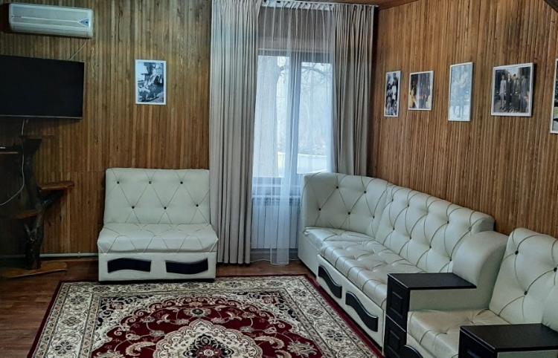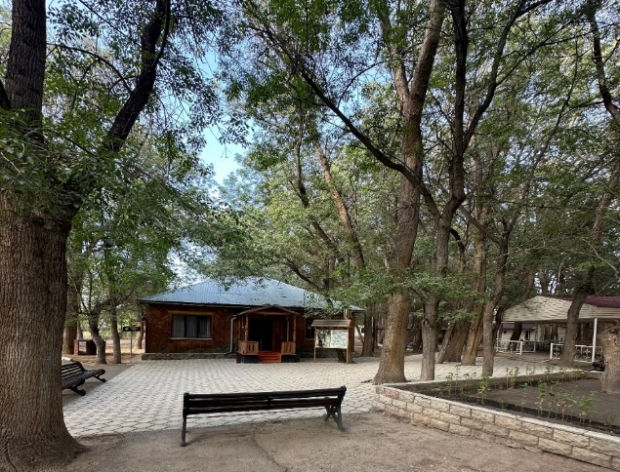

Рисунок 13 – Чарынская ясеневая дача

На туристстическом маршруте «Чарынский каньон – Долина замков» созданы благоприятные условия для приема туристов и обеспечения их безопасности. В настоящее время здесь оборудованы две смотровые площадки, лестница для пешего спуска, автостоянка, а также объекты туристской инфраструктуры, направленные на повышение комфорта посетителей. В целях улучшения инфраструктуры маршрута проведен текущий ремонт дороги, ведущей от трассы Алматы-Хоргос к Чарынскому каньону, обновлено 2 баннера размерами 3х6 м, 3 баннера размерами 2х4 м и установлены 8 информационных щитов, обновлены 13 предупреждающих знаков.
В 2023 году на туристском маршруте «Чарынский каньон – Долина замков» начал работу современный визит-центр «Sharyn», включающий передвижной пункт питания, глэмпинги, зоны отдыха, смотровые площадки и контейнеры для раздельного сбора отходов. Объекты функционируют в штатном режиме и способствуют повышению качества обслуживания туристов.
Также были проведены ремонтные работы грунтовой дороги протяженностью 22 км, реконструирована лестница для спуска в каньон, установлена Стелла с названием парка, а на контрольном пункте оборудован навес и на берегу реки Шарын размещены предупреждающие знаки «Купание запрещено» (3 шт.). В нижней части каньона построена касса для обслуживания посетителей и установлены контейнеры для раздельного сбора мусора. Кроме того, оборудованы два места отдыха для пеших и велотуристов (рисунок 14), а на пути к каньону функционирует контрольно-пропускной пункт (КПП), обеспечивающий учет и безопасность туристов.

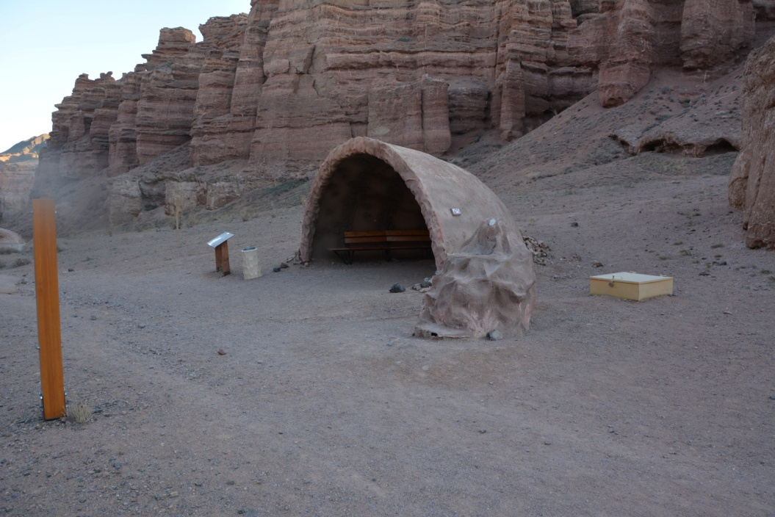

Рисунок 14 – Место для отдыха в Чарынском каньоне для пеших и велотуристов

Маршрут «Могильники и курганы» - на территории парка встречается множество курганов – наземных или подземных захоронений, имеющих надмогильное сооружение в виде каменной или земляной насыпи – кургана.
Курганы с насыпью из земли и камня неизвестной датировки, диаметром 8-12 м., высотой 0,2-0,4 м. Могильник Сары-Тогай - состоит из 108 курганов и кольцевых каменных оград. Насыпи курганов из земли и камня, диаметр 3-16 м., высота 0,1-0,2 м. Раскопано 17 курганов и одна ограда. В курганах захоронения по обряду труп положения головой на северо-запад. Погребальный инвентарь: глиняные сосуды, деревянная чаша, железные ножи, бронзовая подвеска, кости животных.
Норма рекреационной нагрузки 60 человек в день,1800 человек в месяц, 21600 человек в год. С момента открытия маршрут не пользуется спросом, в связи с чем Национальным парком рассматривается вопрос о его закрытии.
На туристстическом маршруте «Темирлик – Малый каньон» для отдыхающих на берегу р. Темирлик и на Малом каньоне (рисунок 15) имеются специализированные места для отдыха и места для розжига костра, установлены 8 указательных знаков, 2 туалета, деревянные скамейки и одна беседка. Проведены ремонтные и реставрационные работы 5 урн и 2 контейнеров емкостью 1 тонна и 3 туалетов. В целях улучшения инфраструктуры туристского маршрута в 2022 году установлены дорожные указательные и предупреждающие знаки в количестве 7 штук.
По состоянию на 23 октября 2025 года на территории Чарынского ГНПП отсутствуют объекты, переданные в краткосрочное пользование в туристско-рекреационных целях.

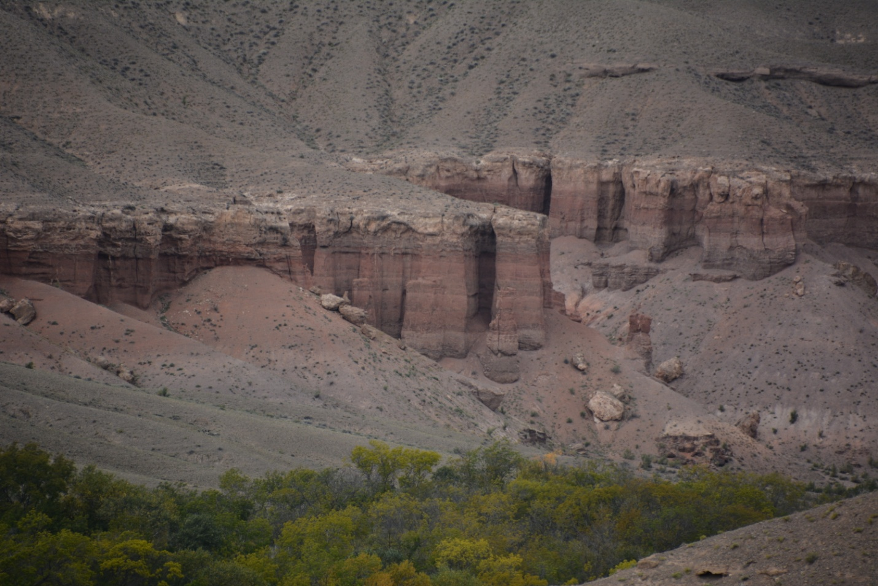 | 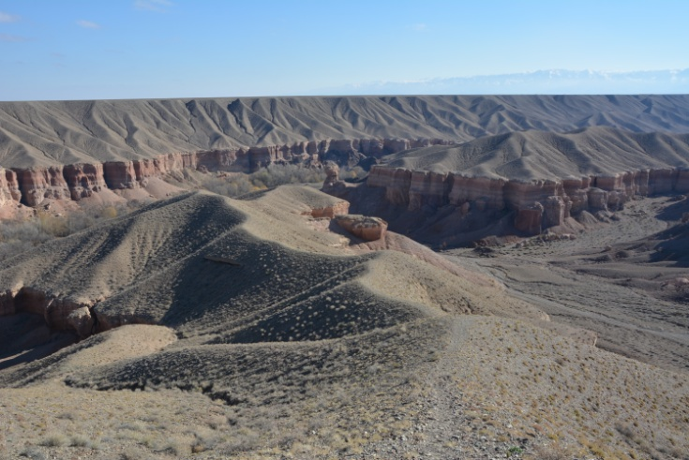
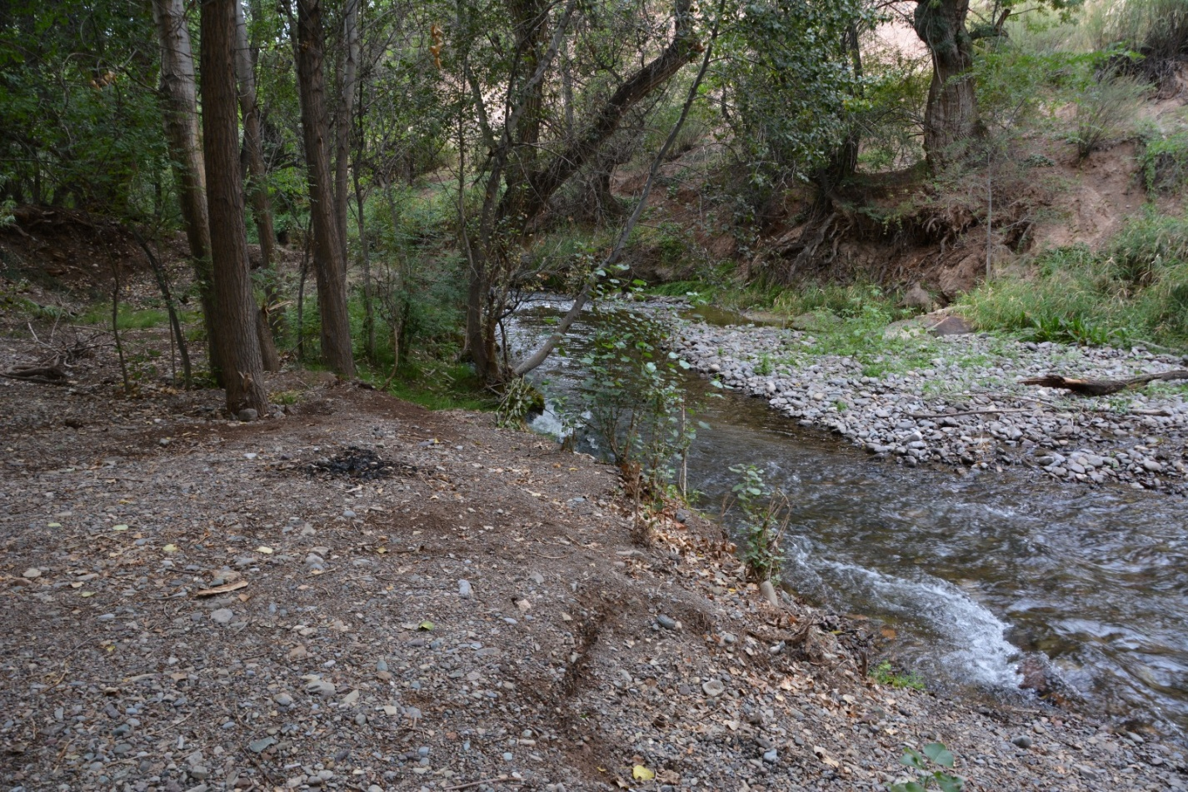

Рисунок 15 – Долина реки Темирлик

В целях развития экологического туризма и реализации Генерального плана развития парка в 2021 году был проведён конкурс на предоставление земельных участков в соответствии с постановлением Правительства Республики Казахстан от 7 ноября 2006 года №1063. По результатам конкурса, 4 марта 2021 года единственным участником по лоту №1 и победителем тендера признано Республиканское общественное объединение «QazagGeography», с которым был заключён и зарегистрирован в органах юстиции договор о совместной деятельности.
В рамках данного соглашения было предусмотрено строительство ряда объектов туристско-рекреационного назначения, включая общежитие, визит-центр, точки питания, глэмпинг, кемпинг, казахский аул, детскую площадку, караванинг, паркинг и мост через реку Шарын. Часть этих объектов относится к капитальным, другая – к сезонным, временного характера.
Инвестором республиканского общественного объединения «QazagGeography» уже выполнены работы по установке скамеек для отдыха туристов, смотровых площадок и контейнеров для раздельного сбора мусора. Кроме того, на повороте от трассы Алматы –Кеген в сторону Чарынского каньона и возле КПП установлены стеллы с названием парка, что способствует его узнаваемости и улучшению навигации для посетителей.

3.2. Анализ социально-экономических факторов для развития туризма

Парк расположен на территории трех районов Уйгурского (103 900 га), Енбекшиказахского (12 730 га) и Кегенского (10 420 га).
Ниже дана краткая характеристика каждого из трех районов и итоги их развития в 2020-2024 годах.
Уйгурский район

Район расположен в 243 км северо-восточней г. Алматы и в 365 км к юго-западу от г. Талдыкорган. Площадь района равна 8,787 тыс. км², что соответсвует 3,9% территории области. В административное деление района входят 14 сельских округов, включающих 25 населенных пункта. Районный центр – село Шонжы. По состоянию на 1 января 2025 года численность населения района составила 61,5 тыс. чел. (3,2% населения области), при этом все жители являются сельскими. В последние годы отмечается тенденция к сокращению численности населения. Средняя плотность населения составляет 7,1 чел. на км², что ниже среднеобластного показателя (9,2 чел. на км²).
Климатические условия очень суровые, резко-континентальное, сухое – жаркое лето и бесснежная холодная зима. Территория относится к полупустынной зоне со среднегодовым количеством осадков 859 мм в горах и 133 мм на равнине. При таких условиях возможно лишь орошаемое земледелие, поскольку богарное земледелие требует не менее 500 мм осадков в год. Рельеф района разнообразен: высота над уровнем моря изменяется от 500 м (долина реки Иле) до 3000 м (горные вершины). Населенные пункты расположены преимущественно в предгорьях, на высоте 1270-1470 м. Продолжительность безморозного периода 135-170 дней. Весенние заморозки прекращаются в первой половине мая, а осенние начинаются в третьей декаде сентября.
Недра района богаты песчано-гравийными и глиняными месторождениями. На территории района расположены Казбулакское месторождение строительного туфа, Кальжатское месторождение бурого угля, Кетменьское месторождение известняка, а также горячие минеральные источники Карадалинского массива. В пределах района выявлены перспективные участки нефтегазоносности, однако промышленные залежи пока не разведаны. Наиболее распространенные виды полезных ископаемых представлены строительными материалами, относящимися к общераспространенным природным образованиям.
В районе проживает 61 500 человек, из них 24,7 тыс. человек – казахи (40,2%), 36,7 тыс. человек – уйгуры (59,7%).
Район является сельскохозяйственным, занимается производством продукции животноводства и растениеводства, заготовкой кормов для общественного поголовья.
Развитие региона за последние 10 лет (2015-2024 гг.)
В 2024 году объем промышленного производства в Уйгурском районе составил 22,5 млрд тенге, что в 6,8 раза больше, чем в 2015 году (3,3 млрд тенге). Доля района в общем объеме промышленного производства области составляет 0,2%.
Объем сельскохозяйственной продукции в 2024 году достиг 50,3 млрд тенге, увеличившись в 2,9 раза по сравнению с 2015 годом (17,3 млрд тенге). Количество субъектов малого и среднего бизнеса за последние десять лет выросло на 115%, их общее число составило 5855 единиц. Объем выпуска продукции МСБ достиг 17,0 млрд тенге, что в 2,7 раза больше, чем в 2015 году.
Объем инвестиций в основной капитал в 2024 году составил 25,3 млрд тенге, что ниже уровня 2015 года (32,7 млрд тенге). Доля района в общем объеме инвестиций области – 1,8%.
Объем строительных работ в 2023 году составил 13,4 млрд тенге, что ниже показателя 2015 года (17,2 млрд тенге). Ввод жилья за 2024 год составил 18 608 м², что на 3 631 м² больше, чем в 2015 году (14 977 м²). Строительство велось преимущественно за счет средств частных застройщиков.
В районе наблюдается устойчивая динамика роста занятости, снижения уровня безработицы и повышения доходов населения. Экономически активное население за период с 2015 по 2024 год достигло 32,4 тыс. человек, из которых 31,0 тыс. – занятые. Уровень занятости увеличился с 94,4% до 95,8%.
Численность самозанятых составила 9,0 тыс. человек (26,4% экономически активного населения), тогда как в 2015 году их доля составляла 28,1%. За этот период создано 5,3 тыс. новых рабочих мест, трудоустроено 7,8 тыс. человек. В общественных работах приняли участие 5,6 тыс. человек, переподготовку прошли 2,9 тыс. человек. Уровень безработицы снизился на 34% и составил 1,4 тыс. человек.
Итоги социально-экономического развития района за 2024 год
В 2024 году объем промышленного производства составил 22,5 млрд тенге, индекс физического объема – 137,3% к уровню 2022 года.
Объем валовой продукции сельского хозяйства достиг 50,3 млрд тенге, что на 3,5 млрд тенге больше, чем в 2023 году. Индекс физического объема составил 95,5%.
На 1 января 2025 года в районе насчитывается: крупного рогатого скота – 73 818 голов, овец и коз – 172 201, лошадей – 16 489, верблюдов – 31, птицы – 1 556 958 голов.
Производство в убойном весе составило 33,6 тыс. тонн (109,1% к 2023 г.), объем произведенного молока –13,6 тыс. тонн (109,4% – 12,4 тыс. тонн в 2023 г.), яиц – 3,8 млн штук (100,2% – 3,793 млн. штук).
Посевная площадь сельхозкультур – 23 276 га, из них орошаемых – 21 203 га, орошаемых пастбищ – 2 073 га. Зерновые культуры занимают 5 828 га, из них пшеница – 820 га, ячмень – 587 га, кукуруза – 4 423 га. Урожайность зерновых составила 21-22 ц/га, кукурузы –72 ц/га, общий сбор – 31,9 тыс. тонн. Площадь масличных культур – 20 га, урожайность 13 ц/га, картофеля – 86,8 га, урожайность 233 ц/га (2,0 тыс. тонн). Овощи – 431,5 га, урожайность 278 ц/га (12,8 тыс. тонн). Кормовые – 16,8 тыс. га. Площадь садов – 4 095 га, из них 78% занимают абрикосовые (3 193 га, плодоносящих – 2 145 га), яблоневые – 902 га (плодоносящих – 644 га), виноградники – 678 га.
В районе функционирует завод ТОО «Агропроцессинг Ширин» с мощностью переработки 1 440 тонн продукции в год. Садоводством занимаются 350 крестьянских хозяйств, включая 53 крупных (в т.ч. ТОО «Шонжы Агро» – 460 га, «Шабдалы» – 250 га, «Тиирмен Агро» – 126 га, «Eco Park Garden» – 140 га).
В 2024 году сектор малого и среднего бизнеса продолжил демонстрировать устойчивую динамику развития. На территории района действовало 5 855 субъектов предпринимательства, в которых было занято 9 196 человек. Общий объем произведенной продукции составил 17,07 млрд тенге, а поступления в бюджет района достигли 2,9 млрд тенге, что в два раза превышает показатель предыдущего года.
Рост налоговых поступлений обеспечен, прежде всего, деятельностью ряда крупных предприятий. Значительный вклад внесли птицекомплекс ТОО «Прима Кус» (693 млн тенге), предприятие по грузоперевозкам ТОО «Housing ART» (573 млн тенге), а также охранное агентство «Алан Кузет», перечислившее 290 млн тенге налоговых отчислений.
Активное развитие наблюдается и в сфере торговли и услуг. В течение года открылись новые объекты обслуживания населения: 2 продуктовых и 2 овощных магазина, 2 магазина автозапчастей, 2 кафе, 1 кофейня, 2 автозаправочные станции, кондитерский цех, медицинский центр, салоны моды, общественная баня, 1 магазин одежды, сезонный игровой центр и Центр развития речи для детей. Благодаря этому в районе создано 73 новых рабочих места, что способствует росту занятости и повышению уровня жизни населения.
Строительная отрасль района также показала положительную динамику. Объем выполненных строительных работ в 2024 году составил 13,42 млрд тенге, что на 31,2% выше уровня прошлого года. Введено в эксплуатацию 18 608 квадратных метров жилья, что на 2797 м² больше, чем в 2023 году. Продолжалось развитие жилищной инфраструктуры. Завершено строительство 60-квартирного жилого дома №1 в селе Шонжы, начатое в 2021 году. Ведутся работы по возведению 60-квартирного дома №2, завершение которого запланировано на конец 2025 год. Кроме того, в текущем году начато строительство 20 арендных жилых домов в селе Шонжы, 60-квартирного дома №3, а также инженерных сетей для индивидуальных жилых домов в селах Улкен Аксу и Таскарасу.
В 2024 году наблюдался рост инвестиционной активности. Общий объем инвестиций в основной капитал составил 25,28 млрд тенге, что на 2,52 млрд тенге больше, чем годом ранее. Индекс физического объема инвестиций достиг 107%.
Финансирование осуществлялось за счет различных источников. Из республиканского бюджета направлено 440,5 млн тенге, из местного – 7,79 млрд тенге. Значительная часть инвестиций 6,15 млрд тенге поступила от собственных средств предприятий, а 10,9 млрд тенге обеспечили прочие источники.
Рост инвестиционной активности и развитие предпринимательского сектора свидетельствуют о поступательном социально-экономическом развитии Уйгурского района, укреплении его производственного и инфраструктурного потенциала.
Общая протяженность автомобильных дорог по району составляет 1104 км, из них: дороги республиканского значения – 236 км, областного – 383 км, и дороги населённых пунктов – 475 км.
Уйгурский район играет стратегическую роль как транспортный коридор между Китаем и странами СНГ, обеспечивая выход казахстанских экспортных товаров через таможенный переход Калжат.
В 2024 году на реализацию пяти дорожных проектов было предусмотрено 1,7 млрд тенге. Работы проводились в населённых пунктах Шонжы, Дардамты, Рахат, Актам, а также в рамках программы «Ауыл – ел бесігі» запланирован средний ремонт внутрипоселковых дорог села Улкен Аксу и строительство в общей сложности 30,6 км дорог.
В отчётном периоде отремонтировано и принято 21,2 км дорог в населённых пунктах Шонжы, Дардамты и Улкен Аксу.
Уровень обеспеченности телефонной связью составляет 165,1 телефонов на 1 000 человек, что превышает средний показатель по сельской местности Алматинской области (130,1 на 1000 жителей). Основным оператором связи является АО «Казахтелеком». В районе функционируют 22 цифровые электронные станции, 22 электронно-автоматические станции и 5 воздушно-электронных станций CDMA с общим количеством 12 210 номеров. Все населённые пункты района обеспечены сотовой связью и доступом в Интернет, а в пяти сёлах установлена оптико-волоконная линия связи, что значительно повысило качество предоставляемых услуг.
Все 25 населённых пунктов района (100%) обеспечены централизованным водоснабжением. В 2024 году завершены строительно-монтажные работы по объекту водоснабжения в селе Ават на сумму 32,2 млн тенге, объект принят в эксплуатацию. По проекту строительства системы водоснабжения села Сумбе за счёт республиканского бюджета выделено 983 млн тенге, из которых 957,1 млн тенге освоено. Завершение строительства запланировано на 2025 год.
В 2024 году на меры социальной поддержки населения направлено 210 млн тенге, охвачено 2212 человек из 389 семей.
По линии содействия занятости в целом, за 2024 год на постоянную работу трудоустроено 1442 человека, что составляет 128% от планового показателя (1 123 человека).
В 2024-2025 учебном году в Уйгурском районе функционируют 30 средних школ и 1 основная школа, в которых обучаются 11 391 учащийся. Учебный процесс обеспечивают 1 914 педагогов, в том числе 56 молодых специалистов, принятых в текущем году. В районе функционируют 42 дошкольные организации образования, в которых воспитываются 2 414 детей.
В районе функционирует 1 районный дом культуры, 5 сельских домов культуры и 15 сельских клубов. Активно работают два творческих коллектива – ансамбль народных инструментов «Жазерке» и ансамбль песни и танца «Арзу», которые принимают участие в районных, областных и республиканских мероприятиях, фестивалях и конкурсах. В районе действуют 18 библиотек, из которых 1 районная и 17 сельских.
Медицинское обслуживание населения осуществляется ГКП на ПХВ «Уйгурская центральная районная больница», в состав которой входят районная поликлиника на 300 посещений в смену и стационар на 110 коек, а также 11 врачебных амбулаторий, 6 ФАПов и 7 медицинских пунктов.
В районе функционируют детско-юношеская спортивная школа, физкультурно-оздоровительный комплекс, 12 воркаут-площадок, 2 мини-футбольных поля и 34 спортивных зала.
Туристская отрасль района демонстрирует устойчивое развитие.
На сегодняшний день зарегистрировано 65 мест отдыха, активно развивается экотуризм и горный туризм.
В Кетпенском сельском округе завершено строительство двух новых домов отдыха, а в Дардамтинском округе (участок Арасан) введены в эксплуатацию два объекта отдыха – «Аламар» и «АкваСпаРезорт», что позволило создать более 35 новых рабочих мест.
По итогам 9 месяцев 2024 года объём оказанных туристских услуг составил 696,9 млн тенге, обслужено 59 093 посетителя.
Доходная часть бюджета Уйгурского района за 2024 год составила 8 млрд 267 млн тенге, прогноз выполнен на 103,1% (при плане 8 млрд 15 млн тенге).
В целом, социально-экономические показатели развития Уйгурского района в 2020-2024 годах представлены в таблице 16.

Таблица 16 – Социально-экономические показатели развития Уйгурского района за 5 лет

№ | Показатели | 2020 | 2021 | 2022 | 2023 | 2024
Социально-демографические показатели
1 | Численность населения на конец периода (по текущему учету), тыс. человек | 62,4 | 63,8 | 63,5 | 62,8 | 61,5
2 | Число родившихся, тыс. человек | 1,4 | 1,5 | 1,3 | 1,2 | 1,1
3 | Число умерших, тыс. человек | 0,5 | 0,6 | 0,4 | 0,4 | 0,4
4 | Естественный прирост
4 | тыс. человек | 0,9 | 0,9 | 0,9 | 0,8 | 0,7
4 | на 1000 человек населения
5 | Миграция населения
5 | прибыло, тыс. человек | 1,2 | 0,9 | 1,2 | 1,7 | 2,3
5 | выбыло, тыс. человек | 2,3 | 1,9 | 2,4 | 3,3 | 4,2
5 | сальдо миграции, тыс. человек | -1,1 | -1,0 | -1,2 | -1,6 | -1,9
6 | Коэф-нт рождаемости (на 1000 человек) | 22,7 | 23,7 | 20,3 | 19,4 | 17,6
7 | Коэф-нт смертности (на 1000 человек) | 7,6 | 9,1 | 6,6 | 6,6 | 6,5
8 | Коэф-нт брачности (на 1000 человек) | 6,4 | 5,7 | 6,9 | 6,3 | 6,7
9 | Коэф-нт разводимости (на 1000 человек) | 2,2 | 1,7 | 1,7 | 2,2 | 1,9
10 | Коэф-нт естественного прироста (на 1000 человек) | 15,1 | 14,7 | 13,7 | 12,8 | 11,2
11 | Кол-во дошкольных учреждений, единиц (с 2010г. включая мини-центры) | 49 | 49 | 44 | 41 | 41
12 | Кол-во детей в дошкольных учреждениях, тыс. человек | 2,2 | 2,5 | 2,5 | 2,7 | 2,8
13 | Кол-во школ, единиц | 33 | 33 | 33 | 32 | 31
14 | Численность учащихся в школах, тыс. человек | 12,1 | 11,8 | 11,6 | 11,5 | 11,4
15 | Кол-во колледжей, единиц | 3 | 3 | 3 | 3 | 3
16 | Численность учащихся колледжей, тыс. человек | 0,6 | 0,6 | 0,6 | 0,6 | 0,6
17 | Кол-во ВУЗов, единиц | - | - | - | - | -
18 | Численность учащихся ВУЗов, тыс. человек | - | - | - | - | -
19 | Число зарегистр. преступлений, единиц | 233 | 272 | 234 | 297 | 182
Уровень жизни
20 | Среднедушевые номинальные денежные доходы населения, тенге | 150653 | 186944 | 214165 | 237608 | 242845
21 | Величина прожиточного минимума, тенге | 34439 | 36211 | 43643 | 47259 | 50396
Рынок труда и оплата труда
22 | Рабочая сила (экономически активное население)
22 | тыс. человек | 30,5 | 30,4 | 31,1 | 29,8 | 29,6
22 | в % к соответ. периоду предыдущего года | 96,5 | 99,7 | 102,3 | 95,8 | 99,3
23 | Занятое население
23 | тыс. человек | 28,9 | 28,8 | 29,5 | 28,2 | 28,0
23 | в % к соответ.периоду предыдущего года | 96,3 | 99,7 | 102,4 | 95,6 | 99,3
24 | Наемные работники, тыс.человек | 20,3 | 20,0 | 20,1 | 19,2 | 20,9
25 | Самостоятельно занятые работники, тыс. человек | 8,6 | 8,8 | 9,4 | 9,0 | 7,2
26 | Безработное население
26 | тыс. человек | 1,5 | 1,6 | 1,6 | 1,6 | 1,5
26 | в % к соответ.периоду предыдущего года | 87,5 | 88,8 | 90,0 | 100,0 | 87,5
27 | Уровень безработицы, в % | 5,0 | 5,2 | 5,2 | 5,2 | 5,2
28 | Уровень молодежной безработицы (15-24 лет), в % | 3,6 | 3,4 | 3,4 | 3,5 | 3,4
29 | Среднемесячная номинальная заработная плата одного работника, тенге | 218851 | 225416 | 235217 | 245218 | 282956
30 | Индекс номинальной заработной платы, в % к соответ.периоду предыдущего года | 134,7 | 124,1 | 118,8 | 108,1 | 115,3
31 | Индекс реальной заработной платы, в % к соответ. периоду предыдущего года | 126,1 | 115,1 | 104,4 | 107,5 | 112,4
Национальная экономика
32 | Инвестиции в основной капитал
32 | млн. тенге | 14220,7 | 12924,3 | 20883,9 | 22756,8 | 25278,4
32 | в % к соответ.периоду предыдущего года | 102,6 | 80,6 |  | 105,4 | 107,0
Реальный сектор экономики
33 | Валовый выпуск продукции (услуг) сельского хозяйства
33 | млн. тенге | 41313,0 | 46215,6 | 58185,2 | 53775,9 | 50274,9
33 | в % к соответ.периоду предыдущего года | 108,3 | 104,3 | 104,9 | 100,2 | 95,5
33 | из него:
33 | валовая продукция растениеводства,  млн. тенге | 20990,4 | 20049,0 | 25854,7 | 12439,4 | 7570,5
33 | в % к соответ.периоду предыдущего года | 101,1 | 101,9 | 94,8 | 98,3 | 74,6
33 | валовая продукция животноводства  млн. тенге | 20233,3 | 22076,6 | 31809,0 | 41193,4 | 42704,4
33 | в % к соответ.периоду предыдущего года | 112,3 | 106,7 | 115,5 | 101,7 | 104,5
34 | Уточненная посевная площадь сельскохоз. культур, тыс. га | 22,5 | 22,4 | 23,1 | 23,5 | 25,5
35 | Валовой сбор основных сельскохоз.культур, тыс. тонн
35 | зерновые (включая рис) и бобовые культуры | 87,2 | 87,3 | 52,9 | 54,3 | 34,8
35 | картофель | 7,7 | 7,8 | 5,2 | 2,7 | 2,0
35 | овощи | 33,2 | 34,8 | 21,7 | 23,3 | 12,9
36 | Численность скота и птицы, на конец года, тыс. голов
36 | крупный рогатый скот | 71,5 | 71,0 | 69,5 | 79,8 | 73,8
36 | овцы и козы | 206,0 | 208,0 | 181,8 | 138,9 | 179,3
36 | свиньи | 0 | 0 | 0 | 0 | 0
36 | лошади | 15,0 | 15,2 | 12,4 | 15,4 | 16,5
36 | домашняя птица | 863,8 | 1670,1 | 1239,2 | 1752,6 | 1556,9
37 | Объем промышленного производства
37 | млн. тенге | 3873,8 | 16473,5 | 31180,1 | 24518,6 | 22511,2
37 | в % к соответ. периоду предыдущего года | 101,3 | 104,3 | 125,3 | 94,6 | 137,3
37 | горнодобывающая промышленность
37 | млн. тенге | - | 21,9 | - | 19,7 | 50,0
37 | в % к соответ. периоду предыдущего года | - | - | - | - | 102,0
37 | обрабатывающая промышленность
37 | млн. тенге | 3729,4 | 11396,1 | 16958,6 | 17403,3 | 21260,5
37 | в % к соответ.периоду предыдущего года | 3,5 раза | 110,0 | 114,5 | 112,4 | 138,2
37 | электроснабжение, подача газа, пара и воздушное кондиционирование
37 | млн. тенге | 396,3 | 611,3 | 811,9 | 1185,7 | 1610,5
37 | в % к соответ.периоду предыдущего года | 113,1 | 117,7 | 104,9 | 139,7 | 104,4
37 | Водоснабжение: канализационная система, контроль над сбором и распределением отходов
37 | млн. тенге | 123,3 | 130,3 | 127,5 | 154,0 | 156,3
37 | в % к соответ.периоду предыдущего года | 111,8 | 118,8 | 90,7 | 97,5 | 101,2
38 | Объем строительных работ
38 | млн. тенге | 6599,1 | 3711,6 | 9429,3 | 13692,3 | 13416,7
38 | в % к соответ.периоду предыдущего года | 110,5 | 72,4 | 254,0 | 145,2 | 131,2
39 | Ввод жилых зданий
39 | тыс. кв. метров общей площади | 6,720 | 8,539 | 10,728 | 15,811 | 18,608
39 | в % к соответ.периоду предыдущего года | 118,8 | 127,1 | 125,6 | 147,3 | 117,7
40 | Ввод в эксплуатацию объектов образования:
40 | общеобразовательных школ, ученических мест | - | - | - | 900 | -
40 | дошкольных учреждений, мест | - | - | - | - | -
41 | Ввод в эксплуатацию объектов здравоохранения:
41 | больниц, коек | - | - | - | - | -
41 | амбулаторно-поликлинических учреждений, посещений в смену | 50 | - | - | - | -
42 | Грузооборот всех видов транспорта
42 | млрд. т-км | 0,06 | 0,06 | 0,06 | 0,06 | 0,06
42 | в % к соответ. периоду предыдущего года | 108,1 | 101,4 | 99,8 | 102,1 | 100,4
43 | Перевозка грузов всеми видами транспорта
43 | млн. тонн | 1,4 | 1,5 | 1,5 | 1,5 | 1,5
43 | в % к соответ.периоду предыдущего года | 100,4 | 103,6 | 101,1 | 101,2 | 100,1
44 | Пассажирооборот всех видов транспорта
44 | млн. п-км | 70,6481 | 77,567 | 78,8081 | 79,7 | 85,8
44 | в % к соответ.периоду предыдущего года | 103,9 | 109,8 | 101,6 | 101,2 | 107,6
45 | Перевозка пассажиров всеми видами транспорта
45 | млн. человек | 2,5 | 2,6 | 2,7 | 3,0 | 3,1
45 | в % к соответ.периоду предыдущего года | 104,2 | 105,9 | 101,8 | 110,8 | 103,4
46 | Кол-во зарегистр.субъектов малого и среднего предпринимательства, на конец года единиц | 4876 | 4932 | 5705 | 6264 | 6195
47 | Кол-во активных субъектов малого и среднего предпринимательства, на конец года единиц | 4540 | 4612 | 5418 | 6140 | 5961
48 | Основные средства в экономике по первоначальной стоимости (на конец года), млн. тенге
48 | млн. тенге | 39354 | 51754 | 66657 | 46279 | 85131
48 | в % к соответ.периоду предыдущего года | 126,6 | 131,5 | 128,8 | 69,4 | 184,0
Торговля
49 | Розничный товарооборот
49 | млн. тенге | 7841,2 | 8454,8 | 9960,9 | 11153,3 | 13666,0
49 | в % к соответ. периоду предыдущего года | 99,1 | 99,3 | 99,3 | 100,2 | 115,9
50 | Оптовый товарооборот
50 | млн.тенге | 3515,4 | 1736,2 | 910,5 | 5610,4 | 20022,1
50 | в % к соответ.периоду предыдущего года | 33,1 | 45,7 | 45,8 | 6,6 раза | 3,5 раза

Енбекшиказахский район

Территория района составляет 8,3 тыс. км² (3,7% общей площади территории Алматинской области), расположен в центральной части области. Административный центр – г. Есик. Граничит на востоке – с Уйгурским, на юге – с Кегенским, на западе – с Талгарским, на севере с Кербулакским районами. Простирается с запада на восток на 200 км, с юга на север – 60 км.
В состав района входят 1 город (г. Есик) районного подчинения и 25 сельских округов.
Численность населения на 01 июня 2025 года составила 284,1 тыс. человек, плотность населения в среднем на 1 кв. км территории составляет 29,2 человек. Население представлено 46 национальностями и народностями. Демографическая ситуация характеризуется естественным приростом населения, несмотря на отрицательное миграционное сальдо. За январь-май 2025 года родилось 2 035 человек, умерло 752 человека, что обеспечивает положительный естественный прирост в 1 283 человека. В то же время наблюдается отток населения: прибыло 7 381 человек, выбыло 9 385 человек. Таким образом, миграционное сальдо составило –2 004 человека, что может быть связано с поиском трудовых возможностей в других регионах и крупных городах.
Среднемесячная номинальная заработная плата работников за январь-июнь 2025 года составила 298 667 тенге, что свидетельствует о росте доходов населения по сравнению с предыдущим годом. Величина прожиточного минимума составила 60 047 тенге, что соответствует соотношению заработной платы к прожиточному минимуму в 5 раз, указывая на относительную устойчивость уровня жизни.
Енбекшиказахский район относится к регионам аграрной направленности. Важным фактором является близость расположения культурного и финансового центра Казахстана – г. Алматы. Район имеет значительный потенциал ветровой энергии, особенно в Шелекском коридоре, солнечной энергии, что позволяет развивать возобновляемые источники электроэнергии.
В первом полугодии 2025 года в экономике региона наблюдалась положительная динамика по всем основным видам деятельности (таблица 17).

Таблица 17 – Экономика региона (1-е полугодие 2025)

Отрасль | Объем (млн тенге) | Темп роста к 2024 г., %
Промышленность | 54 786,4 | 124,9
Сельское хозяйство | 33 173,1 | 102,0
Розничная торговля | 46 078,5 | 104,7

Наибольший рост отмечен в промышленности – на 24,9% по сравнению с аналогичным периодом 2024 года, что свидетельствует о восстановлении производственного сектора и расширении объемов выпускаемой продукции.
Розничная торговля выросла на 4,7%, что отражает повышение покупательской активности населения. Сельское хозяйство сохранило устойчивую положительную динамику (+2,0%), оставаясь важным сегментом экономики региона.
Аграрный сектор демонстрирует умеренный рост основных производственных показателей. За 2025 год: реализовано на убой 11 060,7 тонн скота и птицы (+2,4% к уровню 2024 г.); произведено 32 920,9 тонн молока (+1,9%); получено 2 086,6 тыс. штук яиц (–1,4%).
Рост животноводческой продукции обеспечен увеличением продуктивности и внедрением более эффективных технологий кормления. Незначительное снижение производства яиц объясняется сезонными факторами и сокращением поголовья птицы в отдельных хозяйствах.
В инвестиционной сфере отмечается положительная динамика. Объем инвестиций в основной капитал за январь-июнь 2025 года составил 41,4 млрд тенге, что на 11,3% больше, чем в аналогичном периоде прошлого года. Основные инвестиции направлены в развитие производственной инфраструктуры, жилищное строительство, транспорт и сферу услуг.
Объем строительных работ (услуг) достиг 23,4 млрд тенге, что на 60,2% выше уровня прошлого года, что свидетельствует об активном росте строительной отрасли.
Общая площадь введённых в эксплуатацию жилых зданий составила 32,8 тыс. кв. м, или 104,8% к аналогичному периоду 2024 года. Это подтверждает сохранение положительных тенденций в жилищном секторе и рост доступности жилья для населения.
Социальная сфера характеризуется стабильным естественным приростом населения и ростом реальных доходов, несмотря на отрицательное миграционное сальдо.
Реальный сектор экономики демонстрирует устойчивый рост, особенно в промышленности (+24,9%) и строительстве (+60,2%). Сельское хозяйство сохраняет стабильные темпы развития, с положительной динамикой по основным видам продукции.
Инвестиционная активность усилилась, что свидетельствует о доверии инвесторов и реализации приоритетных проектов развития инфраструктуры. Уровень жизни населения постепенно улучшается, что подтверждается ростом заработной платы и снижением зависимости от прожиточного минимума.

Кегенский район

Численность населения района на 1 сентября 2025 года составила 25,5 тыс. человек, что составляет 1,6% от общей численности населения Алматинской области (1 583,5 тыс. человек). По сравнению с началом года численность населения сократилась на 918 человек (с 26,4 тыс. до 25,5 тыс.).
В первом полугодии 2025 года из района выехали 108 человек, прибыло 431 человек. Миграционное сальдо составило +323 человека, что свидетельствует о положительной миграционной динамике. За тот же период родилось 209 человек, умерло 101 человек, что обеспечивает естественный прирост населения.
Положительное миграционное сальдо объясняется улучшением социально-экономических условий, реализацией государственных программ занятости и поддержки предпринимательства, а также возвращением части жителей, ранее выехавших в другие регионы.
Административно район включает 12 сельских округов и 34 населённых пункта.
Объём промышленного производства за январь-август 2025 года составил 14,5 млрд тенге (индекс физического объёма – 88,1%). Валовая продукция сельского хозяйства достигла 15,2 млрд тенге (ИФО – 102,6%). За отчётный период произведено: мяса – 6,9 тыс. тонн (104,4% к уровню аналогичного периода 2024 года), молока – 9,3 тыс. тонн (106,0%), яиц – 2,0 млн штук (56,0%).
Поголовье крупного рогатого скота увеличилось на 3,8% (до 52,8 тыс. голов), овец и коз – на 14,8% (до 247,6 тыс. голов), лошадей – на 3,4% (до 29,0 тыс. голов). Поголовье птицы снизилось на 10,1% (до 18,6 тыс. голов).
Объём инвестиций в основной капитал составил 6,5 млн тенге (ИФО – 229,2%). Объём строительных работ достиг 2 518,2 млрд тенге (ИФО – 119,4%). В эксплуатацию введено 2,8 тыс. кв. м жилья (ИФО – 100,3%).
Количество действующих субъектов малого и среднего бизнеса снизилось на 5,6%, составив 3 196 единиц.
По состоянию на 1 сентября 2025 года в государственный бюджет поступило 6,8 млрд тенге налогов и обязательных платежей (93,2% к прогнозу), в том числе: в республиканский бюджет – 4,9 млрд тенге (92,4% к прогнозу), в местный бюджет – 1,6 млрд тенге (95,2% к прогнозу).
Среднемесячная номинальная заработная плата 2025 года составила 322,0 тыс. тенге, увеличившись на 16,9% по сравнению с аналогичным периодом прошлого года (при среднем областном уровне 389,2 тыс. тенге).
В 2025 году на финансирование системы образования района выделено 8,4 млрд тенге. По состоянию на 1 сентября 2025 года функционируют 14 детских садов и 13 мини-центров; всего дошкольным образованием охвачено 1 136 детей. Охват детей дошкольным образованием составил: в возрасте от 2 до 6 лет – 94,0%, в возрасте от 3 до 6 лет – 94,8%.
Обеспеченность компьютерной техникой – 1 компьютер на 3,6 ученика, что выше среднего показателя по области (5,3 ученика на 1 компьютер).
Медицинскую помощь населению оказывают 31 медицинское учреждение, включая 1 районную больницу, 7 врачебных амбулаторий и 23 фельдшерско-акушерских пункта.
По сравнению с аналогичным периодом 2024 года: общая смертность увеличилась на 1,8% (с 6,65 до 6,77 на 1000 населения), смертность от болезней системы кровообращения выросла в 1,7 раза (с 71,0 до 122,7 на 100 тыс. населения), смертность от злокачественных новообразований – в 1,6 раза (с 17,2 до 27,4 на 100 тыс. населения).
Случаев материнской смертности не зарегистрировано.
За отчётный период зарегистрировано 64 преступления, что на 45,0% больше, чем в 2024 году. Уровень раскрываемости преступлений повысился и составил 94,1% (в 2024 году – 93,7%).
Количество дорожно-транспортных происшествий составило 16 случаев (в 2024 году – 6), в результате которых погибли 3 человека (в 2024 году – 7), ранено 32 человека (в 2024 году – 27).
Социально-экономическое развитие Кегенского района за 2021-2025 годы
За последние пять лет в Кегенском районе наблюдались разнонаправленные тенденции социально-экономического развития. Несмотря на влияние внешнеэкономических факторов и колебания производственной активности, в целом район демонстрирует позитивные структурные изменения, связанные с ростом инвестиций, развитием сельского хозяйства и стабилизацией рынка труда.
Объем промышленного производства в районе за период 2021-2024 годов варьировался от 22,9 до 31,6 млрд тенге, однако в 2025 году зафиксировано снижение: за январь-август произведено продукции на 14,5 млрд тенге, что соответствует 88,1% к аналогичному периоду прошлого года.
Темпы роста промышленности в последние годы характеризуются нестабильностью: спад в 2021 (–4,6%), рост в 2022 (+4%), последующее снижение в 2023 (–6,8%) и умеренное восстановление в 2024 (+3,4%).
Снижение ИФО в 2025 году связано с временным сокращением объемов добычи и переработки, а также сезонными колебаниями производственной активности. При этом доля района в промышленном производстве области остаётся незначительной.
Сельское хозяйство традиционно остаётся ведущей отраслью экономики района. Объем валовой продукции сельского хозяйства за пять лет увеличился с 31,2 млрд тенге (2021 г.) до 36,5 млрд тенге (2024 г.), при этом индекс физического объема стабильно превышал 100%.
За январь-август 2025 года произведено продукции на 15,2 млрд тенге, ИФО –102,6%, что свидетельствует о стабильном росте аграрного сектора.
Основной вклад в развитие сельского хозяйства внесло увеличение поголовья крупного рогатого скота и производство мяса и молока. Район демонстрирует устойчивую положительную динамику, превышающую среднеобластной уровень по темпам роста.
Инвестиционная активность за рассматриваемый период значительно возросла. Если в 2021 году объем инвестиций составлял 4,8 млрд тенге, то к 2024 году – уже 13,6 млрд тенге, а за восемь месяцев 2025 года достиг 6,6 млрд тенге, при ИФО 229,2%.
Такой рост обусловлен реализацией инфраструктурных проектов, развитием дорожной сети, социальной инфраструктуры и мерами государственной поддержки бизнеса.
Объем строительных работ колебался: с 5,2 млрд тенге в 2021 году до 7,9 млрд тенге в 2024 году. За январь-август 2025 года показатель составил 2,5 млрд тенге (ИФО – 119,4%), что свидетельствует о восстановлении строительной активности после спада 2023 года.
Ввод жилья в эксплуатацию также демонстрирует стабильность: с 2,6 тыс. кв. м в 2022 году до 5,2 тыс. кв. м в 2024 году. В 2025 году введено 2,8 тыс. кв. м (100,3% к уровню прошлого года). Это указывает на устойчивое развитие жилищного сектора.
Розничный товарооборот увеличился с 3,4 млрд тенге (2021 г.) до 6,0 млрд тенге (2024 г.), при этом ИФО в 2024 году составил 122,2%. За восемь месяцев 2025 года объем составил 3,1 млрд тенге, рост – 102,5% к аналогичному периоду прошлого года. Это отражает постепенное восстановление потребительской активности и развитие внутреннего рынка.
Среднемесячная номинальная заработная плата выросла с 176,2 тыс. тенге в 2021 году до 322,0 тыс. тенге во втором квартале 2025 года, что составляет рост более чем на 80% за пять лет. Темп роста заработной платы превышает уровень инфляции, что указывает на повышение реальных доходов населения.
Уровень безработицы в районе сохраняется на стабильном уровне 5,5-5,7%, что близко к областному показателю (4,6%).
Доходная часть бюджета района за период 2021-2025 годов увеличилась более чем в 2,5 раза – с 6,1 млрд тенге до 15,3 млрд тенге. Рост обеспечен увеличением как собственных доходов (с 0,75 млрд до 2,97 млрд тенге), так и объемов трансфертов из вышестоящих бюджетов. Основные расходы направлялись на жилищно-коммунальное хозяйство (7,2 млрд тенге), транспорт и коммуникации (3,2 млрд тенге), социальную сферу и образование.
Экономика района демонстрирует положительные структурные изменения (таблица 18) при общем умеренном росте макроэкономических показателей. Аграрный сектор остаётся ключевым драйвером развития и обеспечивает устойчивый рост. Инвестиции растут высокими темпами, что свидетельствует о доверии инвесторов и эффективности господдержки. Заработная плата стабильно растёт, улучшая уровень жизни населения.
Основными проблемными зонами остаются низкие темпы промышленного роста и ограниченный вклад района в общий объем областного производства.

Таблица 18 – Социально-экономическое развитие Кегенского района

Показатели | 2021 | 2022 | 2023 | 2024 | за январь-август  2025 года
Промышленность
Обьем продукции млн.тенге | 31587,5 | 22949,1 | 23 715,3 | 24 544,8 | 14 460,7
ИФО в % к предыдущему году | 95,4 | 104,0 | 93,2 | 103,4 | 88,1
Обьем производства (услуг) сельского хозяйства
Объем продукции, млн.тенге | 31231,5 | 40167,5 | 32997,1 | 36469,4 | 15 164,0
ИФО в % к предыдущему году | 101,1 | 98,9 | 101,7 | 102,6 | 102,6
Инвестиции в основной капитал
Объем, млн.тенге | 4 777,0 | 7 327,0 | 10 548,0 | 13 641,0 | 6 583,1
ИФО в % к предыдущему году | 80,9 | 147,6 | 138,8 | 126,8 | 229,2
Строительство
Обьем продукции, млн.тенге | 5 196,1 | 6 487,6 | 9 304,1 | 7 926,0 | 2 518,2
ИФО в % к предыдущему году | 99,7 | 121,1 | 137,9 | 83,4 | 119,4
Жилье
Ввод жилья в эксплуатацию,тыс.кв.м | 5,1 | 2,6 | 4,0 | 5,2 | 2,8
в % к предыдущему году | в 2,1 раза | 50,8 | 152,6 | 131,7 | 100,3
Розничная торговля
Торговля и услуги, млн.тенге | 3 455,1 | 3 828,1 | 4 642,0 | 5 993,7 | 3 096,0
ИФО в % к предыдущему году | 70,2 | 115,0 | 108,9 | 122,200 | 102,5
Другие показатели
Средняя заработная плата, тенге | 176176 | 218104 | 248478 | 277789 | 321971*
Уровень безработицы, % | 5,7 | 5,7 | 5,5 | 5,5

3.3. Культурные и природные объекты, рекомендуемые для посещения
Одним из приоритетных направлений деятельности Чарынского ГНПП является развитие экологического туризма и экологического просвещения населения. Данный вид туризма рассматривается как инструмент устойчивого природопользования, сочетающий охрану природных комплексов с обеспечением социально-экономического развития прилегающих территорий.
В соответствии с природоохранным статусом ГНПП, на его территории допускается преимущественно экологический туризм, характеризующийся строгой регламентацией поведения посетителей, контролем антропогенной нагрузки и предотвращением деградации природных ландшафтов. В отличие от массовых видов туризма, экотуризм ориентирован на минимизацию воздействия на природную среду при одновременном повышении уровня экологической культуры населения.
Экологический туризм способен выполнять важные функции в социально-экономическом развитии региона. Он может стать дополнительным источником дохода для местного населения, вовлекая его в туристскую деятельность, производство и реализацию местных товаров и услуг. При этом экотуризм должен рассматриваться не как альтернатива, а как дополнение к традиционным формам жизнеобеспечения (сельское хозяйство, охота, рыболовство), обеспечивая диверсификацию занятости и повышение устойчивости местной экономики.
Использование территории современного Чарынского ГНПП в рекреационных целях имеет длительную историю, начало которой относится к 1950-м годам XX века. Сформировавшаяся в тот период инфраструктура в настоящее время нуждается в обновлении и модернизации. В частности, в парке отсутствуют подготовленные гиды и экскурсоводы, специализированное оборудование, благоустроенные туристские маршруты и площадки для активных форм отдыха. Информационно-просветительская деятельность также осуществляется недостаточно активно, что снижает потенциал парка в качестве центра экологического туризма.
Развитие экологического туризма на территории ГНПП должно основываться на следующих принципах:
- сохранение биологического и ландшафтного разнообразия рекреационных территорий;
- обеспечение экономической устойчивости регионов, вовлечённых в сферу экотуризма;
- повышение уровня экологической культуры и осведомлённости участников туристской деятельности;
- сохранение культурного, исторического и этнографического наследия территории.
Для реализации данных принципов необходим комплекс мер, включающий:
- введение чёткой регламентации поведения посетителей и механизмов мониторинга рекреационной нагрузки;
- разработку и внедрение программ экологического просвещения;
- совершенствование системы управления туристской деятельностью;
- формирование условий для взаимодействия природоохранных органов, местных сообществ и предпринимательского сектора.
Территория Чарынского ГНПП с учётом расширения достаточно велика по площади – 127 050 га, и удалена от больших городов – порядка 200 км до въезда на его территорию со стороны г. Алматы, около 450 км – со стороны областного центра г. Талдыкорган. Через его территорию проходит две автодороги с капитальным покрытием участок трассы Алматы – Хоргос, а также автодорога, которая соединяет Шонжы с населёнными пунктами, расположенными от неё в южном направлении. Климат территории резко континентальный, с малым количеством осадков. Учитывая маловодность территории, в ГНПП не имеет перспективы организация массового отдыха рекреационного направления. В то же время, благодаря наличию интересных ландшафтов, археологических и палеонтологических объектов, богатому биоразнообразию, ГНПП имеет хороший эко туристский потенциал. В таблице 19 приведены факторы благоприятные для развития туризма и ограничивающие его.
Территория ГНПП отличается высокой природной и культурно-исторической ценностью. Здесь сосредоточено значительное количество уникальных геологических, биологических и этнографических объектов, представляющих интерес, как для научных исследований, так и для познавательного и экологического туризма.

Таблица 19 – Факторы, влияющие на развитие туризма в Чарынском ГНПП

Характеристики, повышающие туристскую и рекреационную привлекательность территории | Характеристики, ограничивающие туристскую и рекреационную привлекательность территории
Общие
Разнообразие и уникальность объектов показа: природные геологические и биологические объекты, исторические и археологические памятники  Оригинальность, эстетическая привлекательность ландшафтов | Удалённость от крупных населённых пунктов  Отсутствие достаточного количества  дорог с твёрдым покрытием
Массовый отдых
Продолжительный тёплый период, редкие осадки летом  Обильные древесные насаждения вдоль рек и возможность купания  Хорошая обзорность ландшафта, контрастное сочетание в пейзаже равнины, оригинального рельефа каньонов и ущелий р. Шарын и горных вершин.  Контрастность пустынного ландшафта гаммады и ясеневого леса в долине р. Шарын | Маловодность территории, отсутствие акваторий  Малоснежные зимы  Очень высокие летние температуры  Периодические сильные ветры  Разбросанность по территории и большая удалённость друг от друга отдельных объектов показа  Отсутствие древесных насаждений и других укрытий от солнца вблизи Чарынского каньона
Экологический туризм
Наличие редких видов позвоночных животных  Флора, включающая редкие и эндемичные виды  Оригинальность растительных сообществ  Оригинальные геологические структуры и объекты  Контрастность сочетания элементов и оригинальность ландшафтов  Обширность и малолюдность территории  Наличие уникальных исторических и археологических памятников | Низкая численность копытных животных, доступных для наблюдения  Недостаточность развития туристской инфраструктуры  Суровый климат  Отсутствие специальных ботанических, зоологических, геологических, приключенческих маршрутов  Отсутствие в штате специалистов, владеющих иностранными языками  Отсутствие специального снаряжения и инструкторов для спортивно-приключенческого направления туризма
Рыбалка
Наличие рыбы в реках Шарын, Темирлик | Отсутствие достаточной туристской инфраструктуры  Отсутствие специалистов – организаторов рыбалки
Учебный туризм
Своеобразие экосистем, ландшафтов, богатство и разнообразие биологических объектов | Разбросанность по территории и большие расстояния до отдельных объектов показа
Научный туризм
Богатство и разнообразие флоры и фауны, интересные геологические и палеонтологические объекты, наличие редких и эндемичных видов и экосистем | Отсутствие в штате специалистов разных биологических специальностей
Разнообразие природных комплексов и памятников живой и неживой природы делает Чарынский ГНПП одной из наиболее привлекательных территорий Казахстана для организации экологических маршрутов, экспедиций и образовательных программ. На его территории представлены объекты, сочетающие в себе научную, эстетическую значимость, включая редкие экосистемы, эндемичные виды флоры и фауны, реликтовые леса и геологические образования, а также памятники культурного наследия.
В число наиболее примечательных природных и историко-культурных объектов, рекомендуемых для посещения, входят следующие территории и памятники природы:
- Памятник природы республиканского значения – Чарынская ясеневая лесная дача на площади 5014 га. Памятник природы создан для охраны пойменного леса, образованного реликтом палегеонового периода – ясенем согдийским (реколюбивым).
- Участок Улкен Бугыты – уникальные геологические объекты с комплексом минералов (молибдемит, шеелит, пирит, халькопирит и др.), местообитание джейранов, теков, произрастание саксаульников в предгорной части, а также 61 вид редких и эндемичных растений, а также их сообществ.
- Кызыл Карасай – это места обитания и окота джейрана в каньонах, места обитания редких видов птиц (сокол балобан, дрофа красотка и др.). Единственное в Казахстане место произрастания реликтового, очень редко встречающиеся в Азии кустарника – сведы древовидной и его сообществ, а также 11 других редких видов растений и фрагментов реликтового ясеневого леса в каньонах. Наличие гидрологических объектов с минеральными водами, представляющих особую бальнеологическую ценность.
- Чарынский каньон «Долина замков» – ландшафтно-палеонтологический памятник природы, где интерес представляют отвесные скалистые склоны каньона, палеонтологические находки, редкие виды фауны и флоры – такие как астрагал Чарынский, порезник илийский, зайцегуб кашгарский, туранга сизолистая, тюльпан Колпаковского и другие. «Долина замков» расположена на разломе земной коры, на высоте 1300 метров над уровнем моря. Высота скал и башен 370 метров. Протяженность каньона: длина 3 км, ширина от 200 до 700 метров. Чарынский каньон находиться в 195 км от города Алматы.
- «Темирлик-Малый каньон» расположен на пересохшем правом притоке реки Шарын, вблизи горы Бестамак. Малый каньон расположен на разломе земной горы, на высоте 1 059 метров над уровнем моря. Высота скал и башен 375 метров. Протяженность каньона 3 км, ширина от 100 до 500 метров. Южный блок сложен породами каменноугольного периода вулканическими лавами и туфами возраст которых около 300 млн. лет. Вблизи разлома расположена жерловина более молодого вулкана, сложенная плагиандезитами.

3.4. Прогноз туристского потока и доходы от туризма

Туризм сегодня – это отрасль экономики, где поддерживается кластерный подход, т.е. тесное взаимодействие государства и частного сектора. Бесспорно, что он будет развиваться в строгом соответствии с функциональным зонированием, с соблюдением рекреационных нагрузок.
Анализ современного состояния поступлений платежей от туристской и рекреационной деятельности проведен на основе данных, представленных Чарынским ГНПП, прогноз поступлений указанных средств составлен с учётом развития инфраструктуры, в соответствии с настоящим генеральным планом.
В настоящее время общая сумма средств, поступающих в бюджет ГНПП от туризма, складывается из нескольких составляющих:
- плата за пользование туристскими маршрутами на территории;
- плата за услуги, оказываемые сотрудниками ГНПП;
- плата за аренду снаряжения, автотранспорта, и т.д., принадлежащих ГНПП;
- плата за посещение музея природы;
- плата за лицензии на проведение любительской рыбалки;
Динамика поступления платежей в Чарынский ГНПП за последние несколько лет представлена в таблице 20, а число посетителей парка за это же время – в таблице 21.
Динамика туристских потоков за 2020-2025 годы показывает устойчивую тенденцию роста (таблица 22, рисунок 16). Общее количество посетителей увеличилось с 16 105 человек в 2020 году 206 452 человек к ноябрю 2025 года. Наибольший приток наблюдается с мая по август, в летний сезон (таблица 23).
Особенно выделяется маршрут «Долина Замков», на который приходится свыше 99% всех посещений.

Таблица 20 – Объемы поступлений от туристской и рекреационной деятельности, тыс. тенге

Год | 2019 | 2020 | 2021 | 2022 | 2023 | 2024 | 2025
Сумма  (тыс. тенге) | 15 726,6 | 16 226,3 | 47 224,7 | 64 220,2 | 120 212,3 | 117 126,7 | 209 181,6

Таблица 21 – Количество посетителей ГНПП

Год | 2019 | 2020 | 2021 | 2022 | 2023 | 2024 | 2025
Число посетителей, чел. | 20 641 | 16 105 | 34 977 | 51 629 | 131 264 | 124 265 | 206 452

Таблица 22 – Количество посетителей Чарынского ГНПП по маршрутам (2020-2025 гг.)

Маршрут | Число посетителей по годам, человек
Маршрут | 2020 | 2021 | 2022 | 2023 | 2024 | 2025
Чарынский каньон – Долина замков | - | - | 50 686 | 130 296 | 123 047 | 205 138
Темирлик – Малый каньон | - | - | 628 | 355 | 455 | 602
Ясеневая роща | - | - | 315 | 613 | 763 | 713
Всего | 16 105 | 34 977 | 51 629 | 131 264 | 124 265 | 206 452*
*Данные на конец ноября 2025 г.

Таким образом, наблюдается как ежегодное увеличение числа туристов и рекреантов, посещающих Чарынский ГНПП, так и увеличение объема поступлений от туристско-рекреационной деятельности, осуществляемой на его территории.
В настоящее время сбор средств в бюджет ГНПП можно считать удовлетворительным, поскольку отработан механизм контроля территории и предотвращения её несанкционированных посещений. В результате бюджет получает определённую сумму дохода.
Туристская деятельность осуществляется, как собственными силами ГНПП, так и туристскими фирмами на договорной основе. Так, национальный парк в 2019-2025 годах заключал договора со следующими турфирмами (таблица 24).

Рисунок 16 – Количество посетителей Чарынского ГНПП за 2020-2025 гг.

Таблица 23 – Количество посетителей по месяцам

Месяц/год | 2023 | 2024 | 2025
Январь | 2982 | 3349 | 4633
Февраль | 1747 | 716 | 5631
Март | 5871 | 3707 | 9217
Апрель | 8979 | 7942 | 13729
Май | 17236 | 18493 | 25440
Июнь | 17150 | 20748 | 23150
Июль | 25953 | 19544 | 31287
Август | 18569 | 18408 | 34513
Сентябрь | 11979 | 13996 | 29120
Октябрь | 11344 | 10872 | 26501
Ноябрь | 5568 | 2901 | 3231
Декабрь | 3886 | 3589
ВСЕГО: | 131 264 чел. | 124 265 чел. | 206 452 чел.

Таблица 24 – Список туроператоров, заключавших договор с Чарынским ГНПП в 2019-2025 гг.

2019 г. | 2020 г.
- TOO «Rubythroat Birding Tours»  - TOO «WONDERFUL TRIP TRAVELS»  - TOO «PANDA TOURS»  - TOO «Тумар-Транс»  - TOO «Discover Almaty»  - TOO «S.N. General Group»  - TOO «Рафт-Сервис»  - TOO «Мал Хан Тенгри» | - TOO «Rubythroat Birding Tours»  - TOO «WONDERFUL TRIP TRAVELS»  - TOO «PANDA TOURS»  - TOO «Тумар-Транс»  - TOO «Discover Almaty»  - TOO «S.N. General Group»  - TOO «Рафт-Сервис»  - TOO «Мал Хан Тенгри»
2021 г. | 2022 г.
- TOO «Rubythroat Birding Tours»  - TOO « Тумар-Транс»  - TOO «LIMONLINES»  - TOO «ТОГАС-ИНТУРСЕРВИС»  - TOO «Северный Тянь-Шянь» | - TOO «Rubythroat Birding Tours»  - TOO « Тумар-Транс»  - TOO «LIMONLINES»  - TOO «ТОГАС-ИНТУРСЕРВИС»  - TOO «Северный Тянь-Шянь»  - TOO «TRAVEL AGENGY TOUR ASIA»  - TOO «ROCKET GO»  - TOO «EMPIRE TRAVEL QAZAQSTAN»
2023 г. | 2024 г.
- TOO «Rubythroat Birding Tours»  - TOO «TAURUS ASIA PRODUCTION»  - TOO «TRAVEL AGENGY TOUR ASIA»  - TOO «ROCKET GO»  - TOO «EMPIRE TRAVEL QAZAQSTAN»  - TOO «ORANGE TOUR»  - TOO "Skyway LTD"  - TOO "JABE"  - TOO ALTRAVEL.KZ  - TOO COLDEN EAGLE TOUR  - GLOBAL TOURISM SERVICE  - AISHA DELUXE | - TOO «Rubythroat Birding Tours»  - TOO «TAURUS ASIA PRODUCTION»  - TOO «TRAVEL AGENGY TOUR ASIA»  - TOO «ROCKET GO»  - TOO «EMPIRE TRAVEL QAZAQSTAN»  - TOO «ORANGE TOUR»  - TOO "Skyway LTD"  - TOO "JABE"  - TOO ALTRAVEL.KZ  - TOO COLDEN EAGLE TOUR  - GLOBAL TOURISM SERVICE  - AISHA DELUXE
2025 г.
- TOO «Rubythroat Birding Tjurs»
- ТОО «АЛМАТЫТУР.КЗ»
- TOO «TRAVEL AGENGY TOUR ASIA»
- TOO «AVENTURA TRAVEL»
- TOO «KAZAKH JOURNEYS»
- TOO «ROCKET GO»
- TOO «GLOBAL TOURISM SERVICE»
- TOO «GOLDEN EAGLE TOUR»
- TOO «AITRAVEL.KZ»
- TOO «ONEABOVE»
- TOO «KAZIN INTERNATIONAL»
- TOO «CLOBAL AIR»
- TOO «EMPIRE TRAVEL QAZAQSTAN»
- TOO "Skyway LTD"

Как указывалось, выше, в ГНПП существует собственная инфраструктура для обслуживания туристов, фактически ГНПП является монополистом в сфере расселения туристов в гостинице на своей территории.
В зоне ограниченной хозяйственной деятельности разрешена спортивная рыбалка, являющаяся достаточно дорогостоящим видом отдыха. При этом необходимо предусмотреть возможность обеспечивать сопровождением группы рыбаков, осуществляющих лицензионную рыбалку.
Спортивная охота в настоящее время в национальных парках запрещена. Кроме того, численность охотничьих видов животных на территории Чарынского ГНПП недостаточна для получения стабильных доходов.
В ГНПП остаются неиспользованными возможности по предоставлению специальных научных туров, как биологических, так и посвящённых знакомству с особенностями геологического строения территории и палеонтологическими находками. Множество интересных и удобных для ознакомления геологических объектов – оригинальный выигрышный момент для ГНПП, позволяющий привлечь дополнительное количество посетителей. Это особенно важно ввиду отсутствия таких ресурсов для массового туризма, как обширные акватории и пляжи.
Дополнительный доход может приносить деятельность по изготовлению и реализации сувениров, изделий бытового назначения из местных материалов (верблюжья и овечья шерсть, коврики, сухофрукты, и т.д.), специальной фото- и видеопродукции.
Поскольку ГНПП не имеет инфраструктуры для приёма массового клиента, заинтересованного в отдыхе рекреационного направления, не реализуются возможности получения средств именно из этой сферы деятельности.
На территории Чарынского ГНПП нет выходов минеральных вод, на базе которых можно было бы развивать санаторно-курортное направление.
После создания дополнительной инфраструктуры для развлечения и размещения туристов, заинтересованных в сервисе разного уровня, введении в действие дополнительных маршрутов, расширения спектра оказываемых услуг, можно ожидать значительного увеличения доходов. Наиболее перспективным в ГНПП по-прежнему является показ объекта «Долина замков» в Чарынском каньоне, поскольку он способен привлечь многочисленных клиентов. Кроме того, возрастающим спросом пользуется Малый каньон и ущелье р. Темирлик.

3.5. Рекреационная емкость и нагрузки

По состоянию на 1 ноября 2025 г. на территории Чарынского ГНПП действуют 4 тур маршрута: «Чарынская ясеневая роща», «Чарынский каньон – Долина замков», «Могильники и курганы», «Темирлик – Малый каньон». Все туристские маршруты действуют круглогодично.
Необходимо отметить, что работы по обустройству туристских маршрутов в Чарынском ГНПП постоянно продолжаются и имеют немаловажное значение в сохранении природной среды при постоянном увеличении числа посетителей парка, позволяя увеличивать рекреационную емкость территории.
Расчёт допустимой рекреационной нагрузки и рекреационной ёмкости территорий очень важен при использовании территории в рекреационных целях.
Рекреационные нагрузки зависят от ряда экологических факторов (типа, влажности и механического состава почв, мощности гумусового горизонта, мощности рыхлых грунтовых отложений, уклона поверхности, состава древостоя и строения корневой системы основных пород деревьев, среднего возраста древостоя и др.) и должны определяться отдельно для каждого типа ландшафта, имеющегося на территории ГНПП и представляющего природные комплексы с различной степенью устойчивости к ним.
Посещение Чарынского ГНПП туристами и экскурсантами осуществляется чаще всего только по определенным маршрутам, и вытаптывание, как самый существенный фактор воздействия, часто имеет не площадной, а линейный характер. При расчёте нормы нагрузки на маршрут важно учитывать степень «агрессивности» посетителей по отношению к природе. Как правило, наименее агрессивным видом считаются кратковременные экскурсии. По сравнению с ними, организованный туризм (то есть путешествие продолжительностью не менее 2-х дней) агрессивнее раза в 3. Соответственно, в 3 раза должны быть снижены нормы нагрузок при данном виде посещения.
Если речь идет о самодеятельном туризме, нормы нагрузки должны быть ниже экскурсионных уже в 6-7 раз. При этом за показатели агрессивности принимают как мало зависящие от поведения посетителей последствия (например, вытаптывание территории), так и результаты их непосредственных действий в нарушение природоохранных правил. К ним относятся образование незапланированных организаторами туризма кострищ; сбор ягод, цветов, грибов, орехов, а также различных «сувениров» природы типа сталагмитов и сталактитов; замусоривание стоянок, шумовое воздействие и т.д.
Учитывая все эти факторы, в ГНПП приблизительная рекреационная нагрузка при использовании его самодеятельными и организованными туристами – 1-20 группы туристов на 1 маршрут в день. Обустройство участков территорий (создание рациональной дорожно-тропиночной сети, малых архитектурных форм и т.д.) позволяет увеличить рекреационную ёмкость территории ГНПП (в среднем, от 4-5 до 10 и даже выше раз).
Главным элементом туристских маршрутов является сама тропа, которая принимает на себя основную нагрузку. Поскольку нет отработанных методик определения рекреационной нагрузки на тропу, необходим постоянный мониторинг её состояния и корректировка интенсивности посещений.
Для уменьшения опасности деградации экосистем, по которым проложены тропы, необходимо дозировать нагрузку на тропу путём:
- ограничения числа людей в группе (до такого количества, когда все могут слышать экскурсовода, не сходя с тропы);
- ограничения числа посещений в единицу времени (в день, в неделю, в месяц);
- обустройства тропы, особенно на чувствительных участках, с помощью сооружения мест отдыха и остановок, мостков, переправ, перил, ступенек, вымащивания их более прочным материалом, установки мусоросборников, и т.д.;
- регламентация поведения экскурсантов и туристов на тропе (запрет шума, покидания полотна тропы, сбора сувениров – растений, животных, камней, и т.д.);
- запрет на посещение тропы в критические периоды (животные в экосистеме особо чувствительны к беспокойству, существует угроза разрушения полотна тропы из-за погодных условий, и т.д.).
Поскольку нет отработанных методик определения рекреационной нагрузки на тропу, необходим постоянный мониторинг её состояния и корректировка интенсивности посещений.
Для определения допустимой нагрузки на тропу, маршрут, помимо экологического критерия (речь о нём шла выше), необходимо использовать и критерии «психологической комфортности». Главным из них считается допустимый уровень контактов между отдельными группами туристов или экскурсантов. При планировании маршрутов необходимо заранее рассчитать расстояние между группами посетителей таким образом, чтобы ни одна из них по возможности не видела и не слышала друг друга ни на тропе, ни на стоянке.
Основные факторы, которые приходится учитывать при этом – длина и извилистость тропы, сложность и безопасность, ширина зоны шумового влияния, залесенность окружающей местности, вместимость точек обзора, необходимое время для осмотра основных достопримечательных объектов, и т.д. Для стоянок необходимо учитывать их благоустроенность, вместимость, наличие воды и дров для костра, и т.д.
Не менее важно учитывать допустимое число человек в каждой группе. Так, для обычной экскурсионной группы, осматривающей достопримечательности, оптимальным считается 20-40 человек (при допустимом максимуме 10-50 человек). Для наблюдателей за птицами и другими животными желательны группы меньшей численностью, 5-15 человек, особенно если это касается особо чувствительных к беспокойству животных.
При расчёте ёмкости территории необходимо учитывать её природные особенности и уязвимость отдельных экосистем.
Так, особенностью самого популярного маршрута Чарынского ГНПП – каньона в районе «Долины замков» – является очень устойчивый к антропогенному воздействию грунт. По бортам каньона это каменистая пустыня, в самом каньоне основная часть маршрута пролегает также по каменистому склону и ложу каньона. Такой субстрат способен выдержать большие антропогенные нагрузки, однако на крутом спуске необходимо приспособить полотно тропы для удобного и безопасного подъёма и спуска экскурсантов – обеспечить самые сложные места ступенями, площадками для передышки с возможностью присесть. Для отвлечения экскурсантов от лазания по скалам в опасных местах, необходимо проложить несколько тропинок по склонам повышенной сложности, но безопасных для людей и самих склонов и «башен» каньона. Более подвержены разрушению экосистемы с растительностью вдоль русла р. Шарын. Здесь необходимо оборудовать спуски к воде, создать заводи, где туристы могут безопасно искупаться, укрепить берег в наиболее посещаемых местах, организовать его вымащивание природными камнями в тех местах, куда собираются отдыхающие в конце маршрута, чтобы передохнуть от жары. Особенное внимание нужно уделить участкам под кронами деревьев. Должна быть организована продуманная тропиночная сеть. В этом случае ограничивающим фактором для количества посетителей должен служить психологический критерий. Необходимо продумать возможность предварительной записи на посещение этого одного из самых популярных в Алматы туристских маршрутов.
Те же рекомендации относятся и к организации посещения остальных маршрутов Чарынского ГНПП. Во всех случаях необходимо вести тщательный мониторинг состояния экосистем маршрутов и принимать меры к их сохранению путём дополнительного благоустройства или сокращения количества посещений.
Особую осторожность следует соблюдать на маршрутах при посещении ясеневого леса, т.к. экосистема очень уязвима и может быть разрушена при интенсивном вытаптывании.
В планируемых зонах отдыха и на бивуачных полянах необходимо благоустройство по парковому типу (дорожно-тропиночная сеть, малые архитектурные формы), после чего будет возможна нагрузка до 100-150 чел/га (нагрузки, принятые для парков в архитектурном планировании).
Рекреационная нагрузка на маршруты может быть в дальнейшем увеличена, если в результате мониторинга будет установлено, что экосистемы, по которым проходят маршруты, находятся в устойчивом состоянии (не деградируют).
В мировой практике широкое распространение получила методика определения предельно допустимых изменений (ПДИ) ландшафта, разработанная в системе Службы охраны лесов Министерства сельского хозяйства США (Калихман и др., 1999) как альтернатива методике допустимых нагрузок. В отличие от методики расчета допустимых нагрузок, в которой основным показателем является предельно допустимое количество посетителей в единицу времени на единицу площади, в методике ПДИ за основной показатель выбраны предельно возможные изменения исходных природных ландшафтов.
Дело в том, что в условиях ООПТ не существует прямой и очевидной зависимости между количеством посетителей (туристов и экскурсантов) и изменением природной среды. При этом методика ПДИ позволяет перейти от традиционно формулируемой и неоднозначно решаемой проблемы определения количественных параметров предельных нагрузок к проблеме определения качества тех природных условий, которые должны сохраняться на охраняемой территории. То есть сместить акценты с оценок уровня туристского использования к оценке приемлемого состояния природных и социальных условий. Методика ПДИ требует постоянного мониторинга состояния природных комплексов в ГНПП.
Кроме того, методика ПДИ среди прочих исследований подобного рода была использована при разработке Методики оценки допустимой туристско-рекреационной ёмкости и допустимых рекреационных нагрузок на ООПТ, подготовленной в 2011 г. ТОО «ЦДЗ и ГИС «Терра» по заказу Комитета лесного и охотничьего хозяйства МСХ РК и позднее практически апробированной в государственных национальных природных парках (ГНПП) «Көлсай көлдері» и Иле-Алатауском в Казахстане на однодневных маршрутах, а также в государственном природном парке «Чон-Кемин» в Кыргызстане – на многодневном маршруте и на территории базы отдыха. Этой методикой целесообразно пользоваться в дальнейшем администрации Чарынского ГНПП для поддержания, соответствующих целям управления ресурсных, социальных и административных условий.
Впервые рекреационные нагрузки для турмаршрутов национального парка были рассчитаны при подготовке в 2008 г. проекта «Корректировка технико-экономического обоснования в части разработки генерального плана развития инфраструктуры Чарынского ГНПП» (ТОО «ЦДЗ и ГИС «Терра»). Согласно этому документу, существующие туристские маршруты Чарынского ГНПП могут ежемесячно вместить 8110 человек организованных отдыхающих с учётом востребованности маршрутов на 100%, а в год – 56 700 человек.
С учетом постоянно проводимой сотрудниками Чарынского ГНПП работы по обустройству туристских маршрутов и совершенствованию дорожной инфраструктуры, по которой можно добраться до территории парка, рекреационная емкость территории, а, следовательно, и допустимые рекреационные нагрузки, значительно изменились (таблица 25). Учитывая введение в действие в 2017 г. нового маршрута «Темирлик – Малый каньон», Чарынский ГНПП может принять 1 380 человек в день, 41 400 человек в месяц и 496 800 человек в год при востребованности маршрутов на 100%. Эти нагрузки допустимы при проведении полного благоустройства маршрутов, в особенности в той их части, где экскурсанты передвигаются пешком и особенно в местах остановок для осмотра достопримечательностей. С учётом международных рекомендаций и особенностей территории ГНПП желательно соблюдать нагрузки на маршруты не более 20 групп в день, до 50 человек в группе максимально для автобусных экскурсий, не более 15 человек для прочих видов экскурсий.
С учетом ежегодно возрастающей востребованности имеющихся 4-х тур маршрутов и, в связи с этим, необходимости их максимального обустройства для сохранения природных комплексов, с учетом почти полного отсутствия обустройства маршрутов «Темирлик-Малый каньон» и «Могильники и курганы» администрации Чарынского ГНПП не рекомендуется в ближайшие 5 лет разрабатывать новые тур маршруты на территории национального парка.
В тоже время в Чарынском ГНПП целесообразно развивать следующие направления туризма (таблица 26).

Таблица 25 – Перечень утвержденных туристских маршрутов на территории Чарынского ГНПП и величина допустимой рекреационной нагрузки на них

№ | Название маршрута.  Пункты маршрута | Сезон | Назначение маршрута | Форма организации |  | Продолж. марш. (время) | Общ. протяжён-ность марш., км | Maксим.  число человек в группе | Рекреационная нагрузка
 |  |  |  |  |  |  |  |  | Чел./  день | Чел./  мес. | Чел./  год
Комбинированный (автобусно-пеший)
1 | «Чарынская ясеневая дача»  с. Шонжы – Чарынская ясеневая дача – с. Шонжы | Круглогодично | Экскурсионный, познавательный |  | Групповой, индивидуальный | 1час 30 мин. | 2,5 | 40 | 120 | 3600 | 43 200
2 | «Чарынский каньон – Долина замков»  Трасса Нарынкол – Алматы – Чарынский каньон - трасса Нарынкол – Алматы | Круглогодично | Туристско-экскурсионный |  | Групповой, индивидуальный | 1 час 40 мин. | 3 | 50 | 800 | 24 000 | 288 000
3 | «Могильники и курганы»  Трасса Шонжы – Алматы – левобережная высокая терраса р. Шарын – обход №2 - Трасса Шонжы – Алматы | Круглогодично | Экскурсионный, познавательный |  | Групповой, индивидуальный | 1 час 15 мин. | 12 | 30 | 60 | 1800 | 21 600
4 | «Темирлик – Малый каньон»  Трасса Нарынкол – Алматы – Малый каньон - Темирликский каньон - трасса Нарынкол – Алматы | Круглогодично | Экскурсионный, познавательный |  | Групповой, индивидуальный | 4 час | 13 | 40 | 400 | 12 000 | 144 000
5 | Туристический маршрут «Каньон-Малый каньон-Темирлик» | Круглогодично | Экскурсионный, познаватель-й |  | Групповой, индивид-й | 3 часа | 13,5 | 40 | 200 | 6000 | 72000
ИТОГО |  |  |  |  |  |  | 44,0 |  | 1 580 | 47400 | 568800

Таблица 26 – Перспективные направления туризма для Чарынского ГНПП

Виды туризма | Основной интерес | Возрастные группы | Требования к гидам | Места и условия проживания | Условия  комфортности | Особые  условия
Рекреационный туризм
Пассивный | Краткосрочные познавательные  экскурсии | Разновозрастные  отдыхающие (от детей до пожилых) | Коммуникабельность, хорошая дикция, специальные знания по краеведению | Проживание в гостиницах, палаточных городках, или за пределами ГНПП. | От низких до высоких | Автотранспорт, лошади, верблюды, киоски с сувенирами и прохладительными напитками, туалеты
Пассивный | Познавательные длительные автомобильные экскурсии | Молодежь и средний возраст | Хорошее знание дорожной сети, коммуникабельность, общее представление о животном мире и растениях | Гостиницы, палаточные лагеря, или за пределами ГНПП | От низких до высоких | Автотранспорт, соблюдение техники безопасности
Активный | Водные виды спорта (сплав), конные прогулки | Разновозрастные, преимущественно молодежь, средний возраст  и подростки | Знание местности и техники спортивных занятий | Гостиницы ГНПП, палаточные лагеря, или за пределами ГНПП | От низких до высоких | Спортивный инвентарь, спасательные плавсредства  баня или душ,  санитарные требования и ТБ
Познавательный
Бёдвотчинг | Любители птиц | Разновозрастные | Профессионал - орнитолог | Гостиницы ГНПП, палаточные лагеря, или за пределами ГНПП | От среднего до высокого | Подзорные трубы, бинокли, определители птиц, особый режим дня, баня или душ,  санитарные требования
Природно-этнический | Знакомство с национальными традициями и культурой | Разновозрастные | Гиды со знанием национальных традиций и истории | Этнографический аул, юрты-гостиницы, кордоны, гостиница ГНПП | Средний | Национальные предметы быта, национальная кухня, кумысхана, народные промыслы, сувенирное производство, фольклорные выступления
Научный
По специализа-ции | Геология, ботаника, энтомология, зоология и т.п. | Разновозрастные | Хорошее знание предмета, при необходимости приглашенные консультанты | Гостиницы ГНПП, палаточные лагеря, или за пределами ГНПП. | От среднего до высокого | Нетронутая природа, доступность объектов исследований, компьютер, Интернет, Транспорт
Прочие
Любитель-ский | Рыбалка | Разновозрастные | Знание основ рыболовства | Гостиницы ГНПП палаточные лагеря | От среднего до высокого (иностранные и т.п.) | Лодки, спасательные плавсредства  баня или душ,  санитарные требования и ТБ. Транспорт.
Учебный | Полевые студенческие практики | Студенты ВУЗов | Специалисты парка разных направлений | Палаточные городки, гостиницы, кордоны | Низкий | Высокие санитарные требования и ТБ

3.6. Перспективы развития и план взаимодействия с туроператорами, инвесторами и партнёрами

Для ГНПП важно обозначить экономические приоритеты в получении дохода от туристской деятельности для физических и юридических лиц (местного населения, туристских агентств, отечественных и иностранных инвесторов и др.).
Территория Чарынского ГНПП привлекательна для туристских целей. Она может быть привлекательна и для бизнесменов при условии, что администрация ГНПП примет решение о сотрудничестве на правах аренды со сторонними инвесторами для развития на своей территории массового туризма познавательного направления, который является самым перспективным, т.к. в этом случае может быть обеспечен поток отдыхающих. Для них понадобится весь комплекс услуг: селитебные, развлекательные, торговые, медицинские, транспортные, телекоммуникационные, которые могут оказывать по договору с администрацией ГНПП арендаторы.
Существуют некоторые проблемы, препятствующие более интенсивному использованию имеющихся природных ресурсов ГНПП для рекреации и туризма:
• недостаток инфраструктуры, ориентированной на разного потребителя;
• недостаточная материальная база для обеспечения высокого качества обслуживания;
• недостаток квалифицированных кадров – гидов, сопровождающих, и т. д. – для работы с туристами;
• слабая заинтересованность местного населения в бизнесе, связанном с туристскими возможностями территории парка.
В настоящее время все объекты капитального строительства туристской инфраструктуры на территории ГНПП являются собственностью ГНПП. В дальнейшем, для расширения сети инфраструктуры туристско-рекреационного назначенияи ее обновления в Чарынском ГНПП в соответствии с настоящим Генпланом понадобятся капиталовложения в эту сферу. В том случае, если бюджетных и собственных средств ГНПП будет недостаточно для сооружения запланированных объектов, возникнет необходимость привлекать сторонние инвестиции. В таких условиях администрации ГНПП необходимо иметь возможность регулирования и контроля деятельности всех сторонних природопользователей при выдаче разрешений на новое строительство, сооружении временных объектов и их эксплуатации.
Любая предпринимательская деятельность и жизнедеятельность людей создаёт дополнительную нагрузку на экосистемы ГНПП. В таких условиях администрации ГНПП необходимо иметь программу долгосрочного развития территории ГНПП для того, чтобы была возможность регулировки деятельности всех сторонних природопользователей. Прежде всего, это актуально при выдаче разрешений на новое строительство и сооружение временных объектов. Новые объекты должны допускаться на территорию только в том случае, если в качестве экономического приоритета ими будет выбрана деятельность, дополняющая существующую инфраструктуру услугами и предложениями, которых не хватает отдыхающим.
Для выявления качества и полноты удовлетворения запросов посетителей администрации ГНПП необходимо осуществлять сбор информации – статистической от сторонних пользователей и с помощью анкетирования от посетителей ГНПП. При выдаче разрешений на экономическую деятельность в границах ГНПП необходимо учитывать готовность организации (физического лица, инвестора, и т.д.) развивать деятельность в предложенных направлениях, объёмах и границах, при строгом соблюдении экологических требований ГНПП.
Предложения туристских фирм также необходимо увязывать с собственным экономическим интересом ГНПП, утверждёнными маршрутами и правилами посещения ГНПП, а также в обязательном порядке с допустимыми рекреационными нагрузками на отдельные экосистемы и маршруты, а также с рекреационной ёмкостью территории.
В отношении местного населения наиболее выгодной является стратегия, способствующая росту экономической заинтересованности населения в обслуживании туристской деятельности ГНПП, в организации собственного бизнеса, который может быть включен в общую программу обслуживания посетителей ГНПП (расселение посетителей, поставка продуктов питания, предоставление лошадей, изготовление сувениров, работа гидами и экскурсоводами, и т.д.). Поскольку местное население в настоящее время еще не готово к обслуживанию отдельных экскурсионных маршрутов в качестве гидов и экскурсоводов, задачей ГНПП является создание на своей базе школы гидов – экскурсоводов из числа местных жителей. Одна из возможных форм сотрудничества с ними в дальнейшем – закрепление за ними экскурсионных маршрутов и троп на договорной основе с ГНПП.
Совместные инфраструктурные проекты
В рамках реализации стратегических задач по развитию инфраструктуры и обеспечению устойчивого функционирования туристско-рекреационной и природоохранной деятельности на территории Чарынского ГНПП особое значение имеет взаимодействие с хозяйствующими субъектами региона. Ключевыми принципами такого взаимодействия выступают открытость деятельности, ориентация на партнёрство, а также проведение совместных эколого-просветительских мероприятий.
Совместно с ТОО «Жетісу Вольфрамы» была разработана и утверждена «Дорожная карта» на 2024-2043 годы», предусматривающая реализацию ряда инфраструктурных и природоохранных проектов, включая:
- Подведение водопровода к контрольному пункту маршрута «Чарынский каньон – Долина замков» (2024-2025 гг.);
- Организацию водопоя для диких животных протяжённостью 5 км;
- Расширение автомобильной дороги до четырёх полос и модернизацию контрольно-пропускного пункта (2024-2026 гг.);
- Проведение линии электроснабжения к маршруту «Темирлик – Малый каньон» (2027-2028 гг.);
- Поддержку природоохранных акций и мероприятий на постоянной основе (2024-2043 гг.).
Одним из ключевых результатов сотрудничества в 2025 году стало строительство и ввод в эксплуатацию 20-километрового водопровода, проложенного к контрольному пункту маршрута «Чарынский каньон – Долина замков». Этот проект направлен на обеспечение устойчивого водоснабжения туристской инфраструктуры и повышение комфортности пребывания посетителей. Дополнительно, с целью обеспечения доступа диких животных к водным ресурсам на территории парка проложено ещё 5 км водопровода, что способствует сохранению биоразнообразия и улучшению экологического состояния экосистем. В таблицах 27- 29 приведен список объектов ТОО «Жетісу Вольфрамы» и ТОО «Qyzylsai» туристско-рекреационного назначения, и их современное состояние.
Важным этапом инфраструктурного развития стало открытие современного служебного кордона, предназначенного для постоянного проживания государственного инспектора с семьёй. Особенностью данного объекта является его многофункциональность: часть помещений адаптирована для приёма туристов, что способствует развитию внутреннего туризма и созданию дополнительных рабочих мест для членов семей сотрудников ГНПП. При строительстве использованы экологичные материалы. Строительство кордона осуществлено исключительно собственными силами сотрудников национального парка, без участия сторонних организаций.
Реализация совместных проектов демонстрирует эффективную модель государственно-частного партнёрства, направленную на сбалансированное развитие туристской инфраструктуры, охрану природных комплексов и повышение уровня социально-экономического благополучия местных сообществ.

Таблица 27 – Объекты ТОО «Жетісу Вольфрамы»

№ | Объекты | Местоположение,  кварталы | Площадь, га | Современное состояние
1 | Насосная станция | Кв 107 в 2 | 3 | Для обеспечения питьевой водой и водопой для диких животных
2 | Подъёмная насосная станция | Кв 94 в 1 | 1 | Необходимо обеспечить техническое обслуживание и контроль вод подачи
3 | Прокладка трубы водопровода 18км | Вдоль трассы Алматы – Шонжы Кв 96  Выдел 1, Кв 95 в 1,2,3,4,5  Кв 93 в 1,2 | 21,99 | Прокладка водопровода выполняется в целях обеспечения питьевой водой и водопою для диких животных
4 | Дорого до насосной станции | Кв 96  Выдел 1, Кв 95 в 1,2,3,4,5  Кв 93 в 1,2 | 43,98 | Дорога грунтовая, в неудовлетворительном состоянии. Требуется ремонт и грейдирование полотна
5 | Прокладка ЛЭП | Кв 96  Выдел 1, Кв 95 в 1,2,3,4,5  Кв 93 в 1,2 | 21,99 | Энергообеспечение электричеством ТОО «Жетысу Вольфрамы»

Таблица 28 – Объекты ТОО «Жетісу Вольфрамы» туристско-рекреационного назначения

6 | Прокладки водопровода на 20 км до КПП | Туристский маршрут «Чарынский каньон – Долина замков» | 16 | ТОО «Жетысу Вольфрамы» Прокладка водопровода выполняется в целях обеспечения питьевой водой
7 | Обеспечение электричеством туристский маршрут «Темирлик – Малый каньон» прокладка линии электропередач (ЛЭП) | Вдоль трассы Алматы – Шонжы | 5,6,13,14 | Энергообеспечение электричеством ТОО «Жетысу Вольфрамы»
8 | Строительство КПП | Кв. 119 | Чарынский каньон | Строительство КПП на туристском маршруте «Чарынский каньон – Долина замков», расширение дороги с 4 полосами для повышения пропускаемости

С целью развития инфраструктуры туристско-рекреационного назначения на территории Чарынского ГНПП в соответствии со ст.46 Закона РК «Об ООПТ» и с постановлением Правительства РК от 7 ноября 2006 года № 1063 «Об утверждении Правил осуществления туристской и рекреационной деятельности в государственных национальных природных парках и выдачи разрешения на использование под объекты строительства участков государственных национальных природных парков, предоставленных в пользование для осуществления туристской и рекреационной деятельности» необходимо построить ряд объектов, часть из которых являются объектами капитального строительства, часть – объектами сезонного строительства.

Таблица 29 – Объекты ТОО «Qyzylsai» туристско-рекреационного назначения

№ | Объекты | Местоположение | Площадь, га | Современное состояние
1 | Визит-центра «Sharyn» | Чарынский каньон – Долина замков, Кв.119 выд.2 | 0,10 | Строительство окончено работает в штатном режиме
2 | Глэмпинг | Чарынский каньон – Долина замков, Кв.119 выд.2 | 0,20 | Строительство окончено работает в штатном режиме
3 | Спа-отель | Чарынский каньон – Долина замков, Кв.119 выд.2 | 0,20 | Строительство не окончено
4 | Общежитие | Чарынский каньон – Долина замков, Кв.119 выд.2 | 0,20 | Строительство окончено работает в штатном режиме
5 | Караванинг | Чарынский каньон – Долина замков, Кв.119 выд.2 | 0,30 | Строительство не окончено
6 | Қазақ ауыл (Этно ауыл) | Чарынский каньон – Долина замков, Кв.119 выд.2 | 0,30 | Строительство окончено работает в штатном режиме
7 | Детская площадка | Чарынский каньон – Долина замков, Кв.119 выд.2 | 0,10 | Строительство не окончено
8 | Ресторан | Чарынский каньон – Долина замков, Кв.119 выд.2 | 0,20 | Строительство не окончено
9 | Передвижной пункт питания | Чарынский каньон – Долина замков, Кв.119 выд.2 | 0,05 | Строительство окончено работает в штатном режиме
10 | Кемпинг | Чарынский каньон – Долина замков, Кв.119 выд.2 | 0,30 | Строительство не окончено
11 | Мост через р. Чарын | Чарынский каньон – Долина замков, Кв.119 выд.2 | 0,05 | Строительство не окончено
12 | Визит центр | Малый каньон Кв 140 выд 1,2 | 0,10 | Строительство не окончено

Участки нацпарка, которые возможно передавать в краткосрочное пользование под строительство и реконструкцию капитальных объектов туристско-рекреационного назначения показаны в таблице 30 и 31.

Таблица 30 – Участки Чарынского ГНПП, перспективные для предоставления в краткосрочное пользование для строительства и реконструкции капитальных объектов туристско-рекреационного назначения

№ | Объект | Местоположение, | Площадь, га | Планируемые мероприятия | Лот  №
1 | Объекты для предоставления услуг | Чарынский каньон Кв. 119 выд. 2 | 0,01 | 1) Торговые точки  2) Пункты общественного питания | 1
2 | Объекты для предоставления услуг | Чарынский каньон Кв. 119 выд. 2 | 0,01 | 1)Торговые точки  2) Пункты общественного питания | 2
3 | Объекты для предоставления услуг | Чарынский каньон Кв. 119 выд. 2 | 0,01 | 1)Торговые точки  2) Пункты общественного питания | 3
5 | Объекты для предоставления услуг | Сарытогай кв.45 выд.16 | 0,30 | Торговые точки, места для общественного питания | 5

Таблица 31 – Участки Чарынского ГНПП, перспективные для предоставления в долгосрочное пользование для строительства и реконструкции капитальных объектов туристско-рекреационного назначения
№ | Объект | Местоположение, | Площадь, га | Планируемые мероприятия | Лот  №
1 | Казах ауыл | Чарынский каньон Кв. 118 выд. 1,2. Кв.115 выд. 1. Кв114 выд.1. | 6 | Ресторан вместимостью 500 человек, юрты, гостиничный комплекс, баня, площадка для показа конных и национальных игр, магазины, СГУ, место для содержания домашних животных, озеленение и благоустройство территории | 1

В этих таблицах объекты, возведение и дальнейшее использование которых возможно за счет инвестиций, спонсорства, средств потенциальных арендаторов и т.п., распределены по лотам. При необходимости ГНПП может объявить тендер на выбор подрядчиков по их проектированию и строительству, выставляя каждый объект в качестве самостоятельного лота.
Кроме того, за счёт государственного бюджета и собственных средств парка планируется реализация дополнительных мероприятий по созданию объектов инфраструктуры рекреационного назначения. Перечень участков, перспективных для предоставления в пользование для установки временных объектов туристско-рекреационного назначения согласно договору о совместной деятельности представлен в таблице 32. Планируемые сезонные и капитальные объекты туристско-рекреационного назначения за счет госбюджета, инвестиций и собственных средств представлены в таблице 33.
Места размещения объектов инфраструктуры отображены на карте (Приложение В, рисунок 11). Все они располагаются в зоне ограниченной хозяйственной деятельности, что обеспечивает баланс между развитием туристского потенциала и сохранением природных экосистем Чарынского ГНПП.

Таблица 32 – Участки Чарынского ГНПП, перспективные для предоставления в пользование для установки временных объектов туристско-рекреационного назначения согласно договору о совместной деятельности

№ | Объекты | Местоположение | Площадь,  га | Планируемые мероприятия
1 | Объекты для предоставления услуг | Чарынский каньон Кв. 118 выд. 4, кв.119 выд. 7 | 0,10 | 1) Торговые точки  2) Пункты общественного питания
2 | Объекты для предоставления услуг | Чарынский каньон Кв.119 выд. 2 | 0,005 | Предоставления услуг фотографа и видеографа
3 | Объекты для предоставления услуг | Чарынский каньон Кв.119 выд. 7 кв. 118 выд. 3 | 0,005 | Предоставления услуг фотографа и видеографа
4 | Объекты для предоставления услуг | Чарынский каньон Кв. 119 выд. 2 | 0,01 | 1)Торговые точки  2) Пункты общественного питания

Таблица 33 – Планируемые сезонные и капитальные объекты туристско-рекреационного назначения за счет госбюджета, инвестиций и собственных средств

№ | Объект | Местоположение, площадь, га | Планируемые мероприятия
1 | Строительство КПП | Чарынский каньон  Кв. 119  0,10 га | Строительство одноэтажное здание с 4 комнатами, одна комната, оборудованная для кассы
2 | Строительство КПП | Малый каньон – Темирлик кв.140 выд. 0,10 га | Строительство одноэтажное здание с 4 комнатами одна комната, оборудованная для кассы
3 | Туалеты платные | Чарынский каньон  Кв. 119  0,05 га | Приобретение, обустройство территории установка временных сооружений
4 | Спортплощадки (футбольная, волейбольная, баскетбольная) | ур. Сарытогай  пойма р. Шарын  Кв. 40 0,50 га | Строительство огороженных площадок, оборудование
5 | Туристские маршруты | Имеющиеся | Обустройство территории
6 | Бивачная поляна-1 | Темирлик  Кв. 128 выд.1  0,05 га | Обустройство территории, приобретение инвентаря и оборудование для полян
7 | Бивачная поляна-2 | Темирлик  Кв. 128 выд. 3  0,05 га | Обустройство территории, приобретение инвентаря и оборудование для полян
8 | Бивачная поляна-3 | Темирлик  Кв. 128 выд. 3  0,05 га | Обустройство территории, приобретение инвентаря и оборудование для полян
9 | Бивачная поляна-4 | Темирлик  Кв. 128 выд. 3  0,05 га | Обустройство территории, приобретение инвентаря и оборудование для полян
10 | Бивачная поляна-5 | Темирлик  Кв.120 выд. 7  0,05 га | Обустройство территории, приобретение инвентаря и оборудование для полян
11 | Перенос Музея природы ур. Сарытогай | ур. Сарытогай в  пойме р. Шарын, кв. 36 выд. 5  Кордон № 3  Площадь здании 84,7 кв. | Строительство, модернизация музея и создание более современного пространства для посетителей
12 | Глэмпингы | На туристском маршруте «Ясеневая роща» кв. 40 выд. 21 | Установка глэмпингов, подключение коммуникаций, обустройство территории
13 | Беседки | На туристские маршруты парка | Установка, обустройство территории

Таким образом, для успешного развития туристской и рекреационной деятельности на территории Чарынского ГНПП с учетом постоянно увеличивающегося числа его посетителей необходимо значительно расширить инфраструктуру соответствующего назначения.
Для туристов и рекреантов, желающих посетить Чарынский каньон, оборудовать детскую площадку, построить стационарный КПП, медицинский пункт первой помощи, установить стеклянные смотровые площадки.
В с. Шонжы необходимо построить современный визит-центр и организовать работу столовой в гостевом доме «Чарын». На р. Темирлик нужно построить стационарный КПП, оборудовать смотровые площадки и бивачные поляны. Кроме того, необходимо полностью обустроить имеющиеся тур маршруты. Часть действующих маршрутов в настоящее время обустроена. Однако необходимо предусмотреть выделение финансовых средств для дальнейшего оборудования всех маршрутов (таблица 34).

Таблица 34 – Мероприятия и ориентировочные затраты на обустройство мест отдыха

Мероприятия | Кол-во,  ед. изм. | Затраты на 5 лет, тыс. тенге
1.Изготовление мусоросборников, их установка | 20 контейнеров | 800,0
2. Изготовление туалетов | 10 шт. | 800,0
3. Изготовление беседок | 6 шт. | 1800,0
4. Изготовление столиков и скамеек | 15 комплектов | 1500,0
5. Изготовление лестниц | 5 шт. | 250,0
6. Изготовление смотровых площадок | 5 шт. | 1500,0
Всего |  | 6650,0

Планируемые объекты туристско-рекреационной инфраструктуры по маршрутам приведены в таблице 35
Таблица 35 – Планируемые объекты туристско-рекреационной инфраструктуры

Название объекта | Описание | Высота | Квартал | Выдел
р Темирлик (Правый берег)
Смотровая площадка №1 | Информационный щит, скамейка, место для курения  Указательный знак (налево) | 1,037 | 120 | 7
Смотровая площадка№2 | Информационный щит, скамейка, место для курения  Указательный знак | 1,092 | 120 | 6
Смотровая площадка№2 | Указательный знак (прямо) на смотровую площадку | 1,116 | 120 | 7
р. Темирлик (Левый берег)
Поляна №1 | Информационный щит, правила посещение крат. инфо. знак (купание запрещено), место для костра, беседка, место для палаточного лагеря, кемпинг, туалет, указательный знак | 945,732 | 128 | 3 не нашла
Поляна №2 | Переходный мост, место для курения, место для костра, беседка, палаточный лагерь, знак (купаться запрещено), туалет |  | 127 | 7
Поляна №3 | Место для курения, информационный щит, палаточный лагерь, знак (купание запрещено)-2, беседка-3, место для костра-2, туалет-1 |  | 127 | 3
Поляна №4 | Информационный щит, правила посещение, знак (купание запрещено)-3,  место для курения, место для палаточных лагерей-2, место для костра-2, беседка-3, туалет-2, контейнер для мусора-2 |  | 120 | 7
Спуск поворот на Темирлик | информационный щит,  знак (с левой стороны Темирлик –Малый каньон) | Расстояние между точками -3,8 км | 128 | 1
Спуск поворот на Темирлик | Указательный знак Темирлик (налево) (4,5км) |  | 139 | 2
Спуск поворот на Темирлик | знак Поворот на Аксай – выезд на Малый каньон
Малый каньон Темирлик
КПП | Шлагбаум новый, банер-2 (карта маршрута, правила посещение)  Беседка, указательный знак, туалет, место для курения |  | 140 | 2
выезд КПП | (знак направо-налево) |  | 140 | 2
Знак Малый каньон | Смотровая площадка направо (спуск на каньон) |  | 128 | 1
Смотровая площадка №1 | Информационный щит, ограждение, место для курения, скамейка |  | 128 | 1
Смотровая площадка №2 | Спуск Малый каньон  Беседка (лестница вниз)  Знак (купание запрещено)-2, палаточный лагерь, место для костра, место для курения, контейнер для мусора, туалет, информационный щит |  | 128 | 1
Тур маршрут Малый каньон Темирлик 10км (выезд трасса Аксай) | баннер от трассы 50 м (баннер 3*6)
Чарынский каньон
возле КПП | Флаг |  | 118 | 2
возле КПП | Арка |  | 119 | 2
возле КПП | Надпись Чарын  Поменять информационные щиты 60*140 (12шт обновить +1 новый), обновить скамейки
Ясеневая роща
(прямая дорога от трассы Шонжы – Алматы) | дорога 450 м и мост через канал  Гэмблинг - 4, информационный щит |  | 40 | 21
Аксакал агаш | Ограждение, беседка, информационный щит |  | 34 | 37

Необходимо отметить, что работы по обустройству туристских маршрутов в Чарынском ГНПП постоянно продолжаются и имеют немаловажное значение в сохранении природной среды при постоянном увеличении числа посетителей парка, позволяя увеличивать рекреационную емкость территории.

3.7. Рекомендации по размещению туристских и рекреационных объектов с учётом зонирования и экологических требований

Размещение туристских и рекреационных объектов на территории Чарынского ГНПП должно осуществляться с учетом функционального зонирования и соблюдением установленных экологических нормативов. Данные меры являются ключевыми условиями предотвращения антропогенной нагрузки, сохранения природных комплексов и обеспечения устойчивого развития экотуризма. Основой для принятия решений служит схема функционального зонирования территории, предусматривающая разграничение пространств по степени антропогенной нагрузки и природоохранной ценности (рисунок 5).
1. Общие принципы планирования
- Развитие туристской инфраструктуры должно быть направлено на обеспечение устойчивого туризма, минимизацию экологических рисков и сохранение природного ландшафта.
- Проектирование и строительство объектов допускается исключительно в пределах зон ограниченной хозяйственной деятельности, с учётом предельно допустимых нагрузок на экосистемы.
- В пределах заповедных зон запрещается размещение объектов капитального строительства, за исключением временных или мобильных сооружений, предназначенных для научных и охранных целей.
- Предпочтение следует отдавать малозатратным, экологически безопасным архитектурным решениям – эко-домикам, модульным павильонам, навесам, смотровым площадкам и другим формам лёгких сооружений.
2. Рекомендации по зонированию и размещению
- Зона заповедного режима
В пределах зоны заповедного режима запрещается любая хозяйственная и рекреационная деятельность, за исключением строго регулируемого экологического туризма. В связи с этим:
– рекомендуется полностью исключить размещение стационарных туристских объектов, инфраструктуры и инженерных сооружений;
– допускается организация научно-образовательных экологических маршрутов без капитального строительства, с минимальным воздействием на природную среду;
– возможно размещение легких временных конструкций (информационные щиты, навигационные указатели) исключительно для обеспечения безопасности посетителей и проведения научных наблюдений;
– все перемещения посетителей должны осуществляться по специально разработанным маршрутам с контролируемой пропускной способностью.
- Зона экологической стабилизации
Данная зона предназначена для восстановления природных экосистем и поддержания природного баланса. С учетом высокого уровня охраны:
- строительство туристских и рекреационных объектов не допускается;
– возможно размещение ограниченных временных сооружений, необходимых для восстановления природных комплексов и ведения пчеловодства (стационарные пасеки);
– рекомендуется избегать организации массовых туристских маршрутов. При необходимости предусматривать маршруты только экологического просвещения в формате малых групп и под руководством эко-гидов;
– любые формы посещения должны сопровождаться строгим контролем рекреационной нагрузки.
- Зона туристской и рекреационной деятельности
Эта зона является основной территорией, предназначенной для размещения туристской инфраструктуры. Для обеспечения экологической устойчивости рекомендуется:
– размещать маршруты, тропы, смотровые площадки, бивачные стоянки, обеспечивающие доступ к ключевым природным объектам без ущерба для окружающей среды;
– предусматривать обустройство площадок для кратковременного отдыха, информационных центров, точек выдачи туристского оборудования;
– использовать экологически безопасные материалы и технологии при строительстве, включая биотуалеты, солнечные панели, системы сбора отходов;
– проектировать объекты таким образом, чтобы они минимизировали визуальное воздействие на ландшафт;
– предусматривать распределение туристских потоков между несколькими маршрутами для предотвращения перегрузки наиболее популярных мест.
- Зона ограниченной хозяйственной деятельности
В данной зоне допускается размещение объектов административно-хозяйственного назначения и осуществление хозяйственной деятельности, необходимой для обеспечения охраны и функционирования парка, а также обслуживания посетителей.
Рекомендуется:
- размещение административно-хозяйственных зданий, складов, сервисных центров, мастерских по обслуживанию оборудования;
- размещение объектов туристского сервиса длительного пребывания – гостиниц, гостевых домов, кемпингов, этно-аулов, музеев и посетительских центров;
- строительство многофункциональных рекреационных центров, обеспечивающих культурно-просветительскую деятельность и экологическое обучение;
- организация зон для спортивного (любительского) рыболовства при соблюдении санитарных и природоохранных требований;
- обязательное включение инфраструктуры по обращению с отходами, очистке сточных вод и обеспечению пожарной безопасности;
- обеспечение транспортной доступности без увеличения воздействия на природные территории (например, выделенные парковочные зоны за пределами хрупких экосистем).
- Охранная буферная зона (охрана ландшафта): возможна организация гостевых домов, этно-аулов и эко-баз отдыха, ориентированных на развитие сельского и познавательного туризма при условии соблюдения экологических и санитарных норм.
3. Экологические требования
Все проекты должны проходить оценку воздействия на окружающую среду (ОВОС) и получать согласование уполномоченных природоохранных органов.
- При строительстве необходимо применять технологии энергосбережения, водоочистки и утилизации отходов, а также использовать возобновляемые источники энергии (солнечные панели, ветроустановки).
- Материалы, применяемые при возведении объектов, должны быть экологически безопасными, гармонировать с природным ландшафтом и не нарушать визуальную эстетику территории.
- Следует предусматривать систему мониторинга антропогенной нагрузки, включая контроль за состоянием растительности, почв, гидрологических режимов и популяций редких видов.
4. Социально-экономические аспекты
- Приоритет следует отдавать проектам, обеспечивающим занятость местного населения и вовлекающим местные сообщества в сферу экотуризма.
- Размещение туристских объектов должно способствовать развитию инфраструктуры прилегающих населённых пунктов, повышению качества жизни и сохранению культурного наследия региона.
В целом, размещение туристских и рекреационных объектов должно осуществляться на основе принципов устойчивого развития, предполагающих баланс между сохранением природной среды и развитием туристской активности. Комплексное соблюдение зонирования, природоохранных норм и экологических требований обеспечит эффективное использование потенциала Чарынского ГНПП без ущерба для его уникальных экосистем.

4. ИНЖЕНЕРНО-ТРАНСПОРТНОЕ И ПРИРОДООХРАННОЕ ОБЕСПЕЧЕНИЕ ТЕРРИТОРИИ

Развитие инженерной, транспортной и природоохранной инфраструктуры Чарынского ГНПП представляет собой ключевое направление управления особо охраняемой природной территорией. Учитывая высокую природную ценность ландшафтов, значительную посещаемость и удалённость отдельных участков парка, работа по развитию инфраструктуры строится на принципах рационального природопользования, минимизации антропогенной нагрузки и обеспечении безопасного пребывания посетителей.
Инженерное, транспортное и природоохранное обеспечение территории включает комплекс мероприятий, направленных на улучшение условий функционирования административных объектов, кордонов, наблюдательных пунктов, туристских маршрутов, а также на сохранение природного состояния каньонов, равнинных участков и пойменных ландшафтов. Все мероприятия реализуются поэтапно и включены в систему долгосрочного планирования развития парка.

4.1. Инженерная инфраструктура

Инженерная инфраструктура Чарынского ГНПП представляет собой совокупность систем, обеспечивающих функционирование природоохранных, административных и туристско-рекреационных объектов. Условия работы парка определяются особенностями территории: значительная удалённость кордонов от населённых пунктов, пересечённый рельеф каньонов, нерегулярность внешних инженерных коммуникаций и необходимость автономного функционирования отдельных участков.
В состав инженерной инфраструктуры входят системы электроснабжения, водоснабжения, канализации, элементы хозяйственного обеспечения, а также вспомогательные инженерные объекты, необходимые для поддержания жизнедеятельности и безопасного функционирования парка.
Работы по развитию инфраструктуры в 2023-2025 годах были направлены на обеспечение устойчивости, надёжности и бесперебойности функционирования инженерных сетей (таблица 36-37), а также на улучшение условий для сотрудников парка, туристов и научных групп.

Таблица 36 – Планируемые инженерные коммуникации

№ | Наименование объекта | Местонахождение | Протяженность,  кол-во | Необходимые  мероприятия
1 | Дороги с асфальтным покрытием | От трассы Алматы - Шонжы к Чарынскому каньону | 22 | Строительство
 |  |  |  | Строительство
2 | Грунтовые дороги | По периметру Чарынской ясеневой дачи | 15 | Ремонт
2 | Грунтовые дороги | От трассы Алматы - Шонжы в сторону гор Улкен Бугыты и по границе парка | 70 | Ремонт
2 | Грунтовые дороги | Чарынский каньон | 22 | Ремонт
2 | Грунтовые дороги | Темирлик обх. №18 | 35 | Ремонт
3 | Очистка канала для полива лесных культур | Левый берег Шарына, обх№5 от головища в кв.49 до кв.29 обх.№3 | 12 км | Очистка
4 | Трансформатор ТП-10/04 кв. на 160 КВА | с. Шонжы, центральный офис | 1 | установка
Таблица 37 – Планируемые работы МК «Нижне-Чунджинский», расположенного в ясеневой роще

№ | Х | Y | Наименование работ
1 | 4828209.70 | 365633.40 | Замена существующего противопожарного переезда через канал
2 | 4827937.60 | 365510.70 | Устройство водовыпуска диаметром 200 мм
3 | 4827960.70 | 365262.20 | Устройство водовыпуска диаметром 200 мм
4 | 4826616.40 | 364264.60 | Устройство плит перекрытия над каналом для миграции животных
5 | 4826251.10 | 363804.90 | Устройство водовыпуска диаметром 200 мм
6 | 4825612.00 | 363558.40 | Устройство водовыпуска диаметром 200 мм
7 | 4824677.50 | 362609.80 | Замена существующего противопожарного переезда через канал
7/1 | 4824677.50 | 362609.80 | Устройство водовыпуска диаметром 200 мм
8 | 4824302.90 | 362177.70 | Ремонт двухочковой трубы в целях обеспечения переезда для противопожарных мероприятий
9 | 4824283.60 | 362158.10 | Устройство водовыпуска диаметром 200 мм
10 | 4823884.90 | 361858.00 | Устройство переезда через канал для туристического кластера
11 | 4823531.00 | 361561.10 | Ремонт двухочковой трубы в целях обеспечения переезда для противопожарных мероприятий
12 | 4822822.90 | 360919.20 | Ремонт двухочковой трубы в целях обеспечения переезда для противопожарных мероприятий
13 | 4822562.80 | 360192.40 | Замена лотковой сети над каналом в целях обеспечения полива
14  15  16 | 4822 435.10  4821619.70  4820879.60 | 360082.40  358575.00  357044.20 | Механизированная очистка существующей арычной сети в объеме не превышающей 4500 м3. (4,5 км)
17 | 43º39´32.44´´N | 79º23´42.16´´E | Устройство водовыпуска диаметром 200 мм, МК «К. Исламова»

4.1.1. Электроснабжение

Административное здание ГНПП расположено в с. Шонжы. Оно обеспечено электроснабжением, централизованной подачей воды и газовым отоплением. В здании организована проводная связь, установлены стационарные телефоны и радиосвязь. Здание проходило капитальный ремонт в 2006-2007 годах.
Электроснабжение кордонов обеспечивается по-разному. Часть кордонов подключена к линии электропередачи, и питание поступает от мини-подстанции в с. Шонжы. В ряде кордонов, особенно удалённых от населённых пунктов, электроснабжение отсутствует либо ограничено. В таких местах используются солнечные батареи и автономные генераторы, установленные в горных районах и в лесных кордонах Чарынской ясеневой рощи.
Для ряда новых объектов, предусмотренных проектом, запланировано подведение центрального электроснабжения, а также использование автономных источников энергии на отдалённых кордонах.

    - Водоснабжение и канализация

Административное здание в с. Шонжы подключено к централизованному водоснабжению.
На кордонах водоснабжение осуществляется из родников, ручьёв, скважин и за счёт привозной воды. Инженерных централизованных систем водоснабжения и канализации на большинстве кордонов нет, поэтому обеспеченность водой зависит от наличия природных источников и подпитки привозной водой.
В функциональных зонах, где расположены визит-центры, глэмпинги, контрольно-пропускные пункты, предусмотрено водоснабжение и канализация в составе общей инфраструктуры этих объектов.
Проектом предусмотрено устройство водоснабжения и септиков для новых объектов: жилых домов, КПП Чарынского каньона и Малого каньона, а также благоустройство прилегающей территории.
Система водоснабжения Чарынского ГНПП формируется исходя из природных условий территории и удалённости отдельных объектов. Источниками водоснабжения выступают как природные водотоки, так и искусственно созданные инфраструктурные элементы.
Основу водоснабжения составляет сеть, обеспечивающая подачу воды в населённом пункте Шонжы, где расположены административные и обслуживающие объекты парка. В данном населённом пункте функционирует централизованный водопровод, а также действует локальная система канализации, используемая для бытовых нужд.
На территории самого парка водоснабжение базируется на естественных источниках – родниках, ручьях и участках русел рек, доступных в пределах туристских маршрутов и кордонов. Эти природные водные объекты служат основой для обеспечения бытовых и технических потребностей удалённых объектов, где отсутствует возможность подключения к сетевым инженерным системам.
Кордоны, расположенные в различных частях парка, имеют разный уровень инженерного обеспечения. На части кордонов используется привозная вода, что обеспечивает стабильное удовлетворение хозяйственно-бытовых потребностей персонала. На других кордонах вода берётся из близлежащих природных источников, при необходимости проходит элементарную фильтрацию или очистку на месте.
Канализация на кордонах представлена уличными (выгребными) туалетами, что является стандартным решением для удалённых природных территорий, где отсутствуют условия для подвода инженерных сетей. Такие санитарные объекты размещаются с учётом природных условий и требований по недопущению загрязнения окружающей среды.
Таким образом, система водоснабжения и канализации Чарынского ГНПП представляет собой сочетание централизованных решений, характерных для населённого пункта Шонжы, и автономных систем, типичных для кордонов и природных маршрутов, где используются естественные источники воды, привозная вода и локальные санитарные сооружения.

4.2. Транспортные коммуникации

Транспортные коммуникации Чарынского ГНПП обеспечивают связь между основной трассой и территорией каньона, а также доступ к туристским маршрутам и служебным объектам. Основной подъезд осуществляется со стороны автомобильной дороги Алматы – Хоргос, от которой проложена грунтовая дорога к Чарынскому каньону.
В 2022 году выполнен текущий ремонт участка этой грунтовой дороги протяжённостью 22 км, что позволило улучшить состояние покрытия и обеспечить стабильный проезд для посетителей и служебного транспорта. На отдельных отрезках проведено выравнивание дорожного полотна и обновление участков, подвергшихся разрушению вследствие сезонных воздействий.
Вдоль подъездной дороги размещены информационные щиты, баннеры и предупреждающие указатели, направленные на повышение узнаваемости маршрутов и упрощение навигации для посетителей. Эти элементы обеспечивают связь транспортной инфраструктуры с туристскими объектами и повышают доступность маршрутов.
Помимо основной дороги, выполнены работы по ремонту подъездных грунтовых путей, ведущих к Малому каньону и роще Темирлик, входящих в туристский маршрут «Темирлик – Малый каньон». Мероприятия включали улучшение состояния дорожного полотна и поддержание проезда на участках, испытывающих повышенную нагрузку.
Сеть внутренних грунтовых дорог используется для служебных и хозяйственных целей, включая обеспечение доступа к кордонам, наблюдательным точкам и объектам инфраструктуры. Эти дороги обеспечивают оперативное перемещение сотрудников парка и снабжение отдельных участков, что способствует устойчивой работе всей системы управления.
Таким образом, транспортные коммуникации парка включают подъездную дорогу от трассы Алматы – Хоргос, сеть внутренних грунтовых путей и навигационные элементы вдоль них, обеспечивающие доступ к ключевым природным и инфраструктурным объектам и в будущем планируются новые коммуникации.

4.3. Система обращения с твёрдыми бытовыми отходами

На территории Чарынского ГНПП действует система регулярного вывоза твёрдых бытовых отходов. Вывоз отходов осуществляется на регулярной основе специализированной организацией ТОО «Сердана Сервис» в соответствии с заключённым договором.
В документах фиксируются ежегодные объёмы вывоза ТБО:
2023 год – 20 тонн,
2024 год – 22 тонны,
2025 год – 26 тонны
Вывоз осуществляется на основании заключённых договоров со специализированной организацией, обеспечивающей транспортировку отходов на санкционированные полигоны. В местах массового посещения туристов установлены мусорные контейнеры и организованы специально оборудованные зоны, включающие места для курения и костров. Контейнеры размещены на основных маршрутах и в туристско-рекреационных объектах в соответствии с требованиями санитарного содержания территории.
В документах отмечено наличие контейнеров для раздельного сбора мусора, однако подробное распределение по площадкам, количественные показатели или спецификация контейнеров не приводятся. Указано лишь, что они установлены в местах, характеризующихся высокой посещаемостью.
Комплекс мероприятий по обращению с отходами направлен на поддержание санитарного состояния территории и снижение негативного воздействия на природные комплексы. Регулярный вывоз и контроль за накоплением ТБО обеспечивают соблюдение требований экологического законодательства и способствуют поддержанию благоприятного санитарно-экологического состояния туристских зон.

4.4. Природоохранные мероприятия

Природоохранные мероприятия на территории Чарынского ГНПП включают комплекс действий, направленных на поддержание санитарного состояния туристских маршрутов и обеспечение минимального воздействия посетителей на природные ландшафты. Основой природоохранной работы является инфраструктура, установленная в местах массового посещения, а также системное обслуживание этих объектов в соответствии с требованиями генерального планирования.
Природоохранные мероприятия направлены на поддержание устойчивого состояния природных комплексов, обеспечение охраны животного мира, предупреждение пожаров и поддержание санитарного состояния территории.
Противопожарные мероприятия. На территории парка функционирует сеть минерализованных полос, выполняющих барьерную функцию и предназначенных для предотвращения распространения огня. Общая протяжённость минерализованных полос составляет 108 км. Полосы очищаются 2 раза в год и содержатся в рабочем состоянии.
В систему противопожарных мероприятий входят:
- ремонт и содержание противопожарных дорог;
- выполнение грейдирования сортиментовой дороги;
- работы по заготовке и доставке щебня для ремонта дорожного полотна;
- ремонт мостов на противопожарных маршрутах;
- изготовление и установка противопожарных аншлагов;
- проведение огнезащитной обработки зданий и сооружений;
- обеспечение подразделений необходимыми материалами и оборудованием.
Для связи между подразделениями используются телефонная и радиосвязь, обеспечивающие координацию противопожарных работ.
Биотехнические мероприятия. Учитывая климатические особенности местности, особенно жаркое и сухое лето, на территории парка возникают трудности с обеспечением водными ресурсами для диких животных. В летний период джейран, занесённый в Красную книгу Республики Казахстан, из-за нехватки воды вынужден мигрировать за пределы парка. В связи с этим на пастбищных угодьях участка Темирлик со стороны Сумбинского сельского округа проложены пластиковые трубы для организации мест водопоя, на сегодняшний день проложено 4,5 км подземных водопроводов.
Сеть водопроводов также сооружена в урочище Кенсай протяжённостью 1,5 км и в районе гор Улкен Бугыты – 3,5 км. С использованием асбестоцементных труб оборудованы места водопоя для животных. В общей сложности силами парка проложено 9,5 км водопроводных сетей. Дополнительно, в соответствии с годовым планом мероприятий, очищено несколько родников для создания оптимальных условий водоснабжения диких животных.
В рамках сотрудничества с ТОО «Жетісу Вольфрамы» проложен трубопровод протяжённостью 5,0 км от насосной станции завода, расположенной в 94-м квартале парка, до Чарынского каньона, где в двух местах организованы водопои для диких животных.
В рамках лесоустроительного проекта по установке гнезд для насекомоядных птиц несколько гнезд развешены в районе Ясеневой дачи и вокруг кордона №13, что является биологическим методом борьбы с лесными вредителями.
В зимний период дикие животные нуждаются в дополнительной подкормке. Биотехнические мероприятия включают обеспечение животных зерновыми кормами, устройство кормушек, подкормочных площадок, солонцов и водопоев, проведение сезонных учётных работ, а также посев кормовых культур для создания кормовых полей, минимальная площадь которых должна составлять 2 га на каждом обходе парка. Данные мероприятия выполняются ежегодно и направлены на поддержание кормовой базы и улучшение условий обитания диких животных (рисунок 17, таблица 37).
В состав биотехнических работ входят:
- установка кормушек и подкормочных площадок;
- оборудование солонцов;
- обеспечение мест водопоя;
- проведение весенних и осенних учётных мероприятий;
- приобретение кормов для подкормки диких животных.

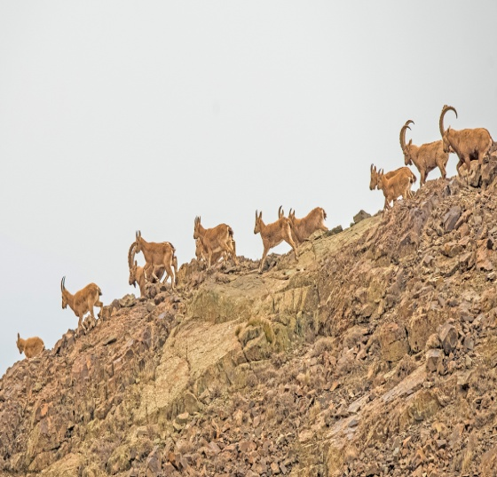 | 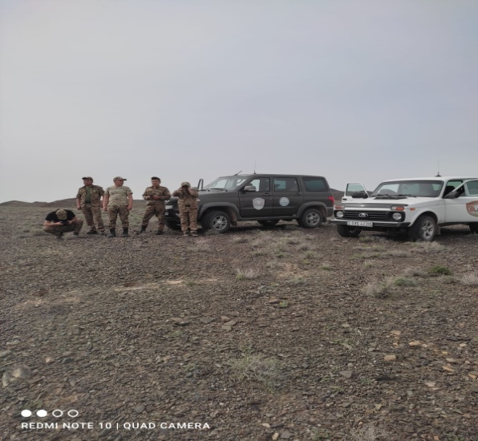
Учетные работы
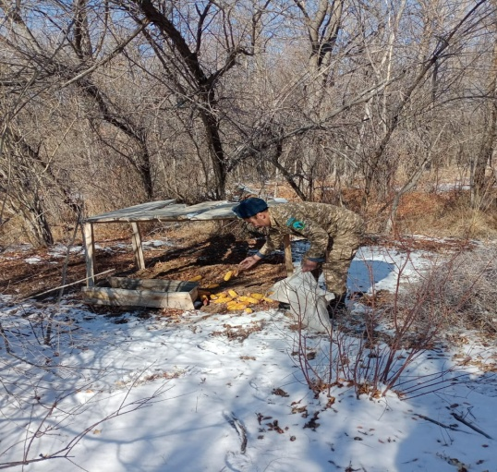 | 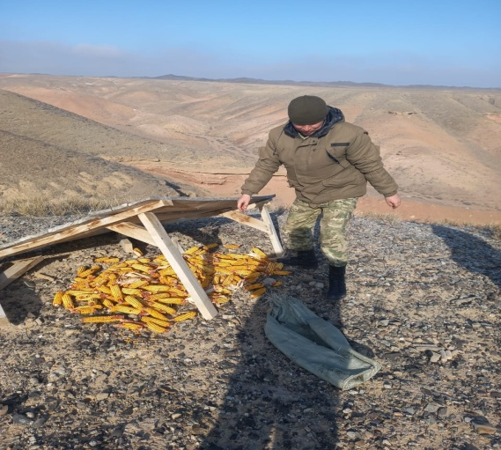
Подкормка фазанов и кекликов
Рисунок 17 – Примеры биотехнических мероприятий, проводимых на территории Чарынского ГНПП

Таблица 38 – Объем биотехнических мероприятий, выполненных в 2021-2025 г., тыс. тенге

Мероприятия | 2021 | 2022 | 2023 | 2024 | 2025
Устройство новых кормушек, подкормочных площадок, солонцов и водопоев, навесов:  навесы, кормушки для фазанов – | - | - | - | - | -
Проведение учетных работ (весной и осенью) | 135,0 | 320,0 | 300,0 | - | -
Приобретение кормов для подкормки диких животных | 424,65 | 350,0 | 511,7 | 397,6 | 203,7
Устройство мест водопоя | - | 433,2 | - | - | -
Всего | 559,65 | 1103,2 | 811,7 | 397,6 | 203,7

5. НАУЧНО-ИССЛЕДОВАТЕЛЬСКОЕ, ПРОСВЕТИТЕЛЬСКОЕ И РЕСУРСНО-ЭКОНОМИЧЕСКОЕ ОБЕСПЕЧЕНИЕ РАЗВИТИЯ ЧАРЫНСКОГО ГНПП

5.1. Научно-исследовательская и мониторинговая деятельность

Научно-исследовательская деятельность Чарынского ГНПП является одним из ключевых направлений его функционирования и осуществляется в соответствии со статьей 44 Закона РК «Об особо охраняемых природных территориях» и Правилами организации и ведения научной деятельности и научных исследований в природоохранных учреждениях, утвержденными приказом Министра сельского хозяйства РК от 13 марта 2012 года № 25-02-01/94.
Основные направления научной деятельности Чарынского ГНПП включают:
- проведение инвентаризации природных комплексов, охватывающей экосистемы, растительные сообщества, а также геологические и гидрологические объекты;
- учёт и изучение объектов биологического разнообразия различных таксономических групп флоры и фауны;
- исследование вопросов, связанных с реинтродукцией и интродукцией отдельных видов растений и животных;
- изучение принципов рационального природопользования, включая определение допустимых объёмов изъятия природных ресурсов;
- осуществление мониторинга природных процессов и фиксация полученных данных в «Летописи природы» для регистрации изменений в экосистемах ООПТ, вызванных как естественными, так и антропогенными или техногенными факторами.
Разработка научно-практических рекомендаций в Чарынском ГНПП направлена на повышение эффективности охраны, рациональное использование и восстановление природных комплексов и биологического разнообразия. Кроме того, особое внимание уделяется вопросам регулирования деятельности в пределах ООПТ и её охранной зоны в целях эколого-просветительской, научной, туристской, рекреационной и ограниченной хозяйственной деятельности.
В соответствии с Методическими указаниями по ведению Летописи природы в особо охраняемых природных территориях, имеющих статус юридического лица (утверждены приказом Комитета лесного и охотничьего хозяйства МСХ РК от 18 апреля 2007 года № 156), сотрудники Чарынского ГНПП ежегодно проводят комплекс исследований в рамках Летописи природы.
Основные направления этих исследований включают:
- сбор и анализ информации о состоянии и динамике природных процессов на территории национального парка и его охранной зоны как в естественных условиях, так и под воздействием природных и антропогенных факторов;
- оценку состояния и изменений природно-территориальных комплексов парка;
- разработку рекомендаций по предотвращению или устранению негативных антропогенных воздействий, а также по сохранению природно-территориальных комплексов и объектов государственного природно-заповедного фонда в их естественном состоянии.
Особое внимание специалисты научного отдела Чарынского ГНПП совместно с государственными инспекторами уделяют изучению природных процессов в ясеневой даче, где проводятся мониторинговые наблюдения за состоянием ясеневых лесов и ведутся фенологические исследования на специально оборудованных площадках.
Научно-исследовательская деятельность на территории Чарынского ГНПП осуществляется в соответствии с утверждённым планом работ, разрабатываемым на пятилетний период. План научно-исследовательских работ Чарынского ГНПП на 2018-2022 годы был утверждён Министерством сельского хозяйства Республики Казахстан, Комитетом лесного хозяйства и животного мира (№ 110/16-5 от 22 января 2018 года) Согласно этому документу в 2018-2022 гг. на территории нацпарка проводились исследования по 7 темам (таблица 39).
На территории парка также проводятся круглогодичные фенологические и метеорологические наблюдения. Вблизи каждого кордона заложены фенологические площадки, для которых оформлены соответствующие паспорта (рисунок 18).
Инспектора службы охраны под руководством сотрудников отдела науки проводят систематические наблюдения за растительным миром и работы по учёту животных. В рамках этих мероприятий ведутся дневники фенологических наблюдений.
Отделом науки разработаны методические пособия по проведению фенологических и метеорологических наблюдений, а также по учёту животных. Указанные материалы переданы инспекторам для повышения качества и унификации полевых исследований. Кроме того, подготовлены методические рекомендации по определению орнитофауны парка, которые также используются инспекторами при работе на территории.
Бланки наблюдений регулярно поступают в отдел науки для обработки, после чего полученные данные систематизируются и включаются в очередной том «Летописи природы».

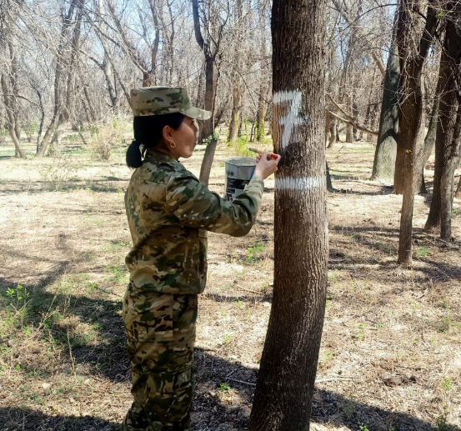 | 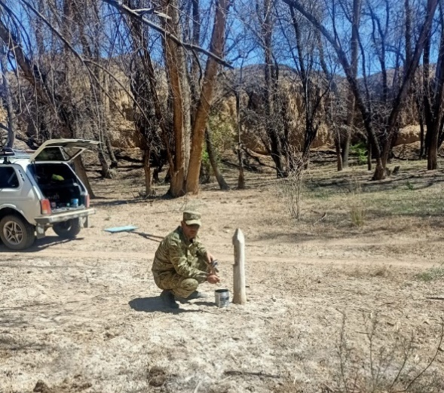

Рисунок 18 – Обновление площадок для научных наблюдений

Летопись природы составляется на основе первичных полевых наблюдений, аккумулирующих комплексную информацию о состоянии природных комплексов ООПТ и происходящих в них изменениях.
Основная работа по сбору и систематизации данных для ведения Летописи природы осуществляется научным отделом парка, при участии инспекторской службы ГНПП. Сотрудниками научного отдела регулярно проводятся обучающие занятия для инспекторов по программе «Летопись природы». Каждый инспектор, осуществляющий обход в закреплённом районе, фиксирует фенологические изменения природной среды, поведение животных, их передвижения и иные наблюдаемые явления. Полученные результаты передаются в научный отдел, где они проходят обработку, анализ и последующее обобщение, формируя основу ежегодного тома Летописи природы ГНПП.
В научном фонде парка собрана коллекция из трёх энтомологических коробок насекомых. В связи с отсутствием специального помещения для хранения коллекций, они размещены в музее парка. Кроме того, фонд включает гербарий, а также фототеку растительного и животного мира, которые ежегодно пополняются новыми материалами.
Полевые дневники и журналы обработки данных научных сотрудников, а также дневники работников службы охраны своевременно передаются в отдел науки. Ведение документации осуществляется по унифицированной форме, все материалы хранятся в

Таблица 39 – План научно-исследовательских работ Чарынского ГНПП на 2018-2022 годы

№ | Наименование тем,  разделов | Сроки  выполнения | Научные руководители | Исполнители, в т.ч. ответствен. | Содержание работ | Ожидаемые результаты
1 | Мониторинг природных  процессов и фиксация результатов в Летописи природы | постоянно | Г.Н. Нысанбаева –Заместитель директора по науке Чарынского ГНПП | Ж.Т. Сартбаев – Нач. отдела науки,  А.Н. Батырханова – снс, Д.Х. Нурумов- мнс,  А.Е. Нургалиев – мнс, инспектора в обходах | Наблюдение за состоянием природных комплексов с целью оценки изменений, происходящих в экосистемах национального парка. Мониторинг редких и исчезающих видов растений и животных. | Динамика фенологических и климатических изменений в природных комплексах
2 | Пополнение гербарной коллекции видов флоры Чарынского ГНПП | 2018-2022 гг. | Б.М.Султанова – к.б.н., научный сотрудник РГП на ПХВ «Институт ботаники и фитоинтродукции» КН МОН РК | А.Н. Батырханова – снс,  Д.Х. Нурумов – мнс | Сбор гербария,  Определение видов флоры по научно-справочным изданиям. | Создание гербарной коллекций флоры высших растений и подготовка конспекта флоры Чарынского ГНПП
3 | Инвентаризация орнитофауны ГНПП и ее сезонное территориальное распределение. | 2018-2022 гг. | С.Х. Зарипова – Магистр биологии, научный сотрудник РГП на ПХВ «Институт зоологии» КН МОН РК | Ж.Т. Сартбаев – Нач. отдела науки,  Д.Х. Нурумов – мнс,  М.М. Жумаров – Нач. отдела охраны и воспроизводства животного мира | Выявление мест обитания птиц, в т.ч. индикаторных, редких и охотничьих видов. Выбор участков для долгосрочного мониторинга. Разработка программы мониторинга. Ежегодные сезонные наблюдения. | Составление списка видов птиц, рекомендации по охране индикаторных видов, выделение мониторинговых участков на территории ГНПП, разработка и ведение базы данных по результатам ежегодных сезонных наблюдений
4 | Лесоводственно-экологическая оценка состояния естественных насаждений ясеня согдианского и изучение его возобновления | 2018-2022 гг. | М.В. Шабалина – к.с/х.н., ассоциированный профессор, заместитель декана факультета Лесных ресурсов и лесного хозяйства  Каз.НАУ | Е.М. Ахметов –Директор Чарынского ГНПП  С.К. Екебаев –  Нач.отдела охраны и воспроизводства растительного мира  А.Н. Батырханова – снс | Закладка пробных площадей для определения естественного возобновления; изучение лесоводственно-таксационных показателей хода естественного возобновления насаждений ясеня согдианского | Лесоводственная оценка насаждений ясеня согдианского, рекомендации по содействию естественному возобновлению и плантационному выращиванию
5 | Инвентаризация кровососущих двукрылых насекомых (семейств Сulicidae, Simuliidae, Ceratopogonidae, Tabanidae) Чарынского ГНПП | 2018-2019 гг. | К.С.Кошкимбаев – к.б.н. преподаватель  Каз.НУ им. Аль-Фараби | Ж.Т.Сартбаев – Нач. отдела науки,  А.Е. Нургалиев – мнс | Сбор фаунистического материала, проведение фенологических наблюдений, определение относительной численности кровососущих двукрылых насекомых, выявление основных биотопов их размножения. | Создание коллекции насекомых семействаTabanidae , обучение сотрудников ГНПП методам сбора и определения кровососущих двукрылых насекомых.
6 | Мониторинг современного состояния рыбного населения р. Шарын и Темирлик | 2018-2019 гг. | Т.Т Баракбаев - Доктор философии (PhD), заведующий лабораторией ихтиологии  ТОО «Казахский научно- исследовательский институт рыбного хозяйства» | Ж.Т. Сартбаев – Нач. отдела науки,  А.Е. Нургалиев – мнс | Сбор ихтиологического материала, определение видового состава рыбных ресурсов, анализ состояния редких и исчезающих видов рыб (в случае наличия таких видов рыб в составе ихтиофауны). Мониторинг за состоянием ихтиофауны. | Динамика современного состава ихтиофауны, оценка состояния редких и исчезающих видов рыб (в случае наличия таких видов рыб в составе ихтиофауны).
7 | Оценка состояния гидробиоценозов р. Шарын и Темирлик | 2020-2021 гг. | Ж.О.Мажибаева -магистр с.х.н  научный сотрудник лаборатории гидроаналитики и гидробиологииТОО «Казахский научно- исследовательский институт рыбного хозяйства» | Ж.Т. Сартбаев – Нач. отдела науки,  А.Е. Нургалиев – мнс | Сбор гидробиологических проб, анализ состояния кормовой базы | Таксономический состав, численность и биомасса, состав доминантов, численность и биомасса основных групп и видов

библиотеке парка и доступны для использования. В библиотечном фонде насчитывается 77 отчётов по различным научным темам.
Для целей мониторинга выбраны шесть индикаторных видов фауны. Определена численность индикаторных видов растений, состояние которых по результатам визуальных наблюдений оценивается как удовлетворительное. На территории Чарынской ясеневой рощи заложено шесть фенологических площадок, на которых ведутся регулярные наблюдения.
Отсутствие собственной научно-технической базы не позволяет парку в полном объёме проводить необходимые инструментальные замеры параметров отдельных показателей. В связи с этим часть данных научный отдел получает от РГП «Казгидромет».
Согласно Договору №3 о совместной научной деятельности с ДГП «Центр гидрометеорологического мониторинга» г. Алматы, на гидрологическом посту реки Шарын в урочище Сарытогай (кв. 52), а также на территории ООПТ – в обходе №5, обходе №15, квартале 119 – установлены пункты гидрометеорологических наблюдений, включая автоматическую метеорологическую станцию «Каньон». Данные пункты функционируют в рамках проекта «Устройство пунктов для гидрометеорологического мониторинга и ведения наблюдений по государственным программам на территории Чарынского государственного национального природного парка» и обеспечивают передачу необходимой информации для составления Летописи природы Чарынского ГНПП.
При визуальной оценке урожайности семян ясеня согдианского в 2022 году применялась 5-балльная шкала О.Г. Каппера. Согласно полученным данным, урожайность составила 3 балла, что соответствует среднему уровню семенного плодоношения.
Для изучения процессов естественного возобновления ясеня согдийского был выбран квартал типичного ясеневого леса, в пределах которого заложена пробная площадь размером 0,25 га (50 × 50 м) на один выдел. На пробной площади натянута диагональная двухполосная нить, соединяющая противоположные углы, вдоль которой размещены учётные площадки размером 2 × 2 м (площадью 4 м²). В пределах каждой площадки производится учёт естественно возобновившихся побегов и подроста по возрастным группам с последующим пересчётом численности на 1 га.
После проведения учёта подроста и молодых веретенников на каждой пробной площадке полученные данные суммируются, определяется среднее арифметическое значение по возрастным группам, после чего результаты пересчитываются в пересчёте на 1 гектар.
Научный отдел Чарынского ГНПП осуществляет активное сотрудничество с рядом научных и образовательных учреждений, а также специализированных организаций. Среди них – ТОО «Центр дистанционного зондирования и ГИС “Терра”», факультет лесного, земельного и водного хозяйства Казахского национального аграрного университета (КазНАУ), Казахский национальный педагогический университет имени Абая, факультет биологии и биотехнологии КазНУ имени аль-Фараби, Общественное объединение «Казахское географическое общество», Институт зоологии МНВО РК, Алматинский филиал РГП «Казгидромет», Евразийский национальный университет имени Л.Н. Гумилёва, Агротехнический университет имени С. Сейфуллина, АО «Институт географии и водной безопасности».
На постоянной основе проводятся заседания Научно-технического совета Чарынского ГНПП, на которых рассматриваются актуальные вопросы, связанные с исследованием природных комплексов, их рациональным использованием в научных, туристских и рекреационных целях.
В 2019 году была опубликована коллективная монография «Современное состояние рекреационного потенциала природной среды Чарынского ГНПП». В издании представлены результаты многолетних научных исследований авторского коллектива, отражающие всесторонний анализ природных комплексов и рекреационного потенциала особо охраняемой природной территории Чарынского ГНПП. В монографии научно обоснованы физико-географические факторы формирования и функционирования природных компонентов, проведён анализ современного состояния рекреационного потенциала, дана характеристика репрезентативности и экологической значимости лесорастительных и природных условий территории. Кроме того, рассмотрены вопросы современного функционального зонирования парка, определены зоны ограниченной хозяйственной деятельности, сформулированы перспективные направления научных исследований, а также долгосрочные и краткосрочные цели управления территорией Чарынского ГНПП. Отдельное внимание уделено вопросам оптимизации использования природных ресурсов с учётом принципов устойчивого природопользования. Монография предназначена для широкого круга читателей – специалистов в области туризма, рекреации, природоохранной деятельности и лесного хозяйства, а также для обучающихся (студентов, магистрантов, докторантов), преподавателей, научных сотрудников и управленцев различных уровней. Авторы выражают надежду, что данная работа, обладая энциклопедической полнотой, станет полезным источником информации и вызовет интерес у представителей общественных и экологических организаций. Публикация монографии является значимым результатом научно-исследовательской деятельности Чарынского ГНПП, отражающим высокий уровень интеграции научных, образовательных и природоохранных направлений, а также вклад учреждения в развитие экологической науки и устойчивого туризма Казахстана.
В монографии были опубликованы следующие материалы:

СОВРЕМЕННОЕ СОСТОЯНИЕ РЕКРЕАЦИОННОГО ПОТЕНЦИАЛА ПРИРОДНОЙ СРЕДЫ ЧАРЫНСКОГО ГНПП

Часть первая. ИСТОРИЧЕСКИЕ ПРЕДПОСЫЛКИ СОЗДАНИЯ ШАРЫНСКОГО ГИПП
1.1. История географических исследовании бассейна реки Шарын (Керімбай Б.С.).
1.2. История создания национального природного парка (Ахметов Е.М., Абдуллаев Б.А., Нысанбаева Г.Н.)
Часть вторая. МЕТОДОЛОГИЧЕСКОЕ ОБОСНОВАНИЕ СИСТЕМНОЙ ОРГАНИЗАЦИИ ПРИРОДНО-ТЕРРИТОРИАЛЬНЫХ КОМПЛЕКСОВ РЕЧНЫХ БАССЕЙНОВ
Глава 1. ОСНОВНЫЕ ЭТАПЫ РАЗВИТИЯ ГЕОСИСТЕМНО-БАССЕЙНОВОГО ПОДХОДА В ИЗУЧЕНИИ ЛАНДШАФТОВ.
Глава П. ЛИТОГЕННАЯ ОСНОВА
2.1. Геолого-геоморфологические факторы формирования Чарынской субгеосистемы (Керімбай Н.Н.).
2.2. Геологическое строение и рельеф ГНПП Чарын (Нурумов Д.Х., Ашимов А.А.).
Глава Ш. КЛИМАТИЧЕСКИЕ УСЛОВИЯ
2.3. Климатические показатели бассейна реки Шарын (Керімбай Н.Н.).
2.4. Климат территории Чарынского ГНПП (Ахметов Е.М., Нысанбаева Г.Н., Нургалиев А.А.).
Глава IV. ГИДРОЛОГИЧЕСКАЯ ХАРАКТЕРИСТИКА
2.5. Гидрологические и гидрогеологические факторы, формирующие современные физико-географические условия (Керімбай Н.Н.)
2.6. Поверхностные воды территории Чарынского ГНПП (Нурумов Д.Х., Ашимов А.А.).
Глава V. ПОЧВЕННЫЙ ПОКРОВ И БИОРАЗНООБРАЗИЕ РАСТЕНИЙ И ЖИВОТНЫХ
2.7. Особенности условий почвообразования (Султанова Б.).
2.8. Ботаническое разнообразие растительного покрова Чарынского ГНПП (Огарь Н.П., Гельдыев Б.В., Султанова Б.).
2.9. Флора Чарынского ГНПП (Огарь Н.П., Гельдыев Б.В., Султанова Б., Нурумов Д.Х.).
2.10. Фауна Чарынского ГНПП (Грачов А.А., Есенбекова П.А., Жумаров М.М.).
Часть третья. ВИДОВОЕ РАЗНООБРАЗИЕ НАСЕКОМЫХ
ОТНОСИТЕЛЬНО ТЕРРИТОРИЙ ЧАРЫНСКОГО ГНПП (Байжанов М.Х., Сартбаев Ж.Т.)
3.1. Результаты исследований биоразнообразия кровососущих двукрылых (комары, мошки, слепни).
3.2. Индикаторные виды насекомых.
3.3. Формирование коллекций кровососущих двукрылых и других беспозвоночных, их учет в полевых условиях.
Часть четвертая, ЛЕСОРАСТИТЕЛЬНЫЕ И ЭКОЛОГИЧЕСКИЕ УСЛОВИЯ ТЕРРИТОРИИ ЧАРЫНСКОГО ГНПП (Екебаев С.К., Мазаржанова К.М., Казангапова Н.)
4.1. Природные условия лесорастительного подрайона.
4.2. Ясеневая роща
4.3. Лесохозяйственная деятельность на территории природного парка.
4.4. Роль лесов в охране окружающей среды.
4.5. Анализ динамики состояния лесного фонда.
Часть пятая. СОВРЕМЕННОЕ СОСТОЯНИЕ ПТК ЧАРЫНСКОГО ГНПП (Ахметов Е.М., Нысанбаева Г.Н.)
5.1. Репрезентативность и экологическая значимость.
5.2. Зона ограниченной хозяйственной деятельности.
5.3. Землепользование на прилегающих территориях.
5.4. Современное функциональное зонирование территории.
5.5. Научная деятельность Чарынского ГНПП.
5.6. Перспективные планы управления.
Часть шестая. РАЗВИТИЕ ТУРИСТСКО - РЕКРЕАЦИОННОЙ ДЕЯТЕЛЬНОСТИ И ОХРАНА ПРИРОДНЫХ РЕСУРСОВ (Ахметов Е.М., Нысанбаева Г.Н., Юнусов К.П.)
6.1. Анализ природных, историко-культурных и административных ресурсов для развития туристской деятельности (Огарь Н.П., Гельдыев Б.В.).
6.3. Рациональное использование и охрана природных ресурсов (Керімбай Б.С., Ахметов Е.М., Нысанбаева Г.Н.).
6.2. Характеристика действующих туристических маршрутов

В дальнейшем, большинство научных исследований на территории Чарынского ГНПП должно осуществляться на долговременной основе, включая мониторинг природных процессов, фиксацию результатов в «Летописи природы», пополнение коллекции видов растений и наблюдение за насаждениями ясеня согдианского.
Научно-исследовательские работы Чарынского ГНПП на 2023-2027 годы проводятся в соответствии с утверждённым Планом НИР, утверждённым Комитетом лесного хозяйства и животного мира Министерства экологии и природных ресурсов Республики Казахстан (приказ № 27-5/293-НҚ от 21 ноября 2022 года) (таблица 40).
Согласно протоколу НТС №4 11.09.2023 года в связи переводом руководителя отдела науки ответственным за исполнения научно-исследовательских работ является руководитель научного отдела Б. Абдуллаев.
План включает пять тематических направлений:
- Мониторинг природных процессов и фиксация результатов в «Летописи природы»;
- Изучение биологического разнообразия древесно-кустарниковой растительности парка;

Таблица 40 – План научно-исследовательских работ Чарынского ГНПП на 2023-2027 годы

№  пп | Наименование  темы, раздела | Сроки  исполнения | Научные  руководители | Ответственные  исполнители | Краткое  содержание  работ | Ожидаемые  результаты
1. | Мониторинг природных  процессов и фиксация результатов в Летописи природы. | Постоянно | Г.Н.Нысанбаева – Директор Чарынского ГНПП. | Научный отдел и  инспектора в обходах | Наблюдение за состоянием природных комплексов с целью оценки изменений, происходящих в экосистемах национального парка. Мониторинг редких и исчезающих видов растений и животных. | Будут составлены соответсвующие годовые и пятилетние книги Летописи природы, включающие динамику развития природных процессов национального парка.
2. | Изучение биологического разнообразия древесно-кустарниковой растительности на территории парка. | 2023-2027 гг. | М.К. Шыныбеков- м.с.х.н.,  Старший преподаватель кафедры «Лесные ресурсы и охотоведение» КазНАИУ  Ж.К. Ракымбеков-  м.с.х.н.,  Научный сотрудник  ТОО «КазНИИЛХА» имени  А.Н. Букейхана»  Алматинский филиал. | Ж.Т. Сартбаев- Руководитель отдела науки,  Д.Х. Нурумов- старший научный сотрудник. | Распределение по классификации территории Чарынского государственного национального природного парка на природно-климатические зоны. Проведение работ по определение пород деревьев и видов кустарников и полукустарников по классифицированным природно-климатическим зонам. Составление  списка редких и изчезающих видов деревьев и кустарников, требующих особой охраны, карты распространения древесно-кустарниковых пород по природно-климатическим зонам и  определение экологических маршрутов для ознакомления с редкими, эндемичными видами деревьев и кустарников. Сбор и составление гербария. | Определены виды древесно-кустарниковых растений по природно-климатическим зонам, проведено биологическое описание, оценено экологическое состояние.  Будет создана карта распространения древесно-кустарниковых пород по природно-климатическим зонам, созданы экологические маршруты для ознакомления с редкими эндемичными древесно-кустарниковыми породами. Составлен гербарий.
3. | Изучение биоразнообразия млекопитающих с применением фото регистрационных устройств, ведение мониторинга и учета животных на территории парка. | 2023-2027 гг. | Акимжанов Д. Ш. Биолог-охотовед, PhD доктор экологических наук, КазНАИУ. | М.М. Жумаров- Старший научный сотрудник,  А.Е. Нургалиев- Руководитель отдела охрана воспроизводства животного мира. | Определение местообитания млекопитающих, в том числе редких и промысловых видов, анализ земель для проведения долгосрочного мониторинга. Разработка программы мониторинга. | Будет обновлен список видов млекопитающих, разработана инструкция по охране индикаторных видов, даны рекомендации по результатам ежегодных наблюдений и мониторинга.
4. | Мониторинг и учет птиц и определение среды обитания на территории Чарынского ГНПП (2018-2022 гг. производная тема продолжается). | 2023-2027 гг. | Акимжанов Д. Ш. Биолог-охотовед, PhD доктор экологических наук, КазНАИУ. | М.М. Жумаров- старший научный сотрудник,  Г.С. Орынбаева- младший научный сотрудник, инспекторский состав на обходах. | Проведение инвентаризации и определение среды обитания птиц на территории проведения мониторинга ежегодные сезонные наблюдения. Составление и обновление  списка видов птиц. | Составлен и обновлен списов видов птиц по результатам ежегодного сезонного мониторинга. Разрабаны рекомендации по охране видов птиц.
5. | «Влияние природно-климатических факторов на лесные насаждения в реликтовой Ясеневой роще». | 2023-2024 гг. | К.М. Мазаржанова-  И.О.Ассоцир.проф.  к.с.х.н. кафедры лесные ресурсы и лесного хозяйство.  КазАТУ им.С.Сейфуллина  А. О. Нурсултанова-  Докторант  кафедры лесные ресурсы и лесного хозяйство, Казахский агротехнический университет им. С.Сейфуллина | Ж.Т. Сартбаев- Руководитель отдела науки,  Д.Х. Нурумов- старший научный сотрудник. | Изучение особенностей географических, природных и климатических условий территории;  Определение климатических изменений по годовым кольцам дендрохронологическими методами.  Составление вековой исторической хронологии Ясеневой рощи; | Будут определено влияние изменения климата на лесные насаждения дендрохронологическими методами с учетом особенностей географического положения Ясеневой рощи;  Будут составлена  вековая историческая хронология Ясеневой рощи;  Будут представлены  точные сведения о исторической ценности Ясеневой рощи.

- Исследование биоразнообразия млекопитающих с использованием фотоловушек, проведение мониторинга и учета животных;
- Мониторинг и учет птиц, определение их среды обитания (продолжение темы 2018-2022 гг.);
- Оценка влияния природно-климатических факторов на лесные насаждения в реликтовой ясеневой роще.
Для ведения ежегодной «Летописи природы» на территории парка установлены пробные площадки: 1 – для наблюдения за насекомыми, 5 – за растениями и 1 – за земноводными. Сбор первичных данных и наблюдений осуществляется государственными инспекторами по методикам, разработанным научными сотрудниками. Каждый инспектор проводит наблюдения на закреплённом обходе, а собранные материалы передаются в отдел науки, где обрабатываются и включаются в «Летопись природы» Чарынского ГНПП.
Мониторинг природных процессов и фиксация результатов в «Летописи природы»
В 2023-2027 гг. проводятся исследовательские работы по теме мониторинга и регистрации результатов природных процессов в «Летописи природы», отражённой в плане научно-исследовательских работ Чарынского ГНПП на 2018-2022 годы. В рамках мониторинга анализируется информация о метеорологических изменениях, фиксируются данные о среднем уровне воды реки Чарын, а также отслеживается динамика численности животных. Полученные результаты позволят оценить тенденции изменений природных условий и биотического разнообразия на территории парка, что способствует планированию природоохранных мероприятий и обеспечению устойчивого функционирования экосистем Чарынского ГНПП.
Изучение биологического разнообразия древесно-кустарниковой растительности на территории парка.
Особое значение в формировании флористического состава Чарынского ГНПП имеет кустарниковая растительность горного массива Улкен Бугыты. Кустарниковые сообщества здесь распространены на относительно небольших участках, приуроченных к различным экологическим условиям, и образуют устойчивые фитоценотические ассоциации.
В верхней части гор преобладают такие виды кустарников, как кизильник многоцветковый (Cotoneaster multiflorus Bunge), шиповник Альберта (Rosa alberti Regel), шиповник плоскошипый (Rosa platyacantha), таволга зверобоелистная (Spiraea hypericifolia L.) и таволга волосистоплодная (Spiraea lasiocarpa Kar. & Kir.).
Каменистые ущелья заняты петрофитными кустарниковыми сообществами, представленными вишней Тянь-Шаньской (Cerasus tianschanica Pojark.), курчавкой отогнутой (Atraphaxis replicata), а также караганой балхашской (Caragana balchaschensis). Вокруг каменистых возвышенностей встречаются карагана киргизская (Caragana kirghisorum) и эфедра хвощевая (Ephedra equisetina).
На горных возвышенностях развиты восточноковыльково-вьюнково-солнцецветовые сообщества, включающие солнцецвет джунгарский (Helianthemum songaricum Schrenk), вьюнок трагакантовый (Convolvulus tragacanthoides Turcz.) и ковыль восточный (Stipa orientalis Trin.). На северных склонах и вершинах гор отдельными группами произрастает можжевельник, формирующий редколесья.
Террасы крупных ущелий заняты сообществами с преобладанием ковылей (Stipa spp.), курчавки кустарниковой (Atraphaxis frutescens) и терескена хохлатого. В сухих руслах ущелий встречаются сложнокустарниковые формации с участием караганы киргизской (Caragana kirghisorum), караганы белокорой (Caragana leucophloea), курчавки отогнутой (Atraphaxis replicata) и курчавки кустарниковой (Atraphaxis frutescens).
Каменистые пустыни характеризуются редкими ассоциациями, приуроченными к скальным участкам и осыпям. Здесь встречаются представители вьюнковых – вьюнок трагакантовый (Convolvulus tragacanthoides), солнцецветовых – солнцецвет джунгарский (Helianthemum songaricum), а также полынных – полынь рутолистная (Artemisia rutifolia Steph. ex Spreng.) и полынь ситниковая (Artemisia juncea). На осыпях распространены заросли эфедры хвощевой (Ephedra equisetina) и эфедры средней (Ephedra intermedia).
В северной части равнинных участков гор Улкен Бугыты встречается балхашский саксаульчик (Arthrophytum balchaschense), характеризующийся высокой устойчивостью к засолению почв. Кроме того, на засоленных и солончаковых участках нижней части низменности распространены тасбиюргуновые сообщества, типичные для пустынных экосистем Казахстана, хотя в пределах Илийской низменности они занимают ограниченные площади.
Изучение биоразнообразия млекопитающих с применением фоторегистрационных устройств, мониторинг и учет животных на территории парка.
В течение года на территории Чарынского ГНПП осуществляется регулярное наблюдение за дикими животными с использованием фотоловушек, установленных на закрепленных обходах государственными инспекторами. Применение автоматических камер позволило зафиксировать значительное количество представителей фауны парка. Среди них отмечены редкие и охраняемые виды, занесенные в Красную книгу Республики Казахстан: джейран (Gazella subgutturosa), среднеазиатская речная выдра (Lutra lutra seistanica), манул (Otocolobus manul) и туркестанская рысь (Lynx lynx isabellinus).
В процессе работы осуществляется обновление перечня видов млекопитающих, проводится анализ полученных данных и разрабатываются рекомендации по охране индикаторных видов. По результатам ежегодного мониторинга формируется итоговый отчет, включающий оценку состояния популяций и предложения по мерам их сохранения.
Мониторинг, учет птиц и определение их среды обитания на территории Чарынского государственного национального природного парка.
Птицы являются единственным классом позвоночных, постоянно обитающим на территории Чарынского ГНПП, при этом их видовой состав существенно варьирует в зависимости от сезона. В летний период в парке преобладают виды, гнездящиеся на данной территории, зимой большинство из них мигрирует на юг, а в периоды весенней и осенней миграции через парк пролетают десятки видов перелетных птиц.
В ходе круглогодичного мониторинга были зафиксированы гнездовые участки редких и охраняемых видов: черного грифа (Aegypius monachus), канюка (Buteo buteo), балобана (Falco cherrug), бородача (Gypaetus barbatus), черного аиста (Ciconia nigra) и других. В течение всего размножительного периода – от откладки яиц до вылета птенцов – проводились регулярные наблюдения за состоянием гнезд и поведением птиц.
В ноябре в кварталах №69 были отмечены две особи дрофы (Otis tarda), восемнадцать особей кряквы (Anas platyrhynchos) и две белые большие цапли (Ardea alba), встречающиеся в парке во время миграции.
Летний аспект орнитофауны Чарынского ГНПП включает более 130 видов, что составляет около 30% всех гнездящихся видов птиц Казахстана. В целом на территории парка в течение года зарегистрировано 246 видов птиц (48,1% авифауны Казахстана), из которых 44 вида занесены в Красную книгу Республики Казахстан – это 39,2% от общего числа редких и охраняемых видов страны.
По результатам наблюдений и мониторинга будет подготовлен итоговый отчет, включающий анализ сезонных изменений и оценку состояния популяций редких видов.
Влияние природно-климатических факторов на лесные насаждения реликтовой Ясеневой рощи.
В ходе исследований было собрано 58 кернов из 38 деревьев и выполнено 11 спилов, на основании которых построена дендрохронологическая шкала участка. Анализ годичных колец осуществлялся с использованием специализированных программ CooRecorder 9.7 и CDendro, что позволило выявить ранние и поздние годы роста, а также периоды экстремальных климатических воздействий, оказывавших положительное или отрицательное влияние на прирост древесины.
Данные по ширине годичных колец были сохранены в формате TUCSON (файлы DPL и RW). Для статистической проверки и устранения возможных ошибок использовалась программа COFECHA, а стандартизация хронологий выполнена с применением ARSTAN. На их основе рассчитана средняя хронология участка (по методике Grissino-Mayer, Holmes, Fritts, 1996) с использованием среднеарифметических значений (таблица 41).
На второй террасе (2TR) было отобрано 24 образца из 16 деревьев, однако часть из них оказалась непригодной из-за повреждений кернов при транспортировке или гниения древесины. Из семи деревьев для анализа выбрано по одному направлению (А или В), так как диаметр ствола соответствовал длине бурава и позволил достичь сердцевины.
Анализ годичных колец показал, что рост деревьев на данной террасе начался в 1944 году, а нижние слои, относящиеся к 1915 году, оказались разрушенными вследствие разложения древесины. Девять нижних годичных колец были полностью утрачены из-за гнили. Первый полный приростной ряд начинается с 1957 года и завершается 2021 годом, однако часть образцов имела повреждения в последние годы роста. Таким образом, возраст исследованных экземпляров ясеня составляет около 71 года, что отражает динамику роста и реакцию деревьев на изменения природно-климатических условий региона.

Таблица 41 – Экспертиза программы COFECHA

Число деревьев, из которых извлечены керны | Коды образцов | Образец получен  направление |  | Рукоятки кернов |  | Корреляция | Годовое количество колец
Число деревьев, из которых извлечены керны | Коды образцов |  |  | первичный | последний | Корреляция | Годовое количество колец
Число деревьев, из которых извлечены керны | Коды образцов | А | В
1 | 2TR | 1A |  | 1957 | 2021 | .58 .63 .72 .74 | 64
2 | 2TR |  | 1В | 1954 | 2020 | .54 .53 .75 .66 | 66
3 | 2TR | 2А |  | 1963 | 2022 | .24B .21B .56 .48 | 59
4 | 2TR | 3А |  | 1944 | 2015 | .38A .44 .35B .51 .62 | 71
5 | 2TR |  | 3В | 1956 | 2016 | .40B .54 .66 .71 | 60
6 | 2TR |  | 4В | 1973 | 2022 | .46 .56 .69 | 49
7 | 2TR | 5А |  | 1957 | 2018 | .35B .42A .44 .37A | 61
8 | 2TR |  | 5В | 1951 | 1990 | .12B .21B | 39
9 | 2TR | 6А |  | 1947 | 2019 | .18B .19B .33A .36A .41A | 72
10 | 2TR |  | 7В | 1966 | 2018 | .17B .21B .39B | 52
11 | 2TR | 9А |  | 1971 | 2022 | .49 .64 .61 | 51
12 | 2TR |  | 9В | 1975 | 2023 | .49 .59 .32A | 48
13 | 2TR | 10А |  | 1969 | 2003 | .40A .42A | 34
14 | 2TR | 11А |  | 1965 | 2022 | .20B .43 .57 | 57
15 | 2TR |  | 11В | 1969 | 2022 | .40A .35B .45 | 53
16 | 2TR | 12А |  | 1987 | 2022 | .41A .39A | 35
17 | 2TR |  | 12В | 1985 | 2022 | .45 .46 | 37
18 | 2TR | 13А |  | 1966 | 2015 | .22B .30A .55 | 49
19 | 2TR |  | 13В | 1969 | 2022 | .32A .42A .54 | 53
20 | 2TR | 14А |  | 1955 | 2022 | .56 .59 .47 .43 | 67
21 | 2TR |  | 14В | 1951 | 2022 | .52 .59 .74 .73 | 71
22 | 2TR | 15А |  | 1953 | 2023 | .43 .52 .62 .60 | 70
23 | 2TR |  | 15В | 1952 | 2023 | .54 .59 .65 .26A | 71
24 | 2TR | 16А |  | 1956 | 2022 | .58 .52 .36B .41A | 66
Av segment correlation |  |  |  |  |  | .28 .42 .42 .51 .52

В 2024 году были опубликованы материалы Международной научной конференции, посвящённой 20-летию Чарынского ГНПП, под названием «Пути сохранения экологии и биоразнообразия Чарынского ГНПП». Конференцию посетили Председатель Правления и руководитель лаборатории геотуризма и геоморфологии АО «Институт географии и водной безопасности» (рисунок 19).
В сборнике представлены актуальные вопросы охраны биоразнообразия на территориях национальных парков, а также стратегии поддержания экологического баланса. Работа рассчитана на широкий круг специалистов: зоологов, сотрудников охотничьих и природоохранных организаций, преподавателей вузов, докторантов и студентов.

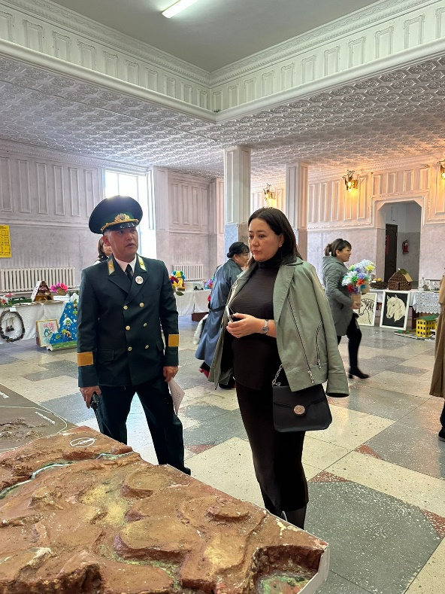 | 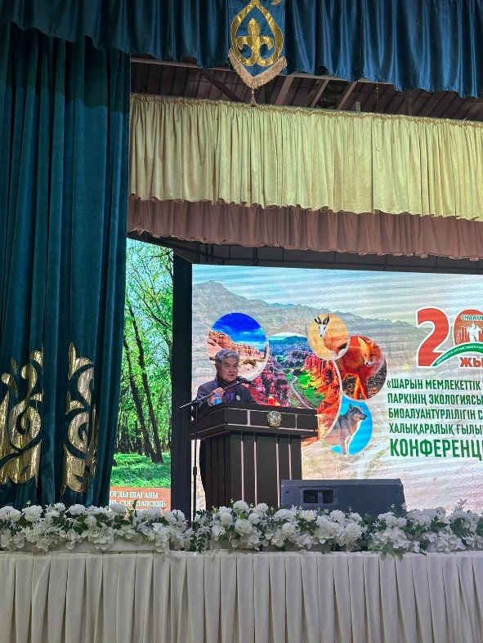

Рисунок 19 – Участники конференции

В сборнике «Пути сохранения экологии и биоразнообразия Чарынского ГНПП» были опубликованы следующие статьи:
1. Шарын мемлекеттік ұлттық табиғи паркінің жетістіктері мен болашағы Нысанбаева Г.Н
2. Применение высокоточных приборов для изучения опасных геолого-геоморфологических процессов Чарынского ГНПП. Халыков Е.Е., Тоғыс М.М., Лый Ю.Ф., Абдуллаев Б.А
3. Шарын мемлекеттік ұлттық табиғи паркі мысалында көрінімділікті талдау (visibility analysis) әдісін қолдану мүмкіндіктері. Шарапханова Ж.М., Орынбаева Г. С
4. Проведение почвенного обследования на территории Баянаульского ГНПП. Камкин В.А., Куншуакова Д.Н
5. Анализ динамики выпадение осадков в природно климатических условиях «Жонгар-Алатауского» государственного национального природного парка за 2023 год. Балтабеков К.К
6. «Шарын МҰТП» аумағында мекендейтін қарақұйрықтардың (Gazella subgutturosa) қазіргі жағдайы. Акимжанов Д.Ш., Нысанбаева Г.Н., Шыныбеков М.К., Жумаров М.М., Орынбаева Г.С
7. Алматы мемлекеттік табиғи қорығындағы қар барысының экологиялық мониторингі. Сайлауханұлы А.
8. Численность и распространение Туркестанской рыси (Lynx lynx isabellinos) в заповеднике Аксу -Жабаглы. Джунуспаев Б. С
9. Іле-Алатау мемлекеттік ұлттық табиғи паркі Қаскелең шатқалының жоғарғы белдемі мен Үлкен Шұқыр сайында қасқырдың (Canis lupus Linnaeus, 1758) ұдайы кездесуі бойынша мониторинг жүргізудің нәтижелері. Жапарқұлов Т.М
10.. «Жоңғар Алатауы» мұтп аумағындағы тянь-шань қоңыр аюының (ursus arctos isabellinus horsfield 1826) қазіргі уақыттағы таралу аумағы мен саны. Есжанов Б., Иманғали С., Молдахан Ж
11. Жабайы шошқаның таралу ареалы. Байзол А
12. Бетпақдала таралымындағы киіктерге жүргізілген мониторингтік жұмыстар Алданов Қ.Қ
13. Қарқаралы мемлекеттік ұлттық табиғи паркінің аумағында маралдардың (Cervus elapus Linnaeu,1758) таралуы. Акижанова Н.Т., Мазаржанова К.М., Бағат А.Т
14. Хайуанаттар бағына арналған орынды таңдау және жануарларды өсірудегі талаптар Байбатшанов М.К., Акилбеков С.О., Бейсенбаева М.Т
15. Алматы мемлекеттік табиғи қорығындағы қырғидың биологиясы мен экологиясы Ізтелеу Ж.Е
16. Изучение и сохранение орнитофауны национального парка «Бурабай». Балташева С.Ж., Боссерт Ю.С., Архипов Е.В
17. Материалы по орнитофауне ГНПП «Кольсайские озера». Абаев А.Ж., Арынов Б.Б
18. Алматы хайуанаттар бағында жыртқыш құстарды өсірудегі басты талаптар. Сламбаева А.Б., Абаева К.Т., Байбатшанов М.К., Акилбеков С.О
19. Экологический мониторинг состояния популяции синей птицы Myophonus caeruleus в государственном заповеднике Аксу Джабаглы. Усипова А.Б
20. Экология, популяция, анализ связи трансформированных экосистем с территориальным распределением прыткой ящерицы на территории Каркаралинского ГНПП. Алибекова Ж.А
21. Атырау облысында ерекше қорғалатын жануарлар мен өсімдіктердің түрлерінің биологиялық ерекшелігін зерттеу. Гарифуллина А.Р
22. Шарын мемлекеттік ұлттық табиғи паркі аумағында орналасқан палеонтологиялық қазба орындарын зерттеу тарихы. Назымбетова Г.Ш
23. Изучение в природном комплексе развития природных процессов биоразнообразия РГУ ГЛПР «Ертіс орманы». Жунусов А.К
24. Современное состояние ихтиофауны на территории государственного природного резервата «Акжайык». Сабирова С.Ж., Кузьменко С.В
25. «Сайрам-Өгем мемлекеттік ұлттық табиғи паркі» аумағындағы су айдындардың ихтиофаунасы. Исхахов Ғ.Ж., Айнабеков Б.Т., Жеңісбекұлы Ғ., Үсен Ғ.Ж
26. Шарын МҰТП жартылай қаттықанаттылар (Heteroptera) фаунасына материалдар Есенбекова П.А., Нысанбаева Г.Н., Сартбаев Ж.Т
27. Шарын мемлекеттік ұлттық табиғи паркі территориясындағы жол аралары (Hymenoptera, Pompilidae)., Марденова Г.Е., Нурумов Д.Х., Орынбаева Г.С., Жумаров М.М
28.. Шарын мемлекеттік ұлттық табиғи паркі Нағыз шыбындар (Diptera, Muscidae) тұқымдасы. Байжүніс М.Ж., Орынбаева Г.С., Нурумов Д.Х., Жумаров М.М
29. К фауне мух-журчалок (Diptera, Syrphidae) хребта Кетмень (Юго-Восточный Казахстан). Златанов Б.В., Айтжанова М.О.
30. «Шарын» мемлекеттік ұлттық табиғи паркі ұсақ қанатты қарыстаушылар тұқымдас тармағының (lepidoptera, geometridae, sterrhinae) фаунасы Назымбетова Г.Ш., Таранов Б.Т
31. Ақсу-жабағылы мемлекеттік табиғи қорығы аумағында кездесетін насекомдар. Сәлімұлы М
32. Материалы к фауне полужесткокрылых (Hemiptera, Heteroptera) ГНПП «Көлсай көлдері». Есенбекова П.А., Уалиева Б.Б.
33. Баянауыл МҰТП-нің жәндіктер әлемінің тізімін жасау. Титов С.В., Жаслан М.Ж
34. Жоңғар Алатау мемлекеттік ұлттық табиғи паркі насекомдары (Insecta). Есенбекова П.А., Канапьянова А.Н
35. ҚР ҒЖБМ ҒК «Зоология институты» РМК, Сырдария-Түркістан МӨТП. Сырдария-Түркістан мемлекеттік өңірлік табиғи паркі насекомдары фаунасына материалдар. Есенбекова П.А., Агатай Ғ., Төре Н
36. Шарын МҰТП аумағындағы Бұғыты тауындағы өсімдік түрлері мен олардың биіктік белдеулеріне байланысты таралуы. Шыныбеков М.К., Кертешев Т.С., Акимжанов Д.Ш., Сартбаев Ж.Т., Юнусов К.П
37. Новое местонахождение ясеня согдийского (Fraxinus sogdiana Bunge, соғды шағаны) на хребте Кетпен. Димеева Л.А., Курмантаева А.А., Пермитина В.Н., Иманалинова А.А., Искаков Р.Т
38. Соғды шағанының ерекшеліктері. Нурсултанова А.О., Мазаржанова К.М., Нурумов Д.Х
39. Қaзaқcтaндa opмaн opнaлacтыpу жұмыcтapы өзiнiң дaмуындa ұзaқ жәнe күpдeлi жaғдaйлapдaн өтуi. Абаева К.Т., Мырзабаева Г.А., Токтасынова Ф.А., Игембаева А.К., Сламбаева А.Б
40. Қостанай облысының аралды қарағай ормандары. Әмірова Ж.Ә., Мазаржанова К.М
41. «Көлсай көлдері» МҰТП аумағындағы Hippophae rhamnoides L. өсімдігінің экологиялық және дендрологиялық жағдайы. Арынов Б.Б., Ахметов Е.М., Ахметов Х.А
42. Opмaн opнaлacтыpу жұмыcындa қoлдaнылaтын бaғдapлaмaлap және оpмaндapдың экoнoмикaлық бaғaлaнуы. Абаева К.Т., Мырзабаева Г.А., Токтасынова Ф.А., Игембаева А.К., Сламбаева А.Б
43. Іле-алатауында өсетін picea shrenkiana түрінің сабағы мен қылқанының анатомиялық және морфологиялық ерекшеліктері. Ахтаева Н.З., Турсымбай К.С., Усербаева С.А
44. Места обитания и состояние популяции редкого вида Schmalhausenia nidulans (Regel) Petr. на территории ГНПП «Көлсай көлдері». Съедина И.А., Отрадных И.Г., Уалиева Б.Б. Syedina I.A. Otradnykh I. G., Ualyeva B.B
45. Алматы қорығы жағдайында сиверс алма ағашын (malus sieversii ledeb. M. Roem) зерттеу және сақтау. Думан А.Е., Акрамов М.Б
46. Парша яблони (Venturia inaequalis (Cooke) G. Winter) Распространение патогена на территории Жонгар-Алатауского ГНПП. Урманов Г.А
47. Изучение инвазивных видов растений на основе степени агрессивности во флоре алматинского заповедника. Куанышпекова Д.О
48. Разнообразие и особенности произрастания съедобных грибов в Государственном национальном парке «Бурабай». Боссерт Ю.С., Балташева С.Ж
49. «Ырғыз–торғай мемлекеттік табиғи резерваты» рмм-нің территорисяндағы сирек кездесетін өсімдіктер. Жаушыбаева А.Ж
50. Лесосады и экологическая конкуренция чужеродных видов растений в дикоплодвых лесах Жонгар Алатауского ГНПП. Игембаев С.Б
51. Ақш пен Қазақстан арасындағы туристік қатынастар. Орынбасарова Г.О., Куандыкова Э.М., Сагидолдина Ж.Е., Муташева Г.С
52. Шалқар-тебізінің таңғажайыптары. Тұрмағанбетова М.С., Ақашова Ш.С
53. Правовые механизмы защиты окружающей среды в условиях устойчивого развития Казахстана. Айтжан Б.Е
54. Биологияны оқытуда электронды бағдарламаларының негіздерін зерттеу. Богданова Д.П.
С учётом необходимости комплексного подхода к изучению биологического и ландшафтного разнообразия территории, приоритетными направлениями научной работы Чарынского ГНПП являются:
- введение «Летописи природы» с систематическим сбором и обработкой данных о состоянии флоры, фауны и экосистем;
- выявление и классификация разнообразия экосистем, выделение эталонных участков, репрезентативных для территории парка;
- изучение основных компонентов экосистем (растительность, флора, фауна, популяции редких и индикаторных видов) для комплексной оценки биоразнообразия парка и прилегающих территорий;
- постоянный мониторинг биоразнообразия в ключевых типах эталонных экосистем с последующим сравнительным анализом функциональных зон для выявления динамики, негативных тенденций и своевременного принятия мер по их предотвращению;
- разработка критериев оценки степени антропогенной трансформации и рекреационной нагрузки экосистем с отображением данных на картографических моделях;
- разработка и реализация мероприятий по восстановлению нарушенных экосистем и их компонентов;
- исследование пространственной структуры экосистем и создание карты экосистем Чарынского ГНПП и охранной зоны масштаба 1:50 000, служащей основой для инвентаризации, оценки биоразнообразия, экологического состояния и мест обитания редких видов, а также планирования мероприятий по восстановлению почв, растительности и животного мира;
- анализ пространственной структуры ландшафтов, почвенного и растительного покрова с созданием тематических карт инвентаризационного, оценочного и прогнозно-рекомендательного характера для территории парка и охранной зоны;
- создание геоинформационной системы (ГИС) Чарынского ГНПП, включающей тематические карты и постоянно обновляемые базы данных поисково-запросного типа по всем сферам деятельности парка.
Все исследования должны сопровождаться фиксацией точных координат с помощью GPS для дальнейшей обработки в ГИС. Администрация парка должна обеспечить необходимое количество GPS-приборов, а каждый научный сотрудник – иметь персональный компьютер.
Наиболее приоритетными для научных исследований являются зоны заповедного режима и экологической стабилизации, так как они сохраняют наибольшую природную ценность и генофонд.
Научные работы могут выполняться как собственными силами парка, так и с привлечением консультантов, экспертов и специализированных организаций на договорной основе.

5.2. Эколого-просветительская и информационная деятельность

Эколого-просветительская деятельность является одним из ключевых направлений работы Чарынского ГНПП и осуществляется в соответствии со статьей 44 Закона РК «Об особо охраняемых природных территориях».
Основная цель данной деятельности – формирование экологической культуры и ответственного отношения к природе, популяризация идей охраны природного и культурного наследия, а также повышение уровня осведомлённости населения о значении особо охраняемых природных территорий. Реализация эколого-просветительской программы позволяет познакомить широкий круг населения с целями и задачами Чарынского ГНПП, продемонстрировать его уникальные природные комплексы, геологические объекты и культурно-исторические памятники, а также сформировать у посетителей чувство уважения и бережного отношения к природной среде и истории родного края.
В рамках данной работы ежегодно организуются и проводятся разнообразные мероприятия (рисунок 20), направленные на развитие экологического сознания и вовлечение населения в природоохранную деятельность, включая:
    - проведение лекций, бесед и тематических встреч;
    - организация экологических праздников, акций и мероприятий, в том числе ежегодного «Марша парков»;
    - проведение экологических десантов и субботников;
    - выступления в средствах массовой информации, публикации и интервью;
    - организация экспозиций и выставок природоохранной тематики;
    - проведение экологических форумов, семинаров и круглых столов;
    - выпуск буклетов, листовок и иной просветительской полиграфической продукции;
    - использование территории ГНПП в учебных и практических целях для студентов и школьников;
    - проведение экскурсий в музей природы и по тематическим маршрутам на территории парка.

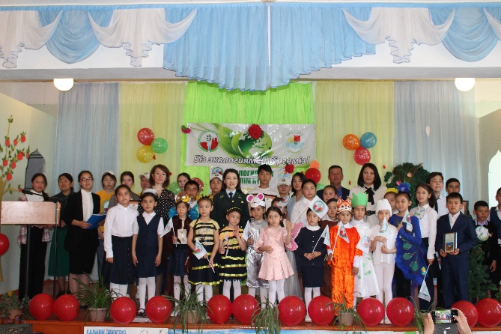 | 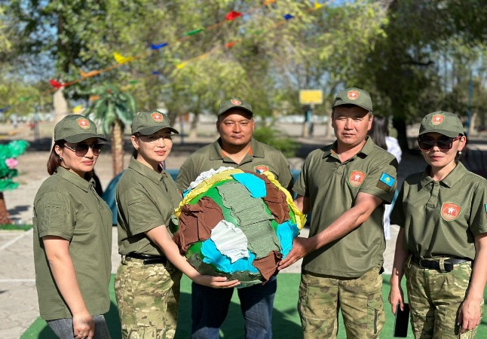

Рисунок 20 – Участие коллектива Чарынского ГНПП в разнообразных экологических мероприятиях

Объемы проведенных сотрудниками Чарынского ГНПП эколого-просветительских мероприятий за 2015-2024 годы представлен в таблице 42.

Таблица 42 – Эколого-просветительские мероприятия (2015-2024 гг.)

Мероприятие | 2016 | 2017 | 2018 | 2019 | 2020 | 2021 | 2022 | 2023 | 2024 | 2025
Лекции и беседы | 29 | 31 | 36 | 38 | 42 | 58 | 20 | 57 | 46 | 48
Эко десант и субботники | 6 | 5 | 6 | 7 | 8 | 8 | 9 | 10 | 10 | 15
Выставки | 3 | 2 | 3 | 2 | 2 | 3 | 2 | 2 | 3 | 5
Посадка деревьев | 1895 | 1900 | 1910 | 1900 | 1930 | 2050 | 2040 | 1987 | 2000 | 2152
Экскурсии | 16 | 15 | 18 | 17 | 18 | 19 | 19 | 20 | 20 | 20
Акции | 17 | 18 | 19 | 24 | 23 | 20 | 20 | 20 | 33 | 40
Выпуск буклетов | 1600 | 1600 | 1500 | 1500 | 1700 | 2000 | 2215 | 190 | 200 | 200
Эко форум, семинары | 2 | 3 | 4 | 6 | 8 | 17 | 29 | 29 | 10 | 10

В целях повышения экологического образования населения Чарынский ГНПП ежегодно распространяет информационные листовки и буклеты, а также изготавливает 5-10 тематических плакатов для проведения массовых мероприятий. Посещаемость музея природы парка демонстрирует устойчивую положительную динамику: если в 2016 году число посетителей составило 169 человек, то к 2025 году – уже 616 человек (2017 г. – 267; 2018 г. – 277; 2019 г. – 285; 2020 г. – 250; 2021 г. – 148; 2022 г. – 124; 2023 г. – 403; 2024 г. – 412 чел.).
Информационная деятельность активно ведётся через средства массовой информации – публикуются статьи о природоохранных акциях и мероприятиях, регулярно организуются телевизионные показы на каналах «24 KZ», «Жетысу», «Мир», «KTK», «Казахстан».
Тематика проводимых экологических акций постоянно расширяется. Ежегодно проходят такие традиционные мероприятия, как День Земли, День птиц, Именное дерево. Помимо этого, реализуются и другие инициативы: «Таза ауыл», «Бұлақ көрсең – көзін аш», «Қызғалдақтың отаны – Қазақстан», «Таза өзенге – таза жағалау», «Таңғажайып табиғат – талантты шебердің туындысы», «Бір тал кессең – он тал ек», «Жерімнің тазалығы – менің тазалығым», «Таза табиғат – денсаулық кепілі», «Табиғат – ортақ үйіміз», «Туған өлкемнің таңғажайып табиғаты», «Өз талыңды отырғыз», «Табиғатты аялайық!», «Мен экологиямен біргемін», «Табиғат балалардың көзімен», «Табиғат сақшылары», «Бүкілқазақстандық ағаш отырғызу күні», «Туған жерімнің табиғаты», «Таза болса табиғат – аман болар адамзат», «Таза болса ауа – жанға шипа дауа», «Туған өлкем, қандай көркем», «Жасыл өлке», «Табиғат туындылары», «Атадан мал қалғанша, тал қалсын», «Табиғат – тіршіліктің бастауы», «Экология – ел тағдыры», «Біз таза ауыл үшін», «Экологиялық десант», «Табиғат – шабытымның бастауы», «Қалдықсыз ғалам», а также акции «Табиғат мұражайына ашық есік күндері».
Территория Чарынского ГНПП активно используется в учебных и экскурсионных целях, что способствует формированию экологической культуры и практических навыков у студентов и школьников. В 2009 году были организованы две учебные экскурсии по теме «Чарынский каньон – геологический памятник природы», в которых приняли участие 120 человек, включая студентов геологического факультета Казахского национального исследовательского технического университета (КазНИТУ) и учащихся местных школ.
В 2016 году на базе парка прошли производственную практику шесть студентов второго курса Казахского национального университета (КазНУ) имени аль-Фараби и один студент Алматинского Евразийского технологического университета. В этом же году проведено 15 учебных экскурсий, в том числе для студентов Казахского национального педагогического университета имени Абая (КазНПУ) и КазНУ имени аль-Фараби.
В последующие годы Чарынский ГНПП продолжал сотрудничество с различными вузами Казахстана. Так, в 2017 году производственную практику прошла студентка четвертого курса Казахского национального аграрного университета, в 2018 и 2019 годах – студенты Центрально-Азиатского университета, в 2020 году – студент КазНАУ по специальности «экология» и студент Международного казахско-китайского языкового колледжа, в 2021 году – студент КазНАУ, а в 2022 году – студент Университета международного бизнеса (UIB) по специальности «туризм». В 2023 году практиканты отсутствовали, а в 2024 году практику прошел один студент КазНАУ.
В дальнейшем в рамках эколого-просветительской деятельности Чарынским ГНПП планируется участие в ежегодной акции «Марш парков», «Таза Қазақстан», организация и проведение различных природоохранных акций, чтение лекций и бесед, проведение учебных экскурсий, а также организация других форм работы с местным населением и посетителями ООПТ, включая как традиционные, так и современные, в соответствии с Программой повышения эффективности деятельности (таблица 43).

Таблица 43 – Программа повышения эффективности деятельности в области экологического просвещения

№ | Наименование мероприятий | Объем | Сроки исполнения | Ожидаемые результаты
1 | Планирование работы отдела совместно с РайОНО, директорами школ, акиматами. | 3 | Ежегодно,  Январь-февраль | Создание положительного имиджа парка
2 | Организация в школах формирований, связанных с природоохранной деятельностью (кружки, лесничества, группы) | 2-3 | март | Подготовка кадров, приобретение навыков в работе
3 | Проведение природоохранной акции «Марш парков», «Таза Қазақстан» | 30 | Ежегодно  с марта по май месяцы | Пропаганда идей парка, воспитание бережного отношения к природе
4 | Создание видео продукции | По всем проводимым мероприятиям | Постоянно | Создание своей фильмотеки, архива парка
5 | Рекламно-издательская деятельность:  Календари  Брошюры  Буклеты  плакаты | 2000-3000 шт. | Июнь-июль месяцы | Повышение уровня информированности населения и посетителей парка об охраняемых объектах, флоре и фауне, пропаганда туризма.
6 | Тесное сотрудничество со средствами массовой информации | На проводимые мероприятия приглашать представителей СМИ | Постоянно | Повышения рейтинга парка, создание положительного имиджа

В целом, повышение уровня экологического образования населения региона планируется обеспечить за счёт реализации следующих задач:
- повышение уровня экологической грамотности и информированности различных категорий населения;
- расширение и обновление информационно-образовательных ресурсов, посвящённых вопросам экологии и устойчивого природопользования;
- стимулирование активного участия общественности в решении экологических проблем местного уровня;
- формирование у населения экологически ответственного мировоззрения и моделей поведения;
- укрепление сотрудничества с учреждениями, организациями и инициативными группами, осуществляющими деятельность в сфере экологического просвещения.
5.3. Планируемые материальные ресурсы и кадровое обеспечение

Материально-техническая база Чарынского ГНПП создавалась на протяжении многих лет, начиная с момента его организации в 2004 г. на базе Уйгурского госучреждения лесного хозяйства.
В настоящее время парк испытывает потребность в основных средствах, оборудовании и снаряжении, включая противопожарный инвентарь, оружие и средства связи (таблица 44-47). Рассчет потребности произведен на основании действующих нормативных актов:
1) Приказ Министра сельского хозяйства Республики Казахстан от 20 июля 2015 года № 18-02/664. Зарегистрирован в Министерстве юстиции Республики Казахстан 2 сентября 2015 года № 11995. Последнее изменение 03.02.2025
2) Приказ Министра сельского хозяйства Республики Казахстан от 31 марта 2015 года № 18-02/292 «Об утверждении натуральных норм обеспечения форменной одеждой со знаками различия (без погон) должностных лиц государственной лесной инспекции и государственной лесной охраны Республики Казахстан». Актуальный

Таблица 44 – Потребность в основных средствах (автомототракторная, пожарная, сельскохозяйственная техника)

№ | Группа техники и наименование | Всего
№ | Группа техники и наименование | Требуется по норме | Наличие | Потребность
1 | Пожарная машина | 2 | 1 | 1
2 | МЛПК | 1 | 3 | -
3 | Трактор колесный | 4 | 4 | 0
4 | Экскаватор | - | 1 | -
5 | Мотоцикл | 14 | - | 14
6 | Радиостанции всего: | 76 | 59 | 17
7 | Стационарная | 8 | 5 | 3
8 | Мобильная | 23 | 18 | 5
9 | Носимая | 45 | 36 | 9
10 | Прибор спутниковой навигации | 22 | 7 | 15
11 | Камаз | - | 1 | -
12 | Саз | 1 | 1 | -
13 | Газель | 1 | 1 | -
14 | Квадроцикл | 2 | - | 2
15 | Гольфкар | - | 4 | -
16 | БПЛА | 2 | 2
17 | Погрузчик | 1 | - | 1
18 | Патрульный автомобиль | 16 | 10 | 6

Таблица 45 – Потребность в технике и оборудовании для ЛПС

№ | Наименование | Потребность
1 | Пожарная машина | 1
2 | Трактор колесный 3 т | -
3 | Трактор колесный1,4 т | -
4 | Автомобиль повышенной проходимости | 1
5 | Автомобиль бортовой, повышенной проходимости грузоподъемностью 2,5-3,0 тонн | -
6 | Мотоцикл с коляской | -
7 | Переносная пожарная мотопомпа или навесной шестеренчатый насос производительностью 600 - 800 л/мин | 2
8 | Малогабаритная переносная пожарная лесная мотопомпа типа МЛ-100, ПМЛ-Л | 3
9 | Напорный пожарный рукав диаметром 26, 51 или 66, пог. м. | 10
10 | Палатка 10 - мест | 1
 | Палатка 20-мест | 1
11 | Бульдозер на тракторе Т-100 и на тракторах других типов | -
12 | Плуг тракторный лесной | -
13 | Зажигательный аппарат | 3
14 | Ранцевый лесной огнетушитель-опрыскиватель | 20
15 | Бензопила | -
16 | Лопата | 20
17 | Пожарный топор-мотыга | 10
18 | Хлопушка | 50
19 | смачиватель НП-1 или др. марок, кг | 40
20 | Канистра ёмкостью 20 л для перевозки химикатов и горючего для мотопомп и бензопил | 3
21 | Переносная радиостанция с радиусом действия30 – 50 км | 9
22 | Дежурная спецодежда и обувь, комплект | 15
23 | Бидон и канистра для питьевой воды ёмкостью 20 л | 2
24 | Кружка для воды | 10
25 | Аптечка первой помощи | 10

Таблица 46 – Потребность в оружии

№ | Наименование  служебного оружия | Единица  измерения | Количество | Калибр | Потребность
1 | Пистолет | штук | 23 | 9,0 | -
2 | Карабин | штук | 4 | 7,62 | -

Таблица 47 – Потребность в оборудовании и снаряжении

№ | Наименование | Количество
1 | Генератор бензиновый | 1
2 | Солнечные аккумлаторы | 24
3 | Видеокамера с зарядным устройством | 2
4 | Фотоаппарат с зарядным устройством | 1
5 | Прибор ночного видения (автомобильные) | 4
6 | Видеорегистратор автомобильный | 7
7 | Аккумулятор KENWOODTK 2206 KNB – 29N | 36
8 | Антенна для рации, автомобильная HUSTLER | 6
9 | Фотоловушка | 6
10 | Жезл | 9
11 | Прибор ночного видения | 3
12 | Сумка для документов | 20
13 | Проектор | 1
14 | Спальные мешки | 10
15 | Комплекс оборудования для метеостанции М-49М | 1
16 | Метеокомплект полевой в кейсе | 1
17 | Аптечка первой помощи | 30
18 | Бинокль призменный 10крат. | 15
19 | Штатив для видео- и фотокамеры | 1
20 | Микроскоп Биомед4 | 1
21 | Объектив длиннофокусный CanonEF 100-400 mmf/4.5-5.6LISUSM для съемки удаленных объектов | 1

Потребность в ГСМ в период полевых выездов отдела науки, информации и мониторинга, а также отдела экологического просвещения и туризма представлена в таблице 48.

Таблица 48 – Потребность в ГСМ в период полевых выездов отделов науки, информации и мониторинга, экопросвещения и туризма на 2026-2030 годы

№ | Мероприятия | Количество литров
1 | Ведение Летописи Природы ГНПП | 1200
2 | Инвентаризация растений ГНПП | 600
3 | Изучение биоразнообразия млекопитающих с применением фото регистрационных устройств, ведение мониторинга и учета животных на территории парка | 600
4 | Инвентаризация фауны ГНПП | 600
5 | Мониторинг состояния туристских маршрутов и троп | 600
 | Всего | 3600

В связи с возрастающей необходимостью развития туристско-рекреационной деятельности, совершенствования научных исследований и повышения эффективности охраны природных комплексов, Чарынскому ГНПП требуется пересмотреть организационную структуру и штатную численность. Расширение функциональных задач парка, связанных с проведением научных наблюдений, экологическим просвещением, развитием инфраструктуры и обеспечением безопасности туристов, обуславливает необходимость увеличения количества квалифицированных специалистов и, соответственно, дополнительного финансирования фонда оплаты труда (таблица 49).

Таблица 49 – Рекомендуемая организационная структура и штатный персонал ГНПП

№ | Наименование должностей | Количество единиц
Административно-управленческий аппарат – 4
1 | Директор | 1
2 | Заместитель директора | 2
3 | Референт | 1
Отдел охраны и воспроизводства животного мира – 26
4 | Руководитель отдела охраны и воспроизводства животного мира | 1
5 | Охотовед-биолог | 3
6 | Государственный инспектор | 22
Отдел охраны и воспроизводства растительного мира – 9
7 | Руководитель отдела охраны и воспроизводства растительного мира | 1
8 | Инженер по ОПВК - госинспектор | 1
9 | Государственный инспектор | 6
10 | Мастер леса | 1
Отдел науки – 8
11 | Руководитель отдела науки | 1
12 | Старший научный сотрудник | 2
13 | Младший научный сотрудник | 3
14 | Сотрудник музея природы | 1
15 | Системный администратор | 1
Отдел туризма и экологического просвещения – 8
16 | Руководитель отдела туризма | 1
17 | Экскурсовод – инструктор | 3
18 | Специалист по экологическому просвещению | 2
19 | Менеджер по туризму | 2
Отдел финансовой и организационной работы –7
20 | Главный бухгалтер | 1
21 | Зам. главного бухгалтера | 1
22 | Бухгалтер | 1
23 | Экономист – спец. по госзакупкам | 1
24 | Инспектор по кадрам | 1
25 | Бухгалтер по учету материальных ценностей | 1
26 | Расчетный бухгалтер | 1
27 | Заведующий производством | 1
28 | Заведующий складом | 1
29 | Инженер-механик | 1
Всего |  | 65

В целях повышения эффективности деятельности Чарынского ГНПП, а также обеспечения выполнения возложенных на него функций по охране природных комплексов, развитию туризма и ведению научных исследований предлагается внести изменения в структуру и штатную численность отдельных отделов.
Отдел охраны и воспроизводства животного мира. С целью усиления контроля за сохранением и воспроизводством фауны предлагается ввести 6 единиц государственных инспекторов и 2 единицы охотоведов-биологов. В результате численность отдела увеличится с 18 до 26 единиц.
Отдел охраны и воспроизводства растительного мира. Для обеспечения эффективного надзора за состоянием растительных ресурсов рекомендуется добавить 1 единицу мастера леса и 1 единицу государственного инспектора. Общая численность отдела возрастёт с 7 до 9 единиц.
Отдел науки. В целях развития научно-исследовательской и аналитической деятельности, а также совершенствования цифровой инфраструктуры предлагается ввести 1 единицу специалиста музея природы, 1 единицу системного администратора и 1 единицу метеоролога-фенолога (младшего научного сотрудника). Таким образом, штат отдела увеличивается на 3 единицы.
Отдел туризма и экологического просвещения. Для расширения туристско-рекреационных программ и повышения качества экскурсионного обслуживания предлагается добавить 2 единицы экскурсоводов-инструкторов и 2 единицы менеджеров по туризму. Общая численность отдела составит 8 единиц.
Отдел финансовой и организационной работы. В целях оптимизации бухгалтерского учёта и внутреннего контроля рекомендуется добавить 1 единицу бухгалтера по учёту материальных ценностей и 1 единицу расчётного бухгалтера.
В результате предлагаемых изменений общая штатная численность Чарынского ГНПП увеличится на 19 единиц и составит 65 штатных единиц.
Кроме того, в связи с увеличением объёмов работ по благоустройству территории национального парка и необходимостью усиления противопожарной безопасности, предлагается внести изменения в состав и численность технического персонала Чарынского ГНПП (таблица 50).
В частности, рекомендуется:
• ввести 30 единиц сезонных рабочих для выполнения хозяйственных и ремонтно-обслуживающих работ;
• добавить 4 единицы пожарных сторожей для усиления противопожарного надзора и оперативного реагирования на возгорания;
• предусмотреть 1 единицу фельдшера для обеспечения медицинского сопровождения персонала и посетителей парка.
Таким образом, в 2026 году предусматривается увеличение численности технического персонала до 78,5 штатных единиц.

Таблица 50 – Рекомендуемый технический персонал Чарынского ГНПП

№ | Наименование должностей | Количество единиц
1 | Инженер по технике безопасности | 1
2 | Радиосвязист | 1
3 | Охранник | 5
4 | Водитель | 5
5 | Тракторист | 2
6 | Сварщик | 1
7 | Рабочий | 6
8 | Заведующий музеем | 1
9 | Радист | 1
10 | Уборщик помещения | 6
11 | Электрик | 1
12 | Сезонный рабочий | 30
13 | Газ оператор | 1
14 | Водитель пожарной машины | 3
15 | Пожарный сторож | 1
16 | Архивариус | 0,5
17 | Спец по госзакупкам | 1
18 | Юристконсультант | 1
19 | Начальник ЛПС | 1
20 | Слесарь | 1
21 | Временный пожарный водитель | 2
22 | Радиооператор | 1
23 | Фельдшер | 1
24 | Рабочий | 5
Всего |  | 78,5

С учётом расширения функциональных задач Чарынского ГНПП и увеличения объёмов проводимых работ, необходимо предусмотреть дополнительное финансирование отдельных направлений инфраструктурного и научного развития.
В частности, требуется предусмотреть средства на:
• создание научной и публичной библиотеки, которая станет центром хранения и обмена научной информацией, а также площадкой для экологического просвещения;
• организацию экспозиций под открытым небом вблизи административных зданий для популяризации природного и культурного наследия парка;
• благоустройство территорий центральных усадеб и лесничеств, включающее формирование единых архитектурно-ландшафтных ансамблей с использованием зелёных насаждений и малых архитектурных форм.
Необходимость реализации указанных мероприятий обусловлена повышением туристской привлекательности территории, совершенствованием научной и просветительской работы, а также созданием комфортной и безопасной среды для посетителей и сотрудников.
Кроме того, следует предусмотреть средства на приобретение горюче-смазочных материалов для эксплуатации как имеющейся, так и вновь приобретаемой техники, а также учесть дополнительное финансирование в связи с предполагаемым расширением штатной численности.
Стоимость оборудования, материалов и услуг подлежит уточнению при формировании ежегодной бюджетной заявки с учётом динамики рыночных цен.

5.4. Экономическое обеспечение и прогноз развития ГНПП

Затраты на развитие Чарынского ГНПП складываются из затрат на создание инфраструктуры производственного и туристско-рекреационной назначения, укрепление материально-технической базы, создание и ремонт инженерных сетей и коммуникаций, содержание имеющегося штата сотрудников и привлечение новых специалистов необходимого профиля, проведение эколого-просветительских мероприятий, осуществление научных исследований, выполнение биотехнических, лесозащитных и противопожарных мероприятий.
В связи с тем, что стоимость строительства и конкретных товаров в настоящее время ежегодно значительно изменяется и зависит от изменения цен на рынке товаров и услуг, расчеты затрат не производятся.
Транспортные расходы при создании объектов инфраструктуры, строительство которых предусматривается за счет государственного бюджета или государственно-частного партнерства, будут рассчитаны непосредственно генеральным подрядчиком. Также на этапе разработки проектно-сметной документации по каждому объекту будут уточнены все расходы по строительству и реконструкции. При организации непосредственных работ по строительству возможно привлечение местных подрядчиков, что в значительной мере позволит снизить стоимость строительства.
Помимо указанной потребности в технике и оборудовании, национальному парку необходимо предусмотреть выделение средств для достижения следующих целей:
- приобретение ГСМ для научного отдела;
- оборудование и оснащение химической лаборатории;
- создание научной и публичной библиотеки;
- повышение квалификации сотрудников;
- участие в конференциях;
- издание научных работ и Трудов Чарынского ГНПП;
- проведение природоохранных акций;
- стабильное и высокоскоростное подключение к сети Internet;
- поездки в другие ООПТ Республики Казахстан и зарубежья для обмена опытом;
- приобретение современного программного обеспечения компьютерной техники и обучение владением этими программами;
- приобретение топографических карт М 1:100 000, 1: 50 000.

ЗАКЛЮЧЕНИЕ

Разработка и корректировка генерального плана для развития инфраструктуры Чарынского ГНПП выполнена АО «Институт географии и водной безопасности» по заказу РГУ «Чарынский государственный национальный природный парк» Комитета лесного хозяйства и животного мира Министерства экологии и природных ресурсов Республики Казахстан в соответствии с Договором о государственных закупках работ №104 от 14 октября 2025 г.
Разработка и корректировка генерального плана для развития инфраструктуры Чарынского ГНПП обусловлена необходимостью анализа деятельности Чарынского ГНПП за 2018-2025 годы, а также упорядочивания планирования объектов инфраструктуры для обеспечения сохранения экосистем с учетом оптимизации природоохранной, научной, ограниченной хозяйственной, эколого-просветительской и туристско-рекреационной деятельности нацпарка.
Чарынский ГНПП создан в 2004 г на площади 93 150 га для сохранения и восстановления уникальных природных комплексов Алматинской области, имеющих особую экологическую, историческую, научную, эстетическую и рекреационную ценность. В 2009 г. территория парка была увеличена на 32 900 га. В настоящее время парк занимает площадь 127 050 га в пределах Уйгурского, Кегенского и Енбекшиказахского районов Алматинской области.
В границах Чарынского ГНПП имеются 5 (пять) участка постороннего пользования, которые в целом занимают площадь 680,05 га. В охранной зоне расположены участки землепользователей на общей площади 16 151,96 га.
В связи с тем, что в последние годы наблюдается тенденция увеличения количества посетителей Чарынского ГНПП, возникла необходимость упорядочивания рационального использования территории и изменения функционального зонирования. После корректировки соотношение площадей функциональных зон Чарынского ГНПП общей площадью 127 050 га выглядит следующим образом: зона заповедного режима – 9 428 га (7,42%); зона экологической стабилизации – 13 147 (10,35%); зона туристской и рекреационной деятельности – 45 909,9 га (36,13 %); зона ограниченной хозяйственной деятельности – 58 565,1 га (46,10%).
В соответствии с Постановлением Акима Алматинской области от 9 февраля 2012 г. №23 по периметру Чарынского ГНПП для обеспечения особой охраны и защиты его территории от неблагоприятного внешнего воздействия на площади 35 923 га установлена охранная зона.
В настоящее время в Чарынском ГНПП численность штатных сотрудников составляет 46 человек, также в парке имеются 58,5 единицы технического персонала. В связи с острой необходимостью развития туристской и рекреационной деятельности, совершенствования научных исследований и оптимизации охраны природных комплексов, рекомендуется внести некоторые изменения в структуру и штатную численность нацпарка. После осуществления этих изменений штатная численность Чарынского ГНПП увеличится на 19 единиц и составит 65 единицы. Кроме того, в связи с увеличением объемов работ по обустройству территории нацпарка и необходимостью усиления противопожарных мер, рекомендуется внести некоторые изменения в состав и численность технического персонала и довести его до 78,5 человек.
В настоящее время на балансе парка числится 24 объекта, обеспечивающих производственную и охранную деятельность. Значительная их часть требует капитательного ремонта, а отдельные объекты находятся в аварийном состоянии и подлежат обязательному сносу. Кроме того, существует необходимость в строительстве ряда новых объектов – кордонов, наблюдательной вышки, шлагбаумов, контрольно-пропускного пункта и музея природы, а также в проведении линий электропередачи, подведении питьевой воды и прокладке новой дороги.
В составе туристско-рекреационной инфраструктуры Чарынского ГНПП функционируют 2 коттеджа и 2 гостевых дома, а также ежегодно устанавливается ряд сезонных сооружений на территории Чарынского каньона. Проводятся работы по дальнейшему благоустройству Чарынской ясеневой дачи, Чарынского каньона и Темирлик – Малый каньона.
На территории парка имеются участки, которые возможно предоставлять в долгосрочное и краткосрочное пользование для создания необходимых объектов инфраструктуры туристско-рекреационного назначения за счет инвестиций. Имеются также участки, на которых нужно построить сезонные и капитальные объекты туристско-рекреационного назначения за счет средств госбюджета, специального счета и инвестиций.
В дальнейшем необходимо предусмотреть ряд мероприятий по обеспечению имеющихся и планируемых объектов электроэнергией, теплом, водой, канализационными системами, средствами связи, улучшить систему санитарной очистки территории нацпарка и построить целый ряд инженерных коммуникаций (дороги, мосты, скважины, гидросооружения и пр.).
Регион расположения Чарынского ГНПП отличается устойчивым ростом основных показателей социально-экономического развития и индекса человеческого развития. Ежегодно проводится большая работа по развитию туристской отрасли.
В целом, территория Чарынского ГНПП привлекательна для туристских целей. Здесь возможно развитие ряда туристских направлений при условии вложения инвестиций.
В настоящее время на территории нацпарка действуют 4 турмаршрута: «Чарынская ясеневая роща», «Чарынский каньон – Долина замков», «Могильники и курганы», «Темирлик – Малый каньон». При условии проведения полного благоустройства маршрутов Чарынский ГНПП может принять 1 380 человек в день, 41 400 человек в месяц и 496 800 человек в год. С момента открытия туристский маршрут «Могильники и курганы» не пользуется спросом, в связи с чем Национальному парку предлагается его закрытие.
В природных комплексах нацпарка постоянно проводятся разнообразные научно-исследовательские работы, результаты которых отражаются в Летописи природы, публикуемых статьях и проводимых конференциях.
Сотрудники Чарынского ГНПП ежегодно планируют и проводят различного рода эколого-просветительские мероприятия. В дальнейшем предусматривается развитие программы повышения эффективности деятельности по экологическому просвещению.
На территории нацпарка постоянно выполняются противопожарные, биотехнические мероприятия, во временном питомнике выращивается посадочный материал различных древесно-кустарниковых пород для реализации местному населению. Действует цех по производству сувенирной продукции.
Для повышения эффективности разнообразной деятельности Чарынского ГНПП и выполнения стоящим перед ним задач по охране территории, рациональному использованию природных комплексов и развитию туристско-рекреационной деятельности, необходимо не только строительство новых объектов, но и приобретение техники и оборудования. Кроме того, нужно финансирование проведения научно-исследовательских работ и эколого-просветительских мероприятий.

ПРИЛОЖЕНИЕ А

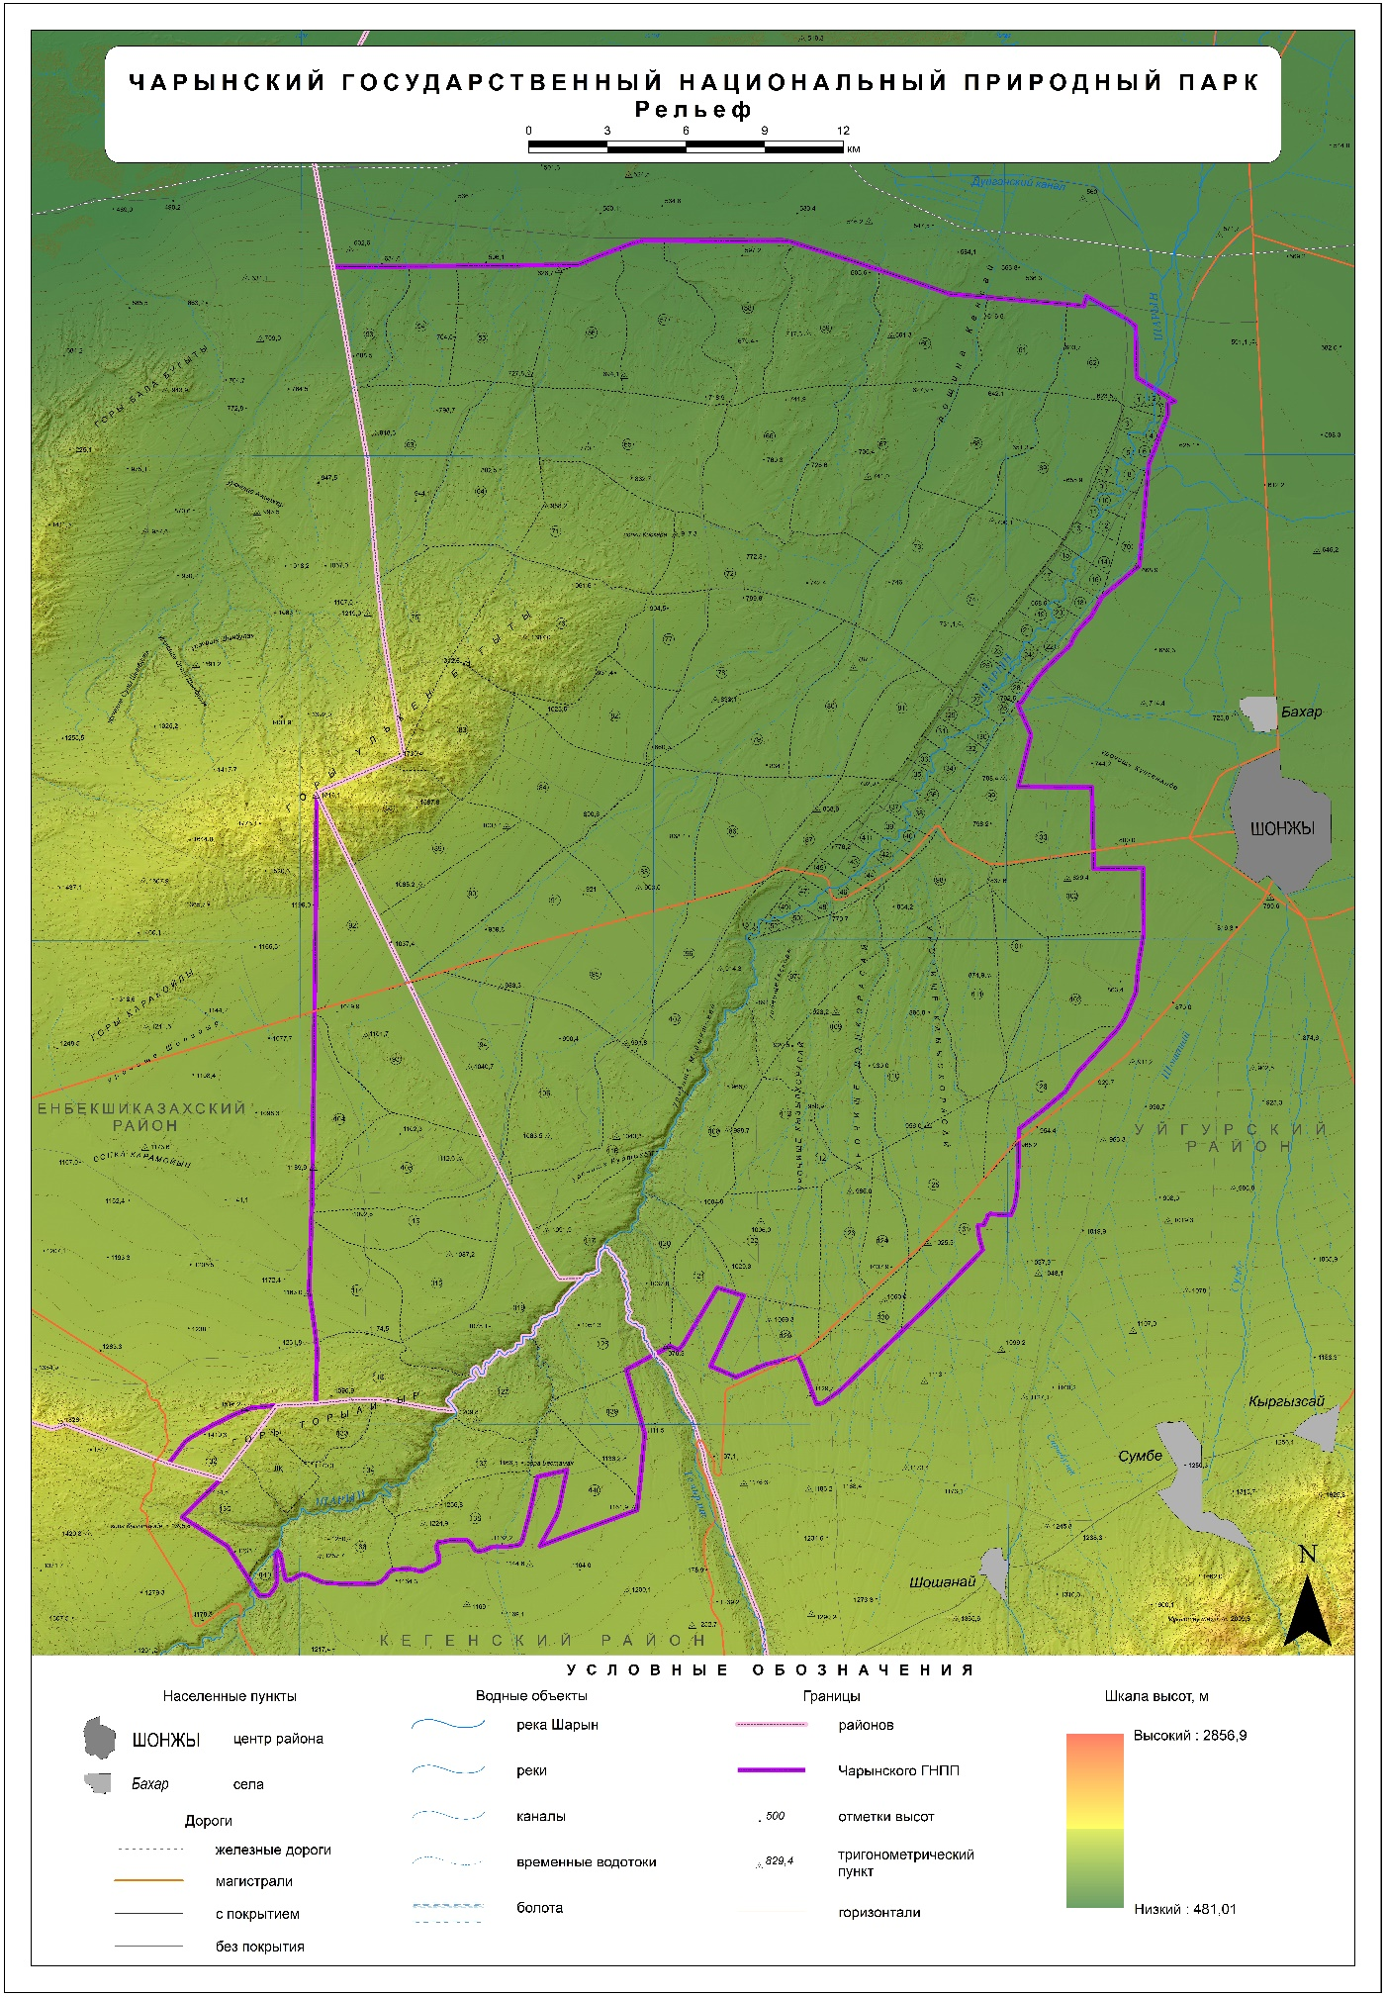

Рисунок 1 – Рельеф
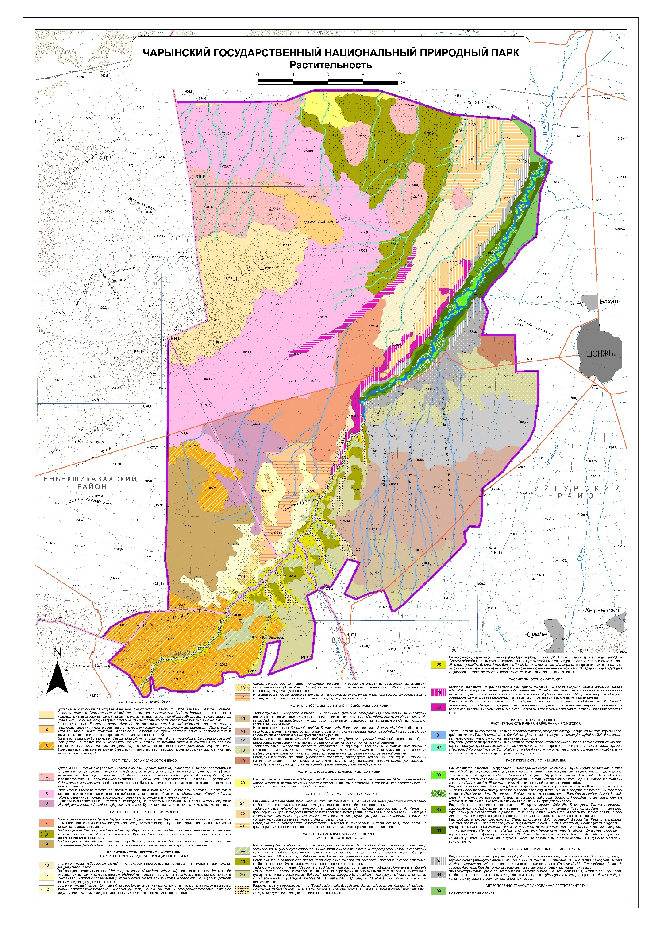
Рисунок 2 – Растительность

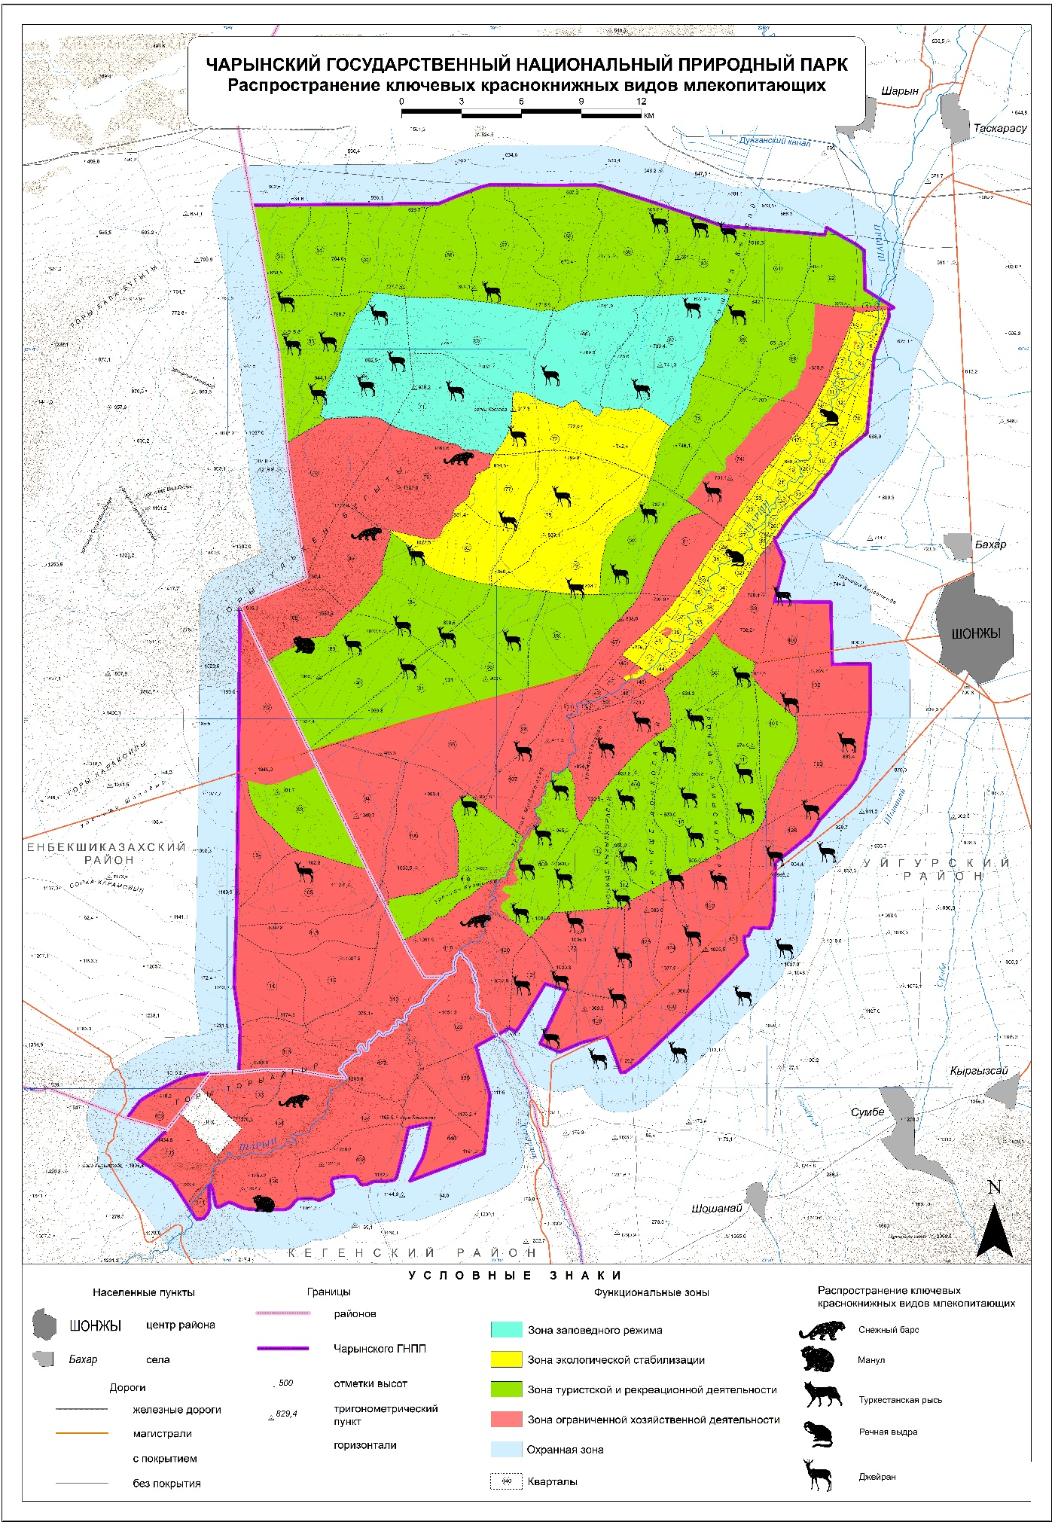

Рисунок 3 – Распространение ключевых краснокнижных видов млекопитающих
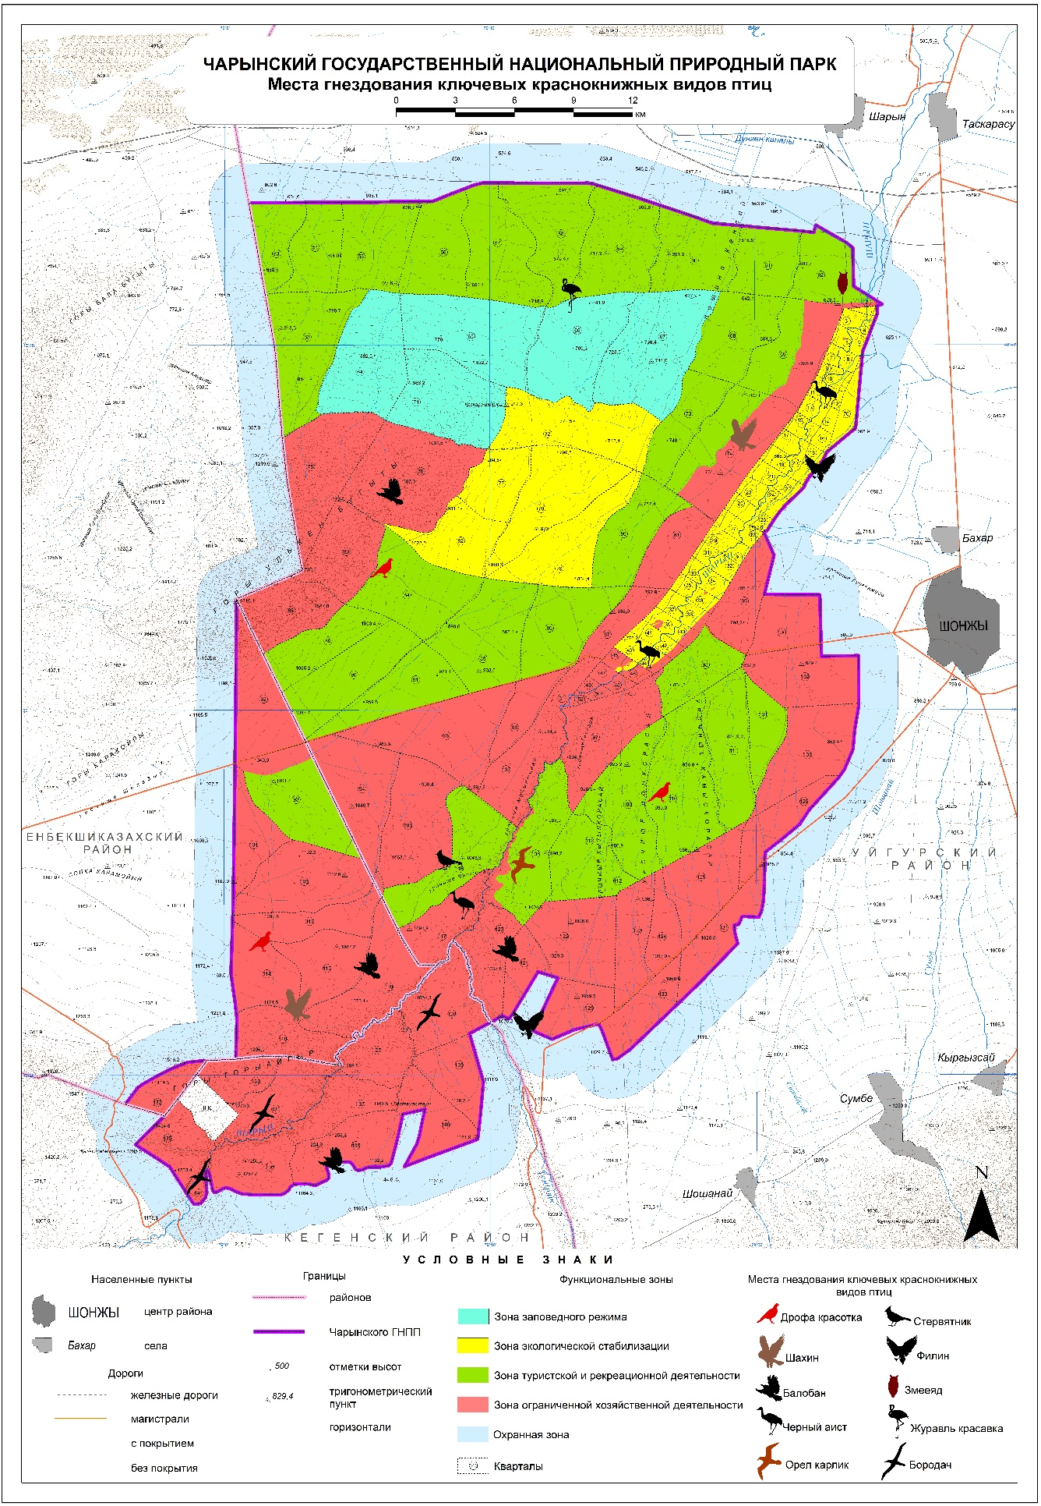Рисунок 4 – Места гнездования ключевых краснокнижных видов птиц
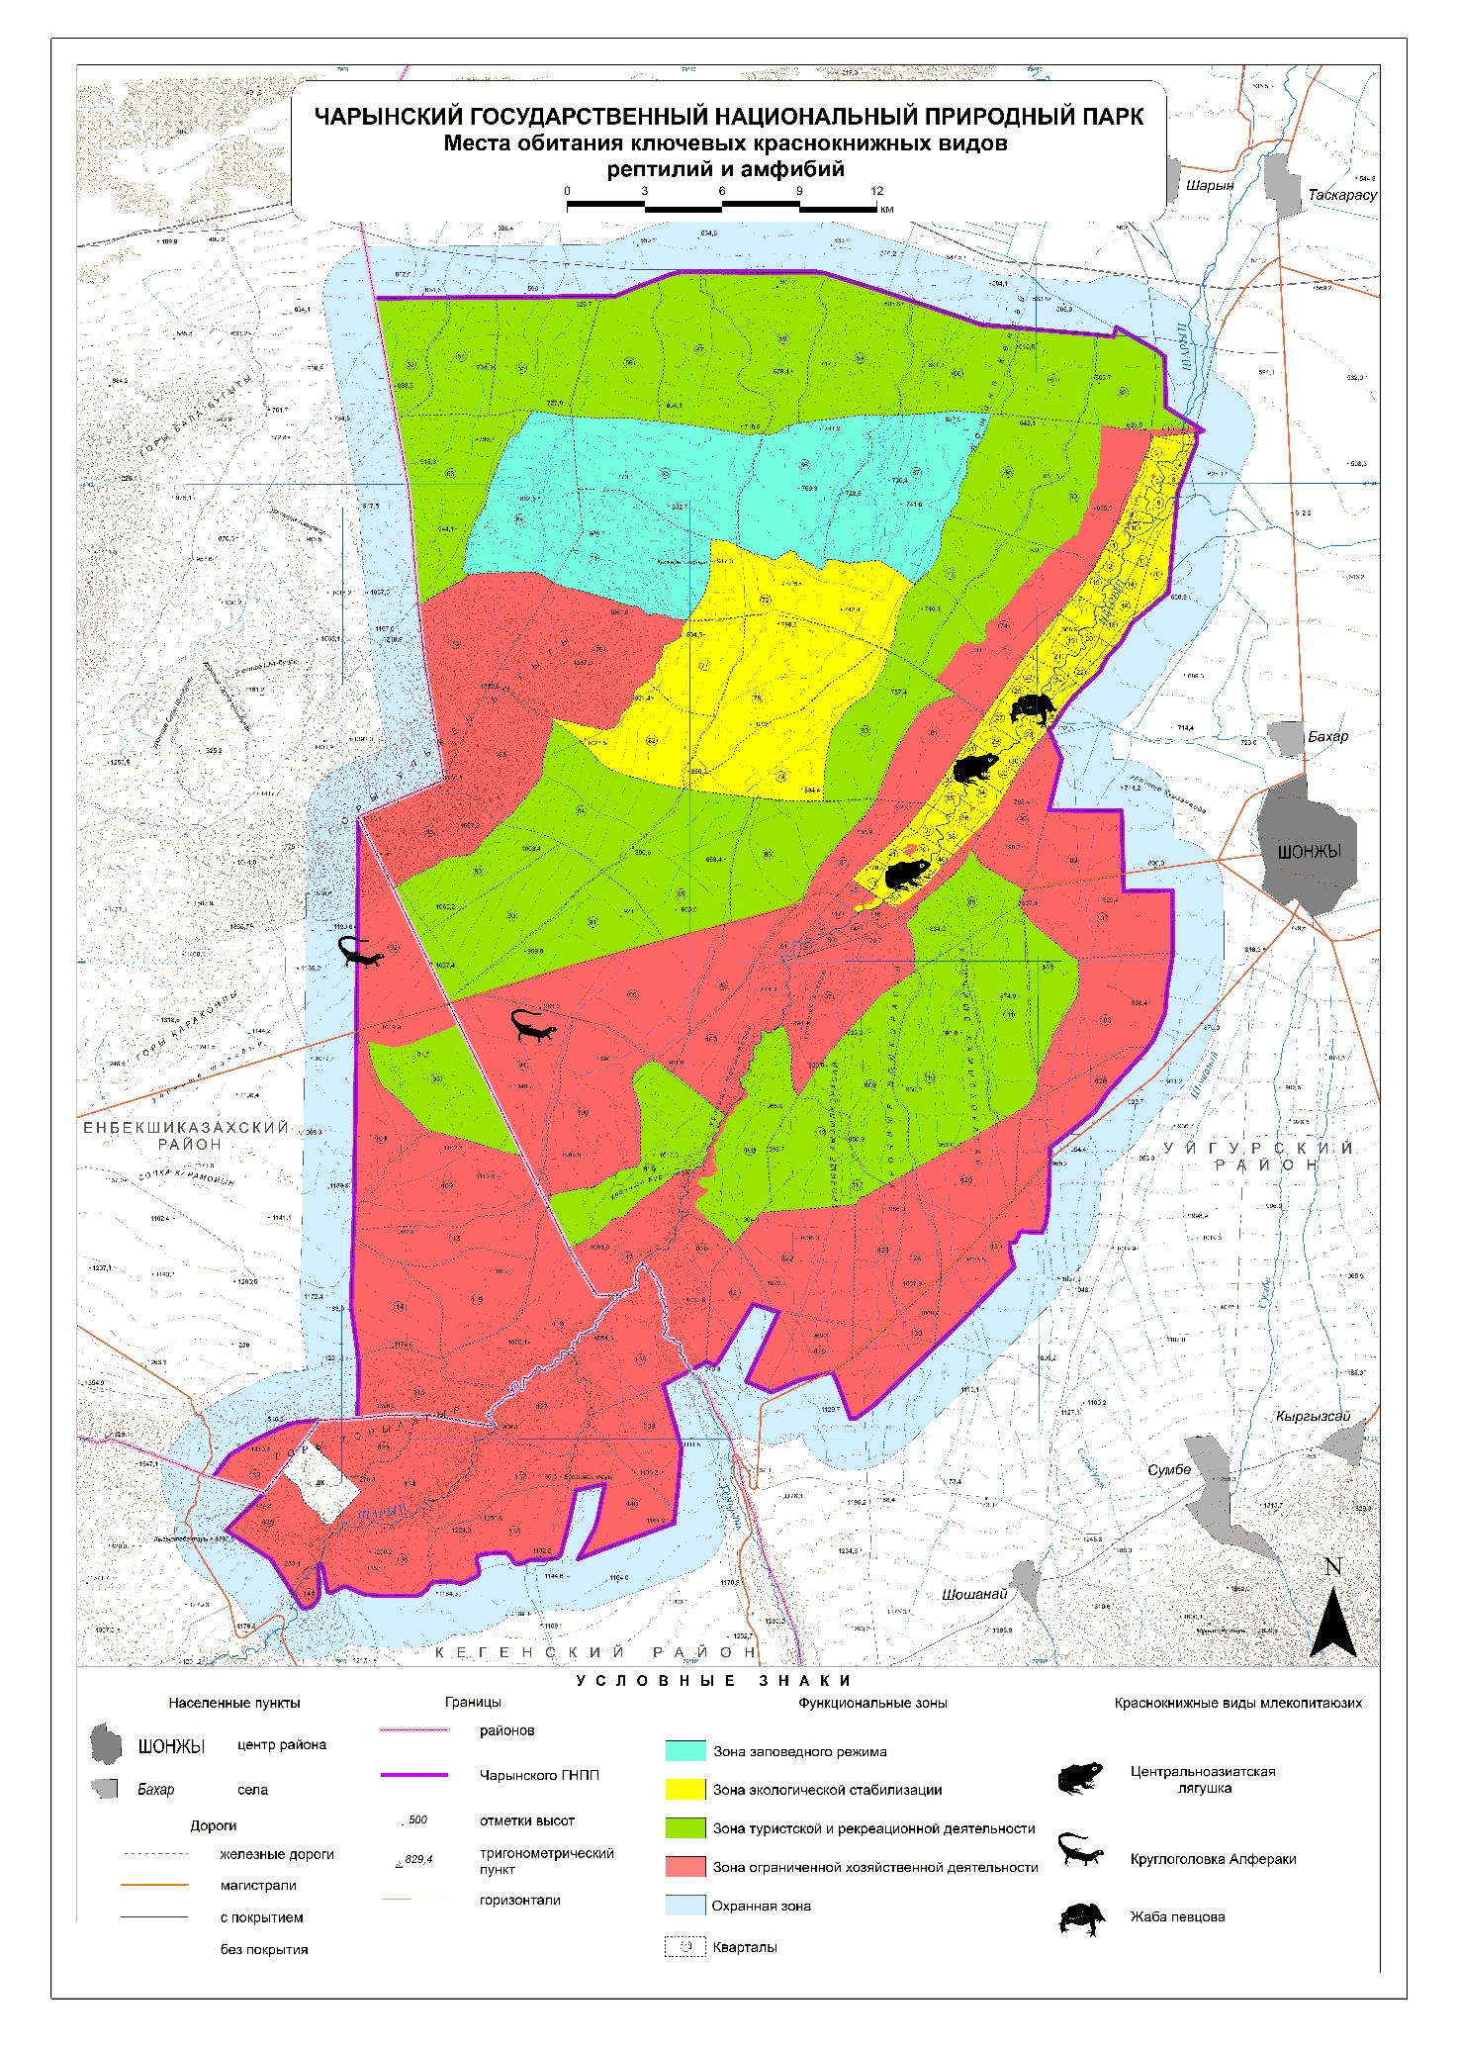
Рисунок 5 – Места обитания ключевых краснокнижных видов рептилий и амфибии

ПРИЛОЖЕНИЕ Б
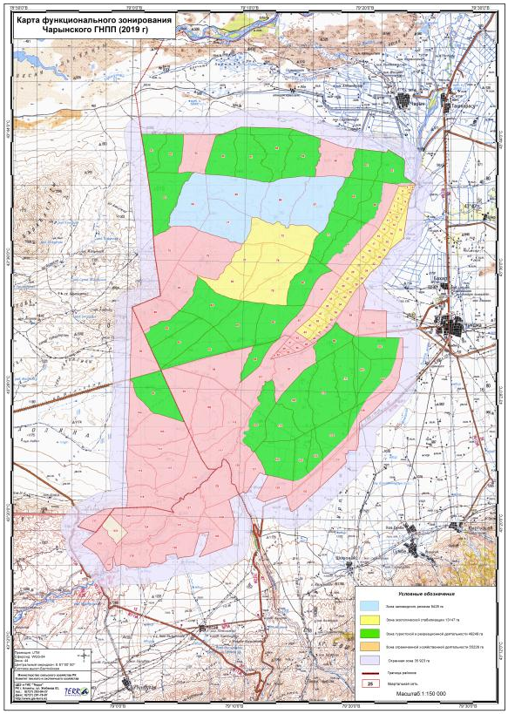

Рисунок 6 – Функциональное зонирование, 2019 г.
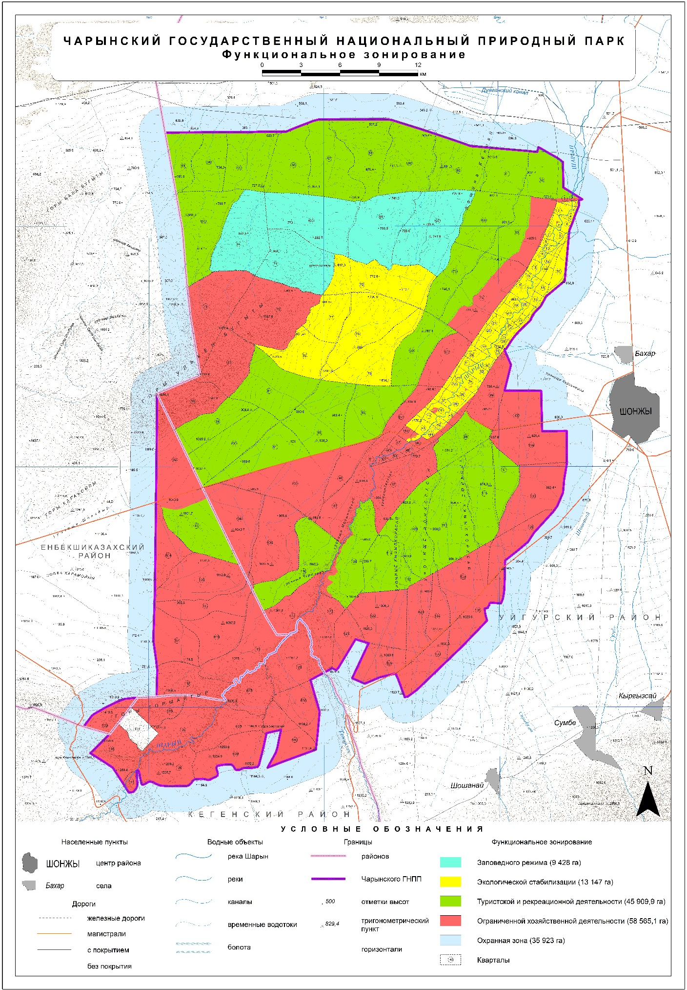
Рисунок 7 – Функциональное зонирование, 2025 г.
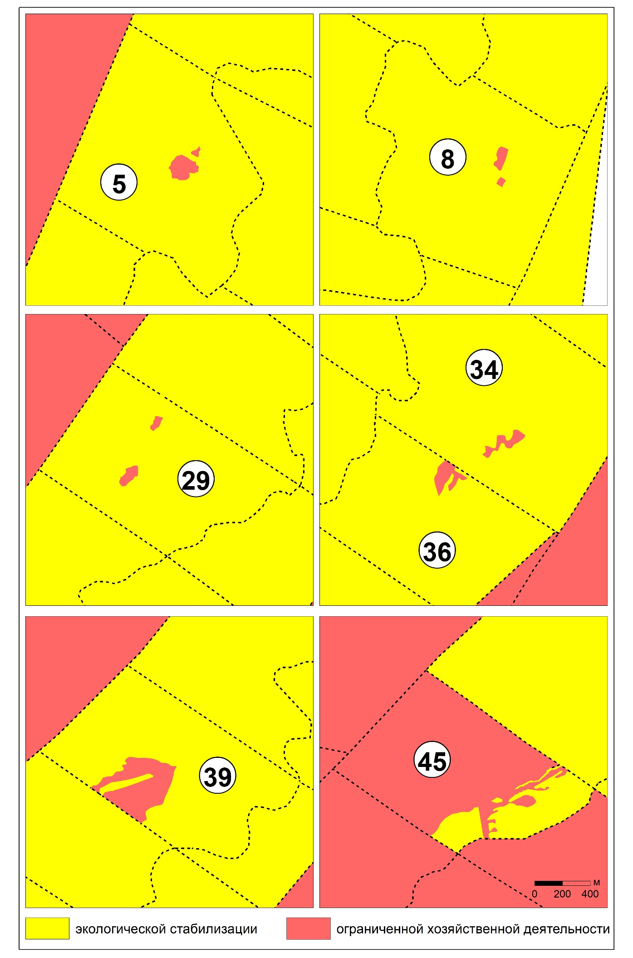
Рисунок 8 – Врезка карты «Функциональное зонирование, 2025 г.» (изменённые выделы функционального зонирования Чарынского ГНПП в кварталах
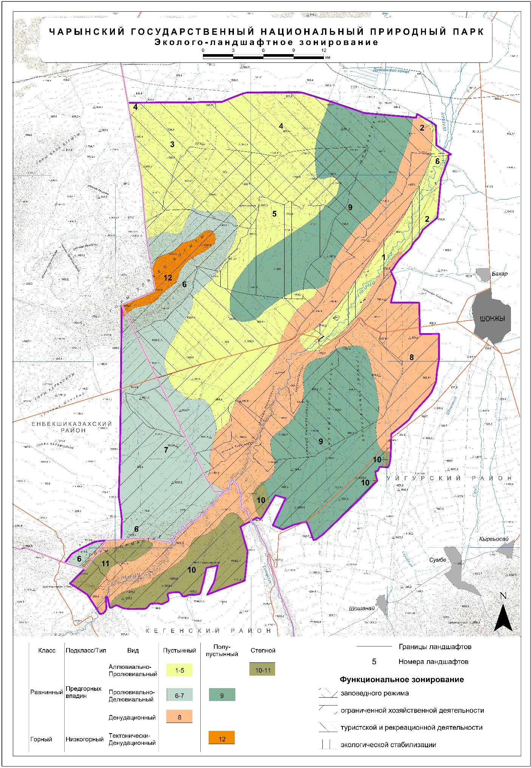
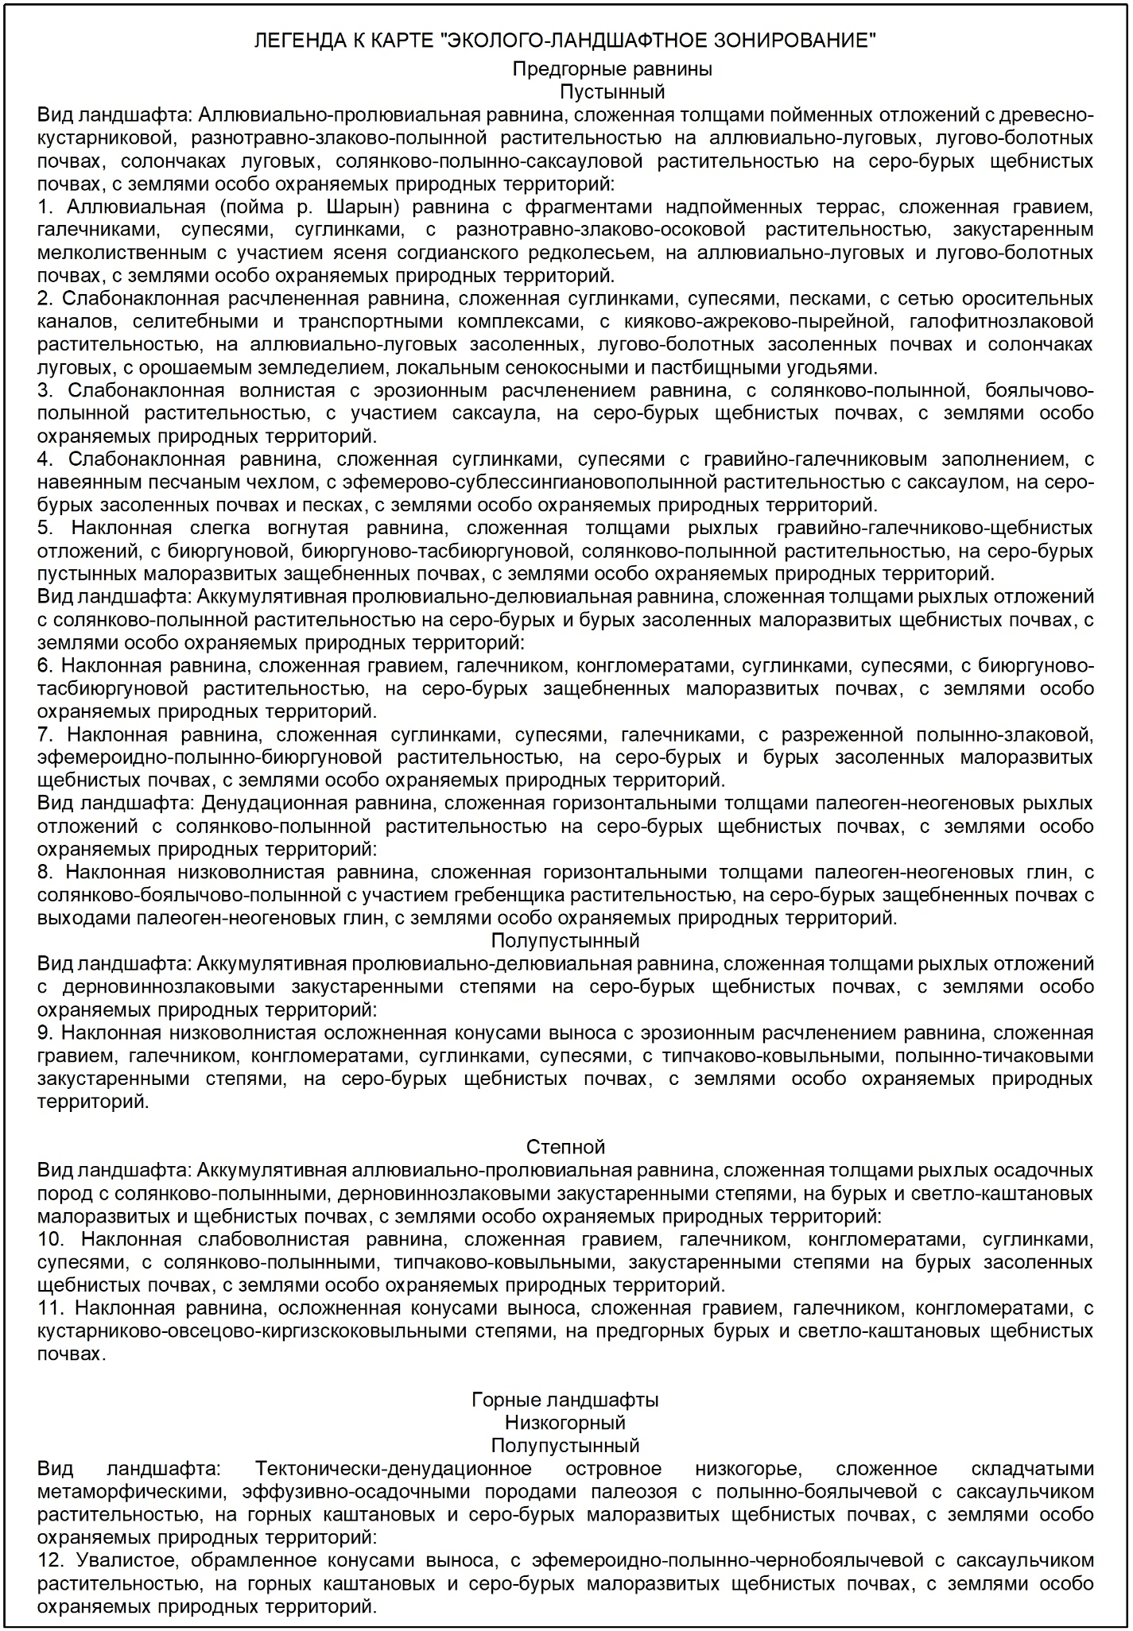
Рисунок 9 – Эколого-ландшафтное зонирование

ПРИЛОЖЕНИЕ В

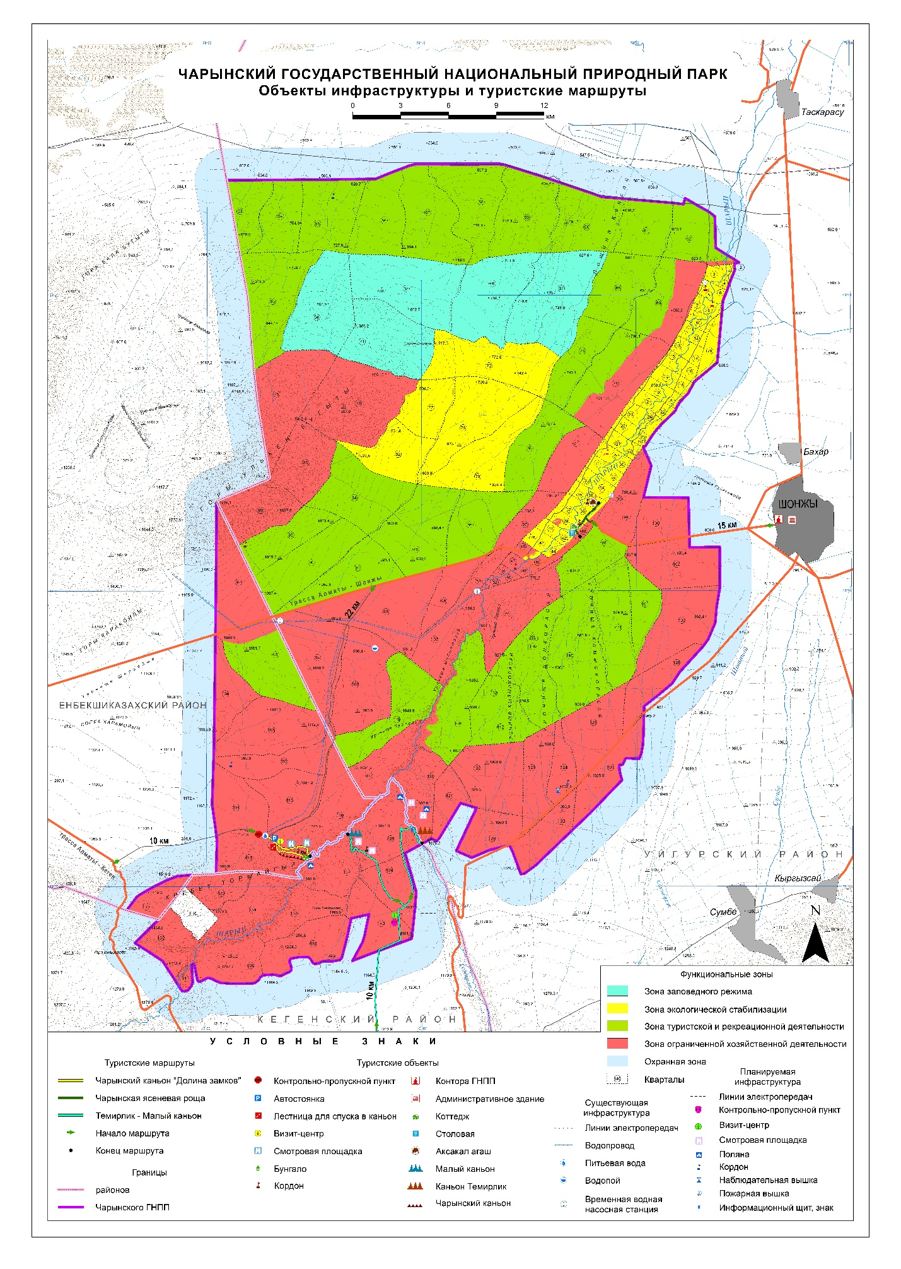
Рисунок 10 – Объекты инфраструктуры и туристские маршруты

